Зміст

1. Вимоги до апаратного та системного оточення 5
2. Встановлення програм 6
2.1. Встановлення програми «Клієнт ПТК 'НДІ ПІТ ЦСК'» 6
2.2. Встановлення програми Education 10
2.3. Отримання довідника з реєстру навчальних закладів Dovidnyk.zip 14
3. Перший запуск та реєстрація користувача 16
3.1. Створення локальної бази даних 16
3.2. Імпорт сертифікатів 20
3.3. Віддалене підключення до бази даних 20
3.4. Реєстрація операторів системи 21
4. Пункти меню та основні вікна програми 24
4.1. Пункт меню «Файл» 24
4.1.1. Розблокування картки 24
4.2. Пункт меню «Дані» 25
4.3. Пункт меню Редагування 26
4.3.1. Фільтри 26
4.4. Пункт меню «Тип заявки» 26
4.5. Пункт меню «Інструменти» 27
4.5.1. Видалення факультету 27
4.6. Пункт меню Заявки 27
4.7. Пункт меню Звіти 28
4.8. Пункт меню Адміністрування 28
5. Робота з заявками 28
5.1. Загальна інформація про роботу з заявками 28
5.2. Створення заявок на виготовлення документів 29
5.3. Перегляд списку заявок навчального закладу в базі даних 30
5.4. Фільтрування заявок 30
5.5. Видалення та скасування заявок 31
5.5.1. Видалення заявки 31
5.5.2. Скасування заявки відісланої в Центр збору даних 31
5.6. Редагування та перегляд заявок 31
5.7. Підписання заявок 33
5.8. Зняти підпис з заявки або функція «Змінити заявку» 33
5.9. Клонування заявок 34
5.10. Групове сканування фотографій 34
5.11. Фотоальбом 35
5.12. Експорт фотографій 36
5.13. Формат XML файлу для експорту/імпорту анкет та оцінок 37
5.14. Спеціальні дані в текстовому (XML) файлі 40
5.15. Формат Excel файлу (.xls) для експорту/імпорту оцінок 42
6. Робота з анкетами 43
6.1. Внесення анкет 43
6.2. Редагування анкет 44
6.3. Скасування та відміна скасування анкет 46
6.4. Повернення документів 46
6.5. Анкети активного блоку змін 48
6.6. Історія анкети 48
6.7. Пошук анкет 50
7. Додатки до диплому про вищу освіту 51
7.1. Загальні відомості 51
7.2. Вхід на сайт 51
7.3. Робота з довідниками сайту 53
7.3.1. Довідник «Дисципліни» 53
7.3.2. Довідник «Схема оцінювання» 54
7.3.3. Довідник «Типи елементів програми» 55
7.4. Імпорт кваліфікацій з файлу MS Word 55
7.5. Робота з кваліфікаціями на сайті 57
7.6. Експорт даних. Формування довідника кваліфікацій для Education 59
7.7. Створення заявок на виготовлення додатків до диплому про вищу освіту в програмі Education 61
7.8. Редагування заявок на виготовлення додатків до диплому про вищу освіту 65
7.9. Друк документів по заявці на додаток 69
7.9.1. Звіт «Загальна інформація для замовлення додатка до диплому про вищу освіту» 69
7.9.2. Звіт «Індивідуальна інформація для замовлення додатка до диплому про вищу освіту» 69
7.9.3. Звіт «Кумулятивна інформація для замовлення додатка до диплому про вищу освіту» 70
8. Створення пакетів 70
8.1. Формування пакета 70
8.2. Створення пакета в «НДІ ПІТ» 71
8.3. Створення пакета в суміжний вузол 73
9. Контроль проходження пакетів 74
9.1. Робота з відправленими пакетами 74
9.2. Робота з прийнятими пакетами 76
10. Імпорт пакетів 76
10.1. Імпорт пакетів з суміжного вузла 76
10.2. Імпорт даних з текстового файлу 78
11. Адміністрування 82
11.1. Вузли та оператори 82
11.2. Імпорт навчальних закладів 86
11.3. Імпорт(оновлення) довідника навчальних закладів 89
11.4. Підключені сертифікати 90
11.5. Імпорт довідника додатків 91
11.6. Перенесення даних з DP2000 92
11.7. Опції 94
11.7.1. Закладка «Загальні» 94
11.7.2. Закладка «Заявки/Анкети» 95
11.7.3. Закладка «Кольори» 96
11.7.4. Закладка «Пакети» 96
11.7.5. Закладка «Фото» 97
11.7.6. Закладка «Сканер/WEB-камера» 98
11.7.7. Закладка «Дерево НЗ» 99
11.7.8. Закладка «Інтернет» 100
11.7.9. Закладка «Безпека» 101
12. Архівація заявок та відновлення їх з архіву 102
12.1. Архівація заявок 102
12.2. Повернення заявок з архіву 103
13. Резервне копіювання і відновлення бази даних 103
13.1. Резервне копіювання бази даних 104
13.2. Відновлення бази даних з резервної копії 105
13.3. Перенесення даних 106
14. Перевірка коректності бази даних 106

Посібник
користувача програмного забезпечення по створенню замовлень на виготовлення документів про освіту, додатків до диплому про вищу освіту та студентських/учнівських квитків
Програмне забезпечення Education призначене для створення бази даних анкет студентів/учнів навчальних закладів разом з їх фотографіями, формування замовлень на виготовлення документів про освіту, додатків до диплому про вищу освіту, студентських/учнівських квитків державного зразка, та передачі їх у вигляді пакетів заявок до центрального вузла збору даних в ІВС “ОСВІТА” для подальшої обробки.
- Вимоги до апаратного та системного оточення
Програма розроблена для використання під операційними системами Windows 9x, Windows NT, Windows 2000, Windows XP. Виробник не гарантує сумісність з іншими операційними системами.

Попередження! Передбачається, що користувач має досвід роботи з комп’ютером і знайомий, хоча б з однією з вищезгаданих операційних систем.

Обов’язкова наявність кард-рідера на кожному робочому місці, який підключається у вільний USB-порт на комп’ютері.
Для створення заявок для учнівських та студентських квитків, необхідно мати комп’ютер з USB портом та відеокамеру (можливе використання сканера). Драйвери камери (або сканера) повинні бути встановлені автономно.
Для внесення фото потрібно встановити глибину кольору екрана 24 біта (True color), або, хоча б 16 біт (High color).

Програма Education може працювати тільки з використанням смарт-карт. Для цього до комп’ютера має бути підключений, щонайменше один пристрій для зчитування смарт-карт. Наявність пристроїв для зчитування смарт-карт, програма визначає автоматично.
Смарт-картка – це персоніфікована карта, яка містить інформацію про користувача, особисті ключі підпису, логін і пароль входу до бази даних (далі БД) та іншу інформацію. Вхід до програми і отримання доступу до інформації без смарт-карти є неможливим. Зберігайте карту в надійному місці, не залишайте її без нагляду і не давайте в користування стороннім особам.
Створені анкети, заявки, та інша допоміжна інформація зберігається в БД. Програму розроблено для роботи спільно із FireBird 1.5 (InterBase).
Для більшого захисту персональної інформації, в програмі Education використовуються два електроні ключі – «Підпис» та «Печатка». Отримати їх можна в «Акредитованому центрі сертифікації ключів». Система запитує ці два ключі під час формування пакетів в НДІ ПІТ. Для роботи з електронними ключами необхідно встановити програму «Клієнт ПТК 'НДІ ПІТ ЦСК'». Окремо, дана програма дозволить Вам:
  - створювати, перевіряти, об’єднувати та накладати електронно-цифровий підпис (у тому числі разом з позначками часу;
  - перевіряти чинність сертифікатів відкритих ключів;
  - отримати можливість криптографічного захисту інформації, переданої у відкриті мережі, завдяки направленому шифруванню;
  - подавати запит на зміну статусу власних сертифікатів відкритих ключів;
  - зберігати, імпортувати та експортувати сертифікати відкритих ключів та списків відкликаних сертифікатів відкритих ключів у сховищах та у вигляді файлів.

- Встановлення програм

Встановлення програми «Клієнт ПТК 'НДІ ПІТ ЦСК'»
Програму «Клієнт ПТК 'НДІ ПІТ ЦСК'» необхідно встановити навіть якщо Ви не будете накладати електронно-цифровий підпис на заявки в НДІ ПІТ. В іншому випадку програма Education видасть Вам помилку при підключенні.
Для того щоб встановити програму «Клієнт ПТК 'НДІ ПІТ ЦСК'» на комп'ютер, потрібно скопіювати її на жорсткий диск та запустити програму установки (setup-ndipit-caclient-0.9.exe). На екрані з'явиться вікно:

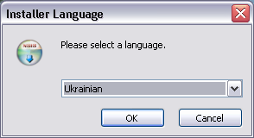

Виберіть мову інсталяції та натисніть на кнопку «Ок».

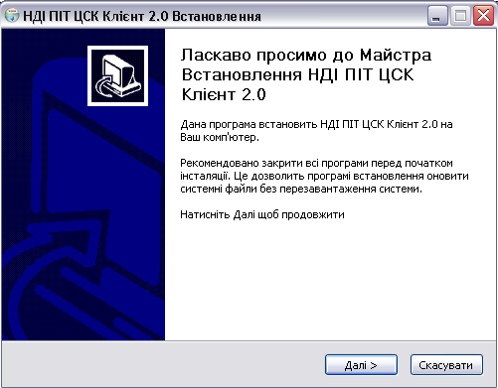

Натисніть на кнопку «Далі».

Оберіть компоненти для встановлення програми, натисніть на кнопку «Далі».

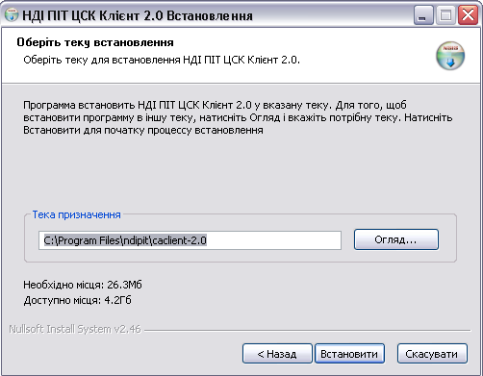

Оберіть директорію для встановлення програми або залиште запропоновану за замовчуванням і натисніть кнопку «Встановити». Запуститься процес інсталяції.

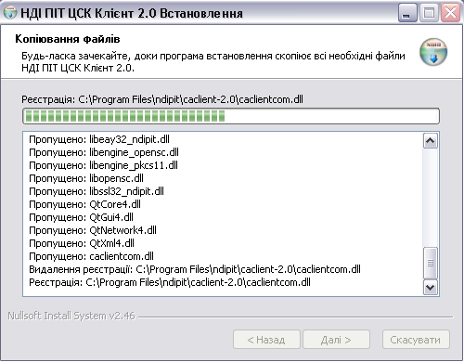

Дочекайтесь завершення установки.

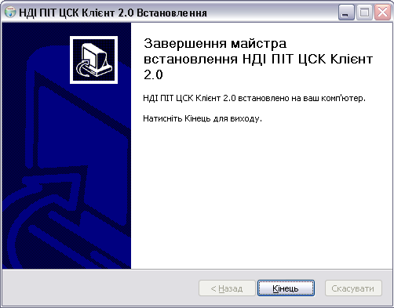

Після закінчення інсталяції у вікні майстра Ви побачите повідомлення про успішне встановлення Клієнта ПТК 'НДІ ПІТ ЦСК'. Натисніть на кнопку «Кінець», щоб закрити інсталятор.
Після завершення інсталяції в меню «Пуск» з’явиться ярлик, який дозволяє швидко викликати програму.
Перед роботою з програмою Education обов’язково потрібно настроїти програму «Клієнт ПТК 'НДІ ПІТ ЦСК'»:
- відкрийте програму;
- з правої сторони, у вікні «Інструменти» натисніть на пункт «Налагодження»;
- перейдіть на закладку «Загальны»
- встановіть позначку «Не синхронізувати»;
- натисніть на кнопку «Зберегти».

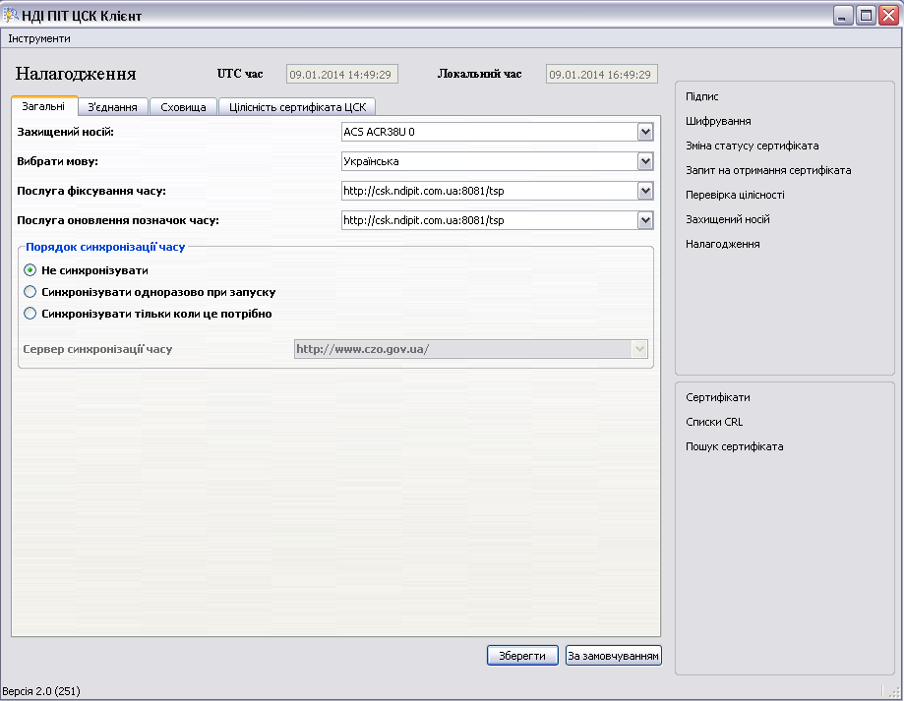

Натисніть на кнопку «Зберегти».

Встановлення програми Education
Інсталяційний пакет Ви маєте скачати з сайту www.osvita.net. В розділі «Програми»-«Програма Education» знаходиться архів Education.zip з останьою версією програми. Його потрібно скачати та розпакувати його на жорсткий диск робочого комп’ютера. З розпакованого каталогу запустіть файл setup.exe.

Важливо При оновленні версії програми бажано зробити резервну копію каталогу DataBase, для можливості поновлення інформації у разі некоректної інсталяції програми Education.

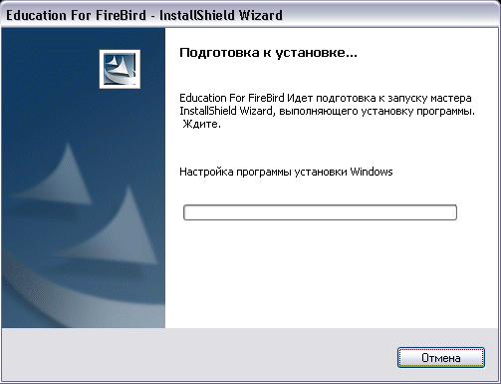

Далі перед Вами з’явиться майстер встановлення програми:

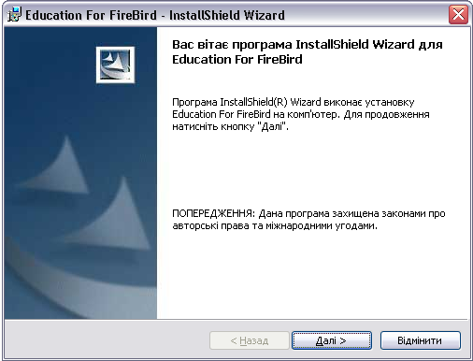

Натисніть на кнопку «Далі».

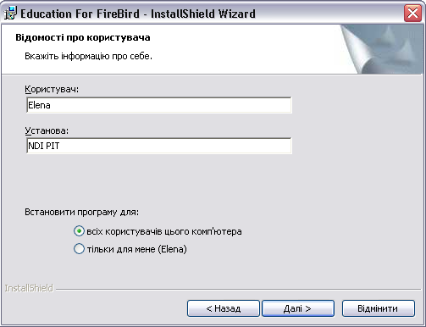

Заповніть інформацію про користувача і натисніть на кнопку «Далі».

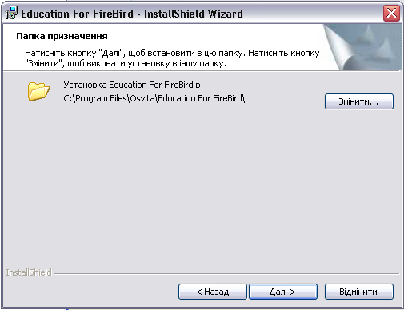

Оберіть шлях встановлення програми Education та натисніть на кнопку «Далі».

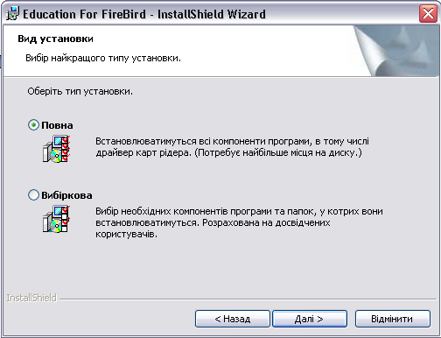

Для першої інсталяції оберіть «Повну» установку програми. На Вашому комп’ютері будуть встановлені всі необхідні компоненти серверної та клієнтської частини бази даних FireBird. Натисніть на кнопку «Далі».

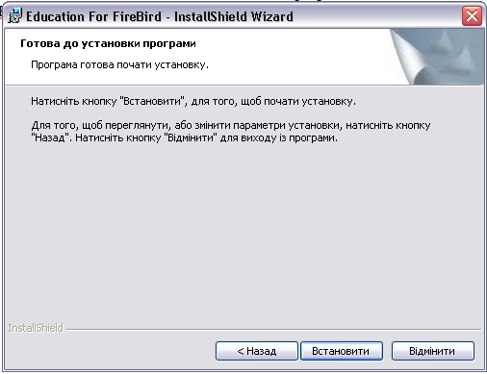

Натисніть на кнопку «Встановити».

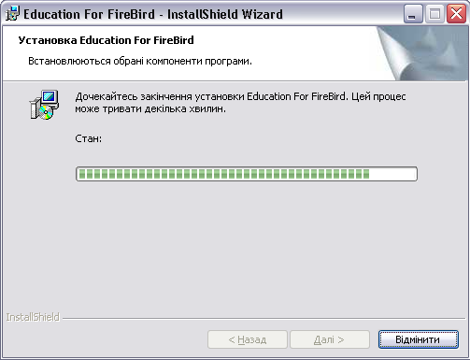

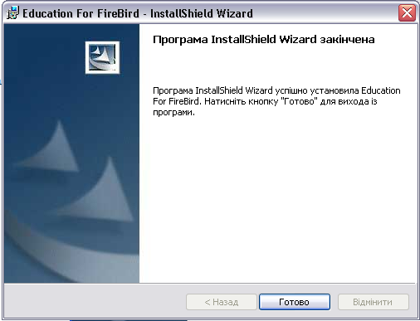
Після завершення установки натисніть кнопку «Готово».

Драйвери до карт-рідера встановлюются окремо. Для цього на сайті http://www.osvita.net/ в розділі «Програми»-«Драйвери» скачайте архів ACR38New.zip. Розпакуйте скачайний архів та встановіть драйвери.
Після успішної установки драйверів Вам необхідно буде підключити карт-рідер.

Отримання довідника з реєстру навчальних закладів Dovidnyk.zip
Отримати DOVIDNYK.ZIP необхідно з сайту http://dodatok.osvita.net/.
Перед тим як вперше підключитися на сайт «Держаного реєстру вищих навчальних закладів» http://dodatok.osvita.net/ встановіть сервіс для роботи з карткою Diploma Supplement Client. Його можна скачати з сайту http://www.osvita.net/ в розділі «Програми -«Державний реєстр вищих навчальних закладів».
Після встановлення сервісу для роботи з картками можете заходити на сайт http://dodatok.osvita.net/. При цьому, до комп’ютера має бути підключений кард-рідер, а в рідер вставте персональну картку оператора, з якою Ви підключаєтесь в програму Education. Якщо всі умови виконано, натисніть на кнопку «Вхід» та введіть Пін-код персональної картки.

Важливо: При першій авторизації на сайті, з картки доступу зчитуються Ваші персональні дані. Інформація направляється на сайт НДІ ПІТ. Цей процес триває приблизно добу. Тому після першої авторизації, потрібно зачекати 24 години, а потім починати працювати на сайті. Наприклад, якщо Ви авторизувались і зареєструвалися сьогодні наступну авторизацію можна робити наступного ранку і розпочинати роботу з сайтом.

Один раз на добу виконується передача даних з реєстру. Тому потрібно зачекати добу після ОТРИМАННЯ картки. Після реєстрації на сайті не потрібно чекати.

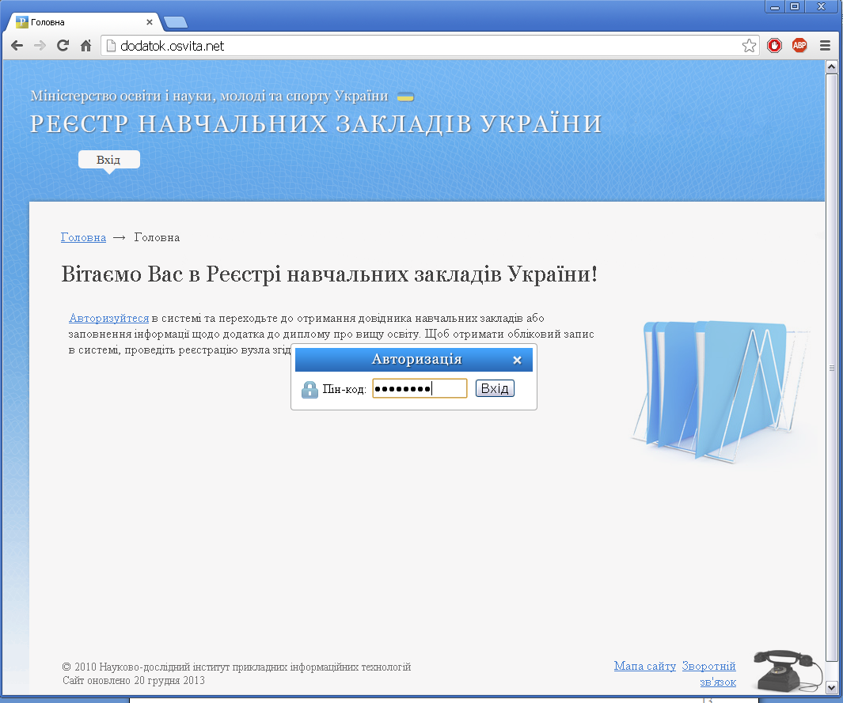

Після входу на сайт натисніть на «Зареєструватися».

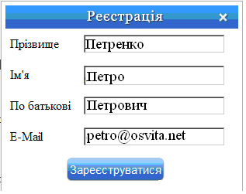
Під час першої авторизації на сайті дані зчитуються з картки, таким чином оператор реєструється і має можливість працювати на сайті.
Адреса електронної пошти, яку Ви вносите під час реєстрації на сайті використовується потім для отримання довідника навчальних закладів.
Після вдалого входу на сайт перейдіть на сторінку «Отримання довідника реєстру» http://dodatok.osvita.net/SendReestrDictionary.aspx та натисніть кнопку «Отримати довідник реєстра»:

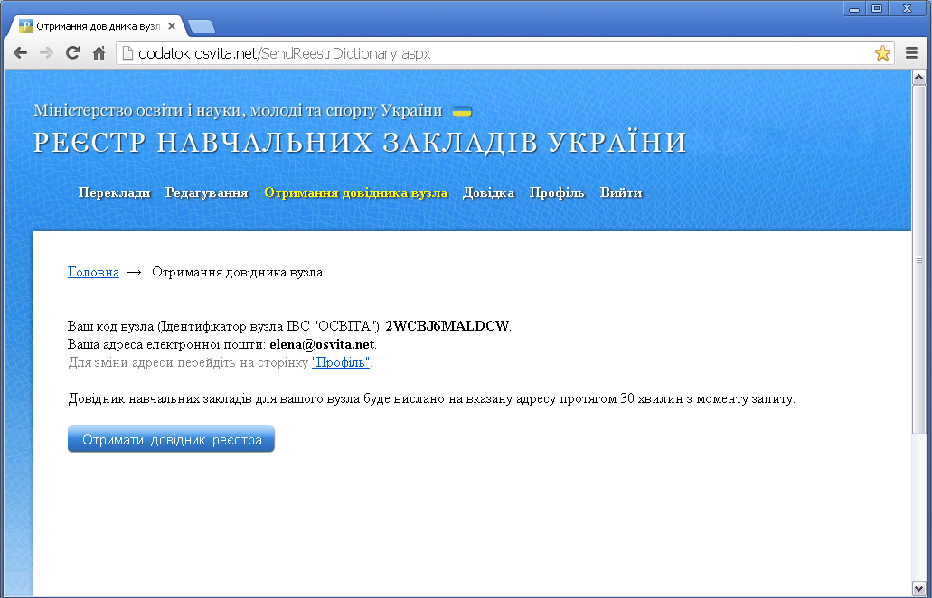

В результаті обробки запиту Ви отримаєте повідомлення: «Запит довідника успішно виконано» і, на зазначену при реєстрації електронну адресу буде відправлено довідник.
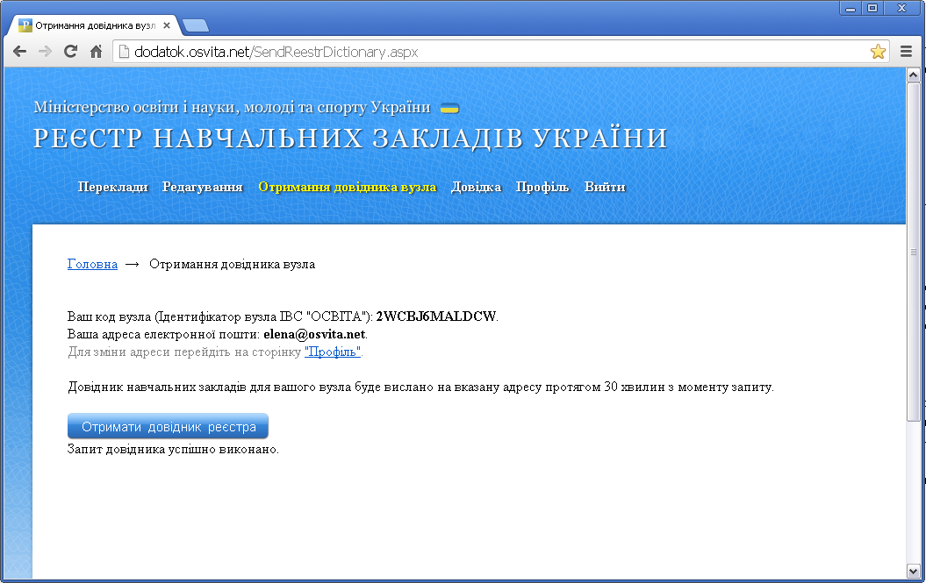
Якщо Ви зробили запит на DOVIDNYK.ZIP на сайті http://dodatok.osvita.net/ і він не прийшов протягом 30 хвилин, то зверніться до свого системного адміністратора за проханням дозволити отримувати листи з адреси loader@osvita.net або змініть електронну адресу в своєму профілі на сайті і повторіть запит на довідник.

Важливо: Ви можете змінити електронну адресу, на яку висилаються довідники, в Вашому профілі на сайті http://dodatok.osvita.net/UserPortal.aspx.

Довідник навчальних закладів, який Ви отримаєте на сайті http://dodatok.osvita.net/SendReestrDictionary.aspx буде мати унікальний ІD перед назвою DOVIDNYK.ZIP, тому, перед тим як покласти довідник навчальних закладів в C:\Program Files\Osvita\Education For FireBird, перейменуйте його в DOVIDNYK.ZIP. Розпаковувати довідник не потрібно!
Після заміни довідника зайдіть в Education і натисніть пункт меню «Адміністрування»- «Імпортувати довідник додатків», щоб в програму завантажилась нова інформація з реєстру.
- Перший запуск та реєстрація користувача
При першому запуску програми, на конкретному робочому місці, користувач з правами адміністратора визначає, чи буде програму підключено до існуючої БД, або буде створено нову. По відношенню до робочого місця, БД може бути локальною, або віддаленою. Порядок підключення до БД, відрізняється, в залежності від типу сервера БД.

Створення локальної бази даних
Вставте картку «Адміністратора». Запустіть програму Education. Введіть pin-код картки та натисніть на кнопку «Ок». Перед Вами з’явиться вікно налаштування підключення:

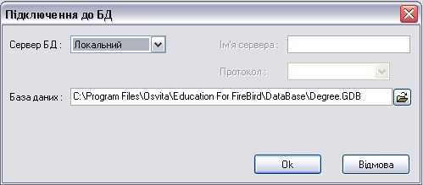

В полі «Сервер БД» виберіть тип «Локальний» - це означає що базу даних буде створено і зареєстровано локально на даному комп’ютері. В полі «База даних» програма пропише шлях до файлу бази даних Degree.GDB, який буде створено при вдалому першому підключенні. Тобто шлях C:\Program Files\Osvita\Education For FireBird\DataBase вказує де буде знаходитись файл БД.

Важливо: При створенні бази даних смарт-картка повинна обов’язково бути з правами «Адміністратор». Інформація про користувача, що записана на смарт-картці, доступна тільки для перегляду, її неможливо редагувати.

Якщо на Вашому комп’ютері з’явиться таке повідомлення:

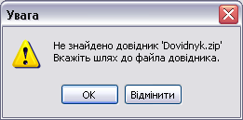

Натисніть на кнопку «Ок» та вкажіть шлях до розміщення Dovidnyk.zip.

Важливо: Файл довідника НЕ РОЗПАКОВУВАТИ и покласти C:\Program Files\Osvita\Education For FireBird

У випадку, якщо Ви отримали з Реєстру навчальних закладів файл з іншою назвою (наприклад dov80.zip, dov14.zip або dovidnyk.zip), то Вам необхідно буде його перейменувати в Dovidnyk.zip

Після того, як довідник завантажиться в базу, відбудеться зчитування даних про вузол та адміністратора з смарт-картки і відкриється форма з інформацією про оператора:

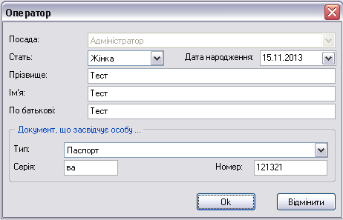

Важливо: Інформація про користувача, що записана на смарт-картці, доступна тільки для перегляду, її неможливо редагувати.

Натисніть на кнопку «Ок» - з’явиться повідомлення:

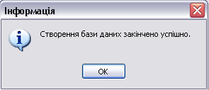

В повідомлені натисніть на «Ок». Зайдіть в пункт меню «Адміністрування» -> «Імпорт навчальних закладів». У вікні «Открыть», перейдіть до каталогу C:\Program Files\Osvita\Education For FireBird та оберіть файл Dovidnyk.zip:

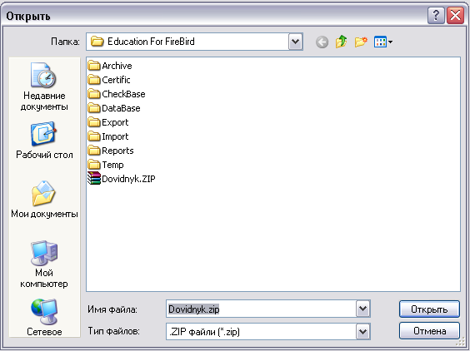

Натисніть на кнопку «Открыть». Відкриється форма «Імпорт навчальних закладів». В списку навчальних закладів обирайте необхідні заклади для роботи натискайте на кнопку «Імпортувати начальний заклад».

Для полегшення пошуку навчального закладу можна скористатись кнопкою фільтр - відкриється форма «Фільтрування навчальних закладів»:

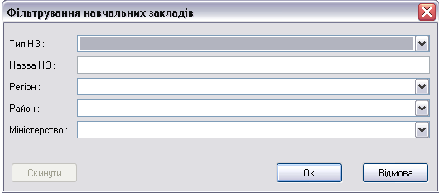

Заповніть ті поля форми, за якими Ви бажаєте встановити фільтр на загальний список навчальних закладів і натисніть кнопку «Ок». Відбудеться фільтрування (пошук) закладів за вказаними параметрами:

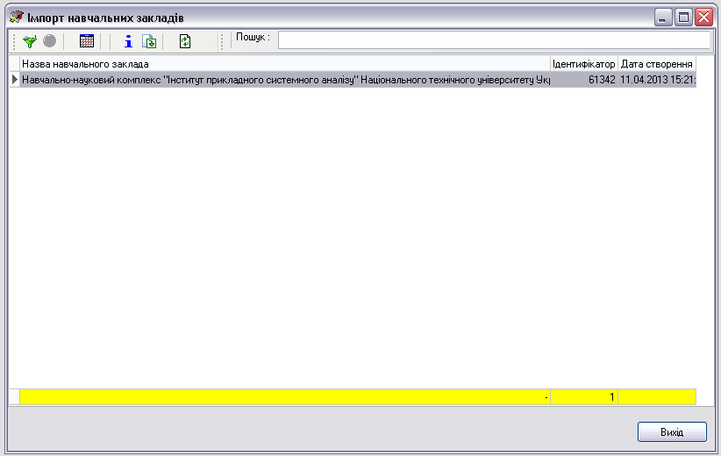

Фільтр можна зняти натиснувши кнопку , яка буде активною при встановленому фільтрі.
Після закінчення імпорту навчальних закладів до програми натисніть на кнопку «Вихід».

Імпорт сертифікатів
Для створення пакетв в суміжний вузол (для передачі в РЦ, батьківському навчальному закладу або відповідальному по ВНЗ і т.п.) сертифікати не потрібні.

Для створення пакетів в «НДІ ПІТ» на Вашому комп’ютері має бути:
  - встановлений «Клієнт ПТК 'НДІ ПІТ ЦСК'», див. п.1 або інструкцію до програми;
  - в каталозі c:\Program Files\Osvita\Education For FireBird\Certific\ мають знаходитись сертифікати уповноваженої особи, яка буде підписувати пакет зеленими картками підпис та печатка. Імпортувати сертифікати можна через програму Education, пункт меню «Адміністрування»«Імпортувати-сертифікат…». В результаті імпорту сертифікати копіюються в каталог ...\Osvita\Education For FireBird\Certific\.

Віддалене підключення до бази даних
В локальну мережу мають бути з’єднані комп’ютер з встановленим сервером БД, згідно з описом в п. 3.1., та поточний, клієнтський комп’ютер, на якому встановлюється відділене підключення.
Вставте в рідер смарт-карту з правами «Адміністратор». Запустіть програму і введіть pin-код даної карти. З’явиться вікно налаштування підключення:

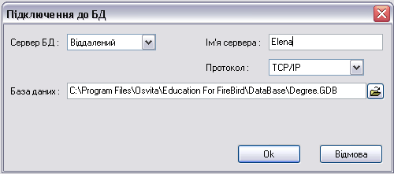

Заповніть наступні поля:
  - «Сервер БД» - Віддалений;
  - «Ім’я сервера» - це має бути ім’я комп’ютера, на якому встановлено сервер БД. В даному прикладі це комп’ютер з ім’ям Oksana.
  - «Протокол» - зазвичай, в мережах під керуванням Microsoft Windows, використовується протокол TCP/IP. З’ясуйте з адміністратором комп’ютерної мережі, який протокол використовується у вашій системі.
  - «База даних» - обов’язково пропишіть повний шлях до файлу з базою даних на сервері. Тобто, обов’язково має бути зазначене ім’я диска (в даному прикладі диск C:\), папка (в даному прикладі – Program Files\Osvita\Education for InterBase\) і, власне ім’я файлу бази даних Degree.GDB

Важливо: При віддаленому підключенні до бази даних вся інформація зберігається на сервері, а не локально.

Примітка: Позначка “Общий доступ” (“Shared”) для каталогу з файлом БД на віддаленому комп’ютері, не обов’язкова.

Реєстрація операторів системи
Після успішного локального або віддаленого підключення до бази даних, необхідно підписати операторів, які можуть підключатись в програму і працювати з базою даних окрім головного адміністратора системи.

Важливо: Всі адміністративні права належать користувачу, карткою якого була створена база даних. Всі інші картки підписуються в базу з правами Оператор, незалежно від того з якими правами вони були згенеровані в Реєстрі навчальних закладів.

Для управління користувачами системи оберіть пункт меню «Адміністрування» -> «Вузли та оператори»:

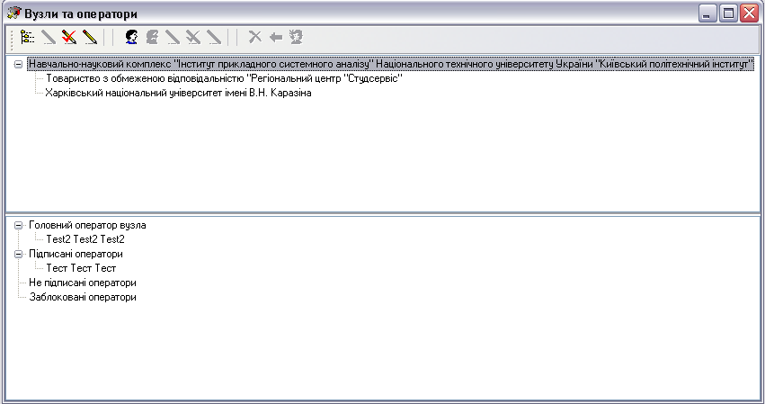

Натисніть на кнопку «Додати оператора». Перед Вами з’явиться повідомлення:

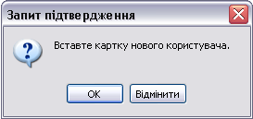

Вставте в рідер картку оператора, якого потрібно підписати в системі, та натисніть на кнопку «Ок». Картка може бути з правами «Адміністратора» чи «Оператора», але після підписання користувач буде підключатись в систему виключно з правами оператора, незалежно від прав доступу зазначених на картці.
Введіть pin-код картки та натисніть на кнопку «Ок»:

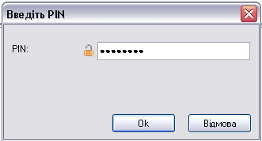
Після того, як з картки буде зчитано інформацію з’явиться вікно з інформаціє про користувача:

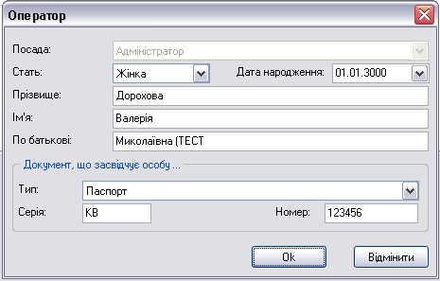

Насиніть на кнопку «Ок». Програма запросить вставити картку попереднього користувача:

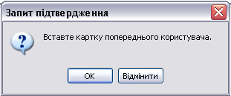

Вставте картку «Адміністратор» та натисніть на кнопку «Ок». Потім введіть pin-код картки «Адміністратор»:

В розділі «Підписані оператори» з’явиться новий користувач з правами «Оператор»:

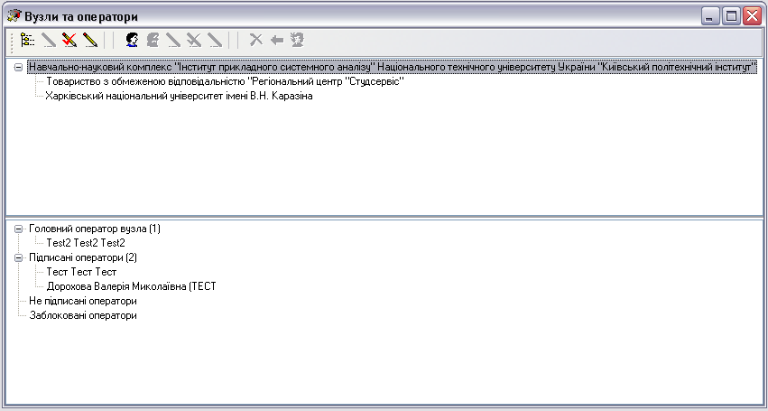

Зайдіть в пункт меню «Файл»→«Відключитися». В карт-рідер вставте картку підписаного користувача та виберіть пункт меню «Файл»→«Підключитися». Введіть pin-код картки та натисніть на кнопку «Ок»:

Після підключення Ви побачите тільки три пункти меню:
  - Файл
  - Дані
  - Допомога
- Пункти меню та основні вікна програми
Головне меню програми складається з наступних пунктів:
  - Файл
  - Дані
  - Адміністрування
  - Допомога

Пункт меню «Файл»
Функція Відключитися дозволяє тимчасово відключатися від програми, при цьому активними залишаться тільки меню «Файл» та «Допомога».
Функція Підключитися викликає форму для введення pin-коду:

Важливо: Будьте уважні під час введення pin-коду, переконайтесь, що встановлено саме англійську мову розкладки клавіатури на панелі задач, а CapsLock вимкнено.

Функція Вихід – завершує роботу програми та закриває її. Для її виклику виберіть пункт меню «Файл»→«Вихід» або натисніть на клавіші [Ctrl+X].

Розблокування картки
Якщо Ви введете неправильний pin-код програма видасть повідомлення:

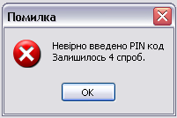

Якщо Ви невірно введете pin-код 4 рази підряд, то картку буде заблоковано і перед Вами з’явиться таке повідомлення:

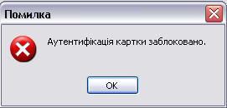

В цьому випадку Вам потрібно буде розблокувати картку. Натисніть в формі введення pin-коду на кнопку «Розблокувати картку»:

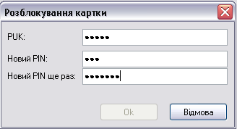

Введіть в поле «PUK» puk-код картки, а в поле «Новий PIN» новий pin-код картки та повторіть введений pin-код в поле «Новий PIN ще раз».

Важливо: Обов’язково запишіть новий pin-код картки.

Якщо puk-код ввести неправильно декілька разів – картку буде остаточно заблоковано і Вам прийдеться везти її в реєстр навчальних закладів для переформатування.

Пункт меню «Дані»
Через пункт меню «Дані»→«Ієрархія даних», викликається форма «Ієрархія даних», яка призначена для роботи з заявками та пакетами на виготовлення документів. В лівій частині форми, розташоване структурне дерево, за допомогою якого можна швидко і зручно переглядати, шукати та опрацьовувати інформацію по заявках навчальних закладів. Заявки можна сортувати за різними параметрами: по регіонах, по міністерствах та відомствах, за типам навчальних закладів. Якщо в дереві обрати навчальний заклад, то в правій частині форми відобразяться його заявки та загальна кількість анкет по закладу, або його факультету (в залежності від обраної гілки дерева).
Пункт меню «Дані»→ «Пакет»:
  - Контроль проходження пакетів – дозволяє переглядати історію відправлених та прийнятих пакетів;
  - Імпорт пакетів – дозволяє імпортувати пакет з даними на заявку виготовлення документів про освіту;
  - Імпорт з текстового файлу – дозволяє імпортувати данні з текстового файлу для формування заявок на виготовлення документів про освіту.
Пункт меню «Дані»→ «Архіви»:
  - Скинути заявки в архів – дозволяє скинути заявки в архів за певний проміжок часу;
  - Корегувати структуру архівів – корегує вміст архівованих даних;
  - Переглянути архів – дозволяє переглянути архів заявок.

Пункт меню Редагування
Даний пункт меню дозволяє виконати такі функції:
Скопіювати в буфер – копіює виділені заявки на виготовлення документів освіту в буфер обміну для подальшого створення копії заявки.
Вставити з буферу – вставляє попередньо скопійовані заявки з буферу обміну в таблицю «Ієрархія даних», тобто створюється копія заявки для подальшого редагування.
Вибрати всі – виділяє всі заявки, які видно у відкритій формі «Ієрархія даних».

Фільтри
За допомогою функції «Редагування»→ «Фільтри…» Ви можете створити фільтр для заявок, обираючи їх статус, наприклад тільки підписані, або тільки відправлені. Також за допомогою фільтра можна здійснювати пошук заявки за певними параметрами, кнопка «Фільтр» на панелі інструментів.

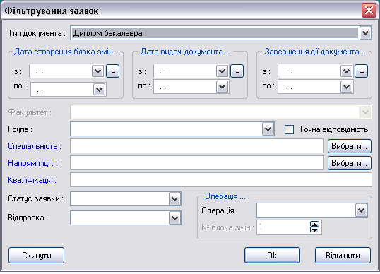
Застосовується створений фільтр через меню «Редагування»→ «Включити фільтр»
Важливо: За замовчанням у формі «Ієрархія даних» відображаються тільки актуальні на даний момент заявки, в статусі: створені та не підписані, підписані та не відправлені або підписані та відправлені. Якщо Ви бажаєте переглянути скасовані заявки, то натисніть кнопку «Скасовані заявки» на панелі інструментів.

Пункт меню «Тип заявки»
Даний пункт меню активний для форми «Ієрархія даних» і через нього Ви можете переключатись між основними типами заявок:
Виготовлення документів – Ієрархія даних переключається в режим обробки/перегляду заявок на виготовлення документів про освіту та студентських, учнівських квитків;
Повернення документів – Ієрархія даних переключається в режим обробки/перегляду заявок на повернення і рекламацію готових документів про освіту, студентських та учнівських квитків, та додатків до дипломів про вищу освіту;
Виготовлення додатків – Ієрархія даних переключається в режим обробки/перегляду заявок на виготовлення додатків до дипломів про вищу освіту.

Пункт меню «Інструменти»
Інформація про навчальний заклад – перегляд повної інформації про навальний заклад. В дереві форми «Ієрархія даних» станьте на гілку з назвою навчального закладу і натисніть меню «Інструменти»→«Інформація про навчальний заклад».
Шукати навчальний заклад – через пункт меню «Інструменти»→«Шукати навчальний заклад» викликається форма «Пошук навчального закладку» за допомогою якої можна здійснити пошук НЗ по заданим параметрам.
Настройка дерева НЗ – дозволяє змінити структуру дерева навчальних закладів.
Вилучити навчальний заклад – видаляє навчальний заклад з «Ієрархії даних».
Пошук анкет – функція пошуку анкети студента/учня по існуючим заявкам з анкетами.
Фотогалерея – викликається форма з усіма фотографіями заявки.
Експортувати фотографії – дозволяє вивантажити фотографії з виділеної заявки на Студентські/учнівські квитки до вибраної директорії, за замовчуванням це директорія c:\Program Files\Osvita\Education For FireBird\Photo\.
Групове сканування фотографій – відкривається форма «Сканування фотографій для групи» з можливістю швидко зробити прив’язку сканованих або знятих web-камерою фото до анкет в заявці.
Очистити буфер обміну – очищає буфер обміну від збережених в ньому даних при копіюванні.
Настройка сітки – дозволяє налаштувати/обрати графи, які будуть відображатися в таблиці «Ієрархії даних».

Видалення факультету
Для видалення назви факультету з дерева «Ієрархії даних» необхідно:
1. Відкрити модуль "Дані"-"Ієрархія даних".
2. Стати на гілку з назвою навчального закладу.
3. Обрати меню "Інструменти"-"Дані про навчальний заклад".
4. В формі «Інформація про навчальний заклад» перейдіть на закладку "Факультети".
5. Виділіть факультет і натисніть кнопку "Видалити". Факультет буде видалено, якщо під ним не було підписаних або скасованих заявок.

Пункт меню Заявки
Даний пункт меню дозволяє проводити всі операції з заявками для навчального закладу:
  - Створити заявку;
  - Відкрити заявку;
  - Переглянути реквізити заявки;
  - Змінити заявку;
  - Підписати заявку;
  - Перевірити підпис;
  - Перепідписати заявку – перепідписання підписаних заявок без зняття підпису і створення блока змін;
  - Інформація про підпис заявки;
  - Клонувати заявку;
  - Вилучити заявку;
  - Занести заявки в новий пакет;
  - Вилучити заявки з пакета;
  - Завантажити анкети з XML
  - Вивантажити анкети в XML
  - Створити пакет;
  - Історія заявки.
Всі ці функції дублюються у контекстному меню, яке з’являється при натисканні правою кнопкою миші по заявці(-ках).

Пункт меню Звіти
Через даний пункт меню викликаються на попередній перегляд підтвердження на замовлення документів, звіти по бланкам, зведені звіти районних та обласних управлінь освіти, загальна інформація по додатку до диплому про вищу освіту.

Пункт меню Адміністрування
Вузли та оператори – за допомогою даної команди відкривається діалогове вікно, в якому можна редагувати дані про вузол та про операторів цього вузла. Після редагування даних вузла або оператора зміни обов’язково треба підписати. Для підписання нового оператора Вам знадобиться картка з правами Оператор.
Імпортувати сертифікат – дозволяє імпортувати сертифікати в програму.
Імпорт навчальних закладів – дозволяє виконати імпорт начального закладу до модуля «Ієрархія даних».
Імпортувати (оновити) довідник – оновлює завантажений довідник до програми.
Імпортувати довідник додатків – дозволяє виконати імпорт довідника додатків до дипломів про вищу освіту.
Перенесення даних із DP2000 – переносить дані сформовані в програмі DP2000.
Опції – дозволяє виконати налагодження функцій (операцій) в програмі.
- Робота з заявками

Загальна інформація про роботу з заявками
В програмі Education існують три типи заявок на виготовлення документів:
- Заявки на виготовлення документів;
- Заявки на повернення документів;
- Заявки на виготовлення додатків до дипломів про вищу освіту.
Заявки на виготовлення документів можна ще поділити на: перше виготовлення, виготовлення дублікатів та повторний друк.
При обробці заявок, в модулі «Ієрархія даних» буде відображатись тільки один тип заявок, відповідно до вибраного в меню «Тип заявки».
Всі операції викликаються із головного меню програми. Для зручності користування програмою, виклик деяких операцій продубльовано на панелі інструментів та в контекстному меню.
З контекстного меню, яке з’являється при натисканні правої кнопки миші в полі «Заявка», доступні такі команди:

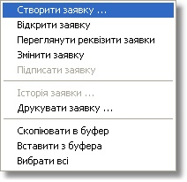

Для виготовлення документів про освіту, включаючи студентські та учнівські квитки, користувач програми Education має створити заявку з анкетами студентів чи учнів. В заявку заносяться анкети одного навчального закладу, тип документа, що друкується та інша важлива інформація.
Після формування заявки оператор підписує її та відправляє в пакет. На пакет накладається два електронно-цифрові підписи, картками «Підпис» та «Печатка». В один пакет Ви можете помістити декілька заявок від одного або від декількох навчальних закладів. Ми не радимо Вам формувати пакет з різними типами заявок - це дозволить Вам ефективніше опрацьовувати інформацію, особливо в тому випадку, якщо пошкоджено весь пакет чи деякі заявки.
Пакети формуються невеликі за розміром або розбиваються не декілька частин, Ви можете їх пересилати електронною поштою.
Якщо Ви змінювали в заявці інформацію про студента чи учня, то до заявки формується блок змін. Блоки змін зберігаються в заявці і викликаються через пункт меню «Заявка»→«Історія заявки» при відкритій на перегляд заявці. З метою запобігання розростання обсягів бази даних, в кожний новий блок змін потрапляють тільки ті анкети, реквізити яких було змінено. Таким чином, якщо після відправки заявки на прийом даних в НДІ «ПІТ», в анкети було внесено зміни, то в новий пакет потраплять не всі актуальні анкети, а тільки ті, в яких відбулися зміни.

Створення заявок на виготовлення документів
Для того, щоб створити нову заявку відкрийте форму «Ієрархія даних» через пункт меню «Дані»→«Ієрархія даних», в дереві станьте на назву навчального закладу і натисніть на кнопку «Створити заявку». Якщо необхідний для роботи навчальний заклад відсутній в загальному списку, Вам необхідного його імпортувати із довідника, пункт меню «Адміністрування»→«Імпорт навчальних закладів» (більш детально читайте в п.11.2).
Після натискання на кнопку «Створити заявку» на екрані з’явиться форма для вводу реквізитів заявки. В полі «Тип документа» необхідно вибрати тип документа, який Ви бажаєте замовити – наприклад «Студентський квиток». Зміст інших полів – очевидний, їх необхідно заповнити. Назва групи та примітка вводяться як текст. Правильною є скорочена назва групи. В поле «Факультет» вводьте скорочену або повну назву факультету. При першому заповненні поля «Факультет» список факультетів буде порожнім, але якщо Ви добавите заявки в полі будуть відображатися введені раніше назви факультетів.
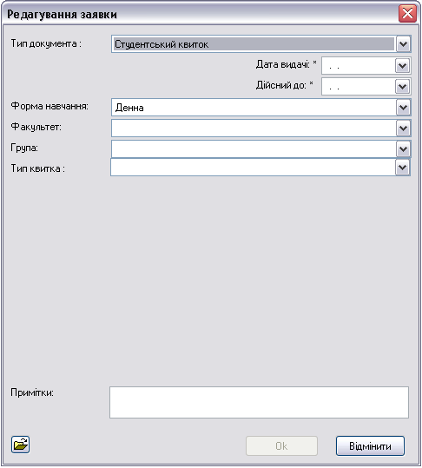
Натисніть на кнопку «Ок». При створенні замовлень на випускні документи, в полі «Спеціальність» перша літера автоматично ставиться великою, а поле «Кваліфікація» заповнюється маленькими літерами. При створенні/редагуванні замовлення на виготовлення дипломів бакалавра, слово «бакалавра» заноситься в поле Кваліфікація автоматично але в реквізитах заявки не відображається, його буде видно при виведенні на друк «Підтвердження».

Перегляд списку заявок навчального закладу в базі даних
Заявки можна переглянути через форму «Ієрархія даних» або «Контроль проходження пакетів», які викликаються з меню «Дані». Для пошуку необхідних заявок використовуйте фільтр заявок. Для покращання перегляду існує сортування заявок за вибраним полем, необхідно натиснути лівою кнопкою миші на назву колонки, за даними якої Ви бажаєте здійснити сортування заявок (Дата видачі, Тип документа, Факультет та ін.).

Фільтрування заявок
На панелі інструментів модуля «Ієрархія даних» кнопкою «Фільтри» викликається форма для створення фільтрів. Створений фільтр використовується, як для зручності опрацювання заявок, так і для пошуку заявок за зазначеними параметрами. Наприклад, ввести перші літери групи, або прізвище з анкети, яка входить в заявку, в поле «Містить анкету з ПІБ». Також фільтр можна використовувати для перегляду вилучених заявок. Для цього потрібно в полі «Підпис заявки» обрати «Скасована».

Видалення та скасування заявок

Видалення заявки
Якщо заявка була внесена помилково і ще не була занесена в пакет, її можна видалити кнопкою «Вилучити заявку». Якщо вона була лише підписана, спочатку треба зняти підпис, натиснувши на кнопку «Змінити заявку», а потім видаляти її кнопкою «Вилучити заявку».

Скасування заявки відісланої в Центр збору даних
Якщо заявка була підписана і відправлена в пакеті до Центру збору даних, то з неї потрібно зняти підпис, натиснувши на кнопку «Змінити заявку», підтвердити зміни, а потім натиснути кнопку «Скасувати заявку». Скасовані заявки потрібно підписати, внести в пакет, та передати його в центр збору даних для скасування цієї заявки в базі даних ІВС «ОСВІТА».
Для перегляду скасованих заявок скористайтесь фільтром «Скасовані заявки» - програма відфільтрує всі скасовані заявки.

Редагування та перегляд заявок
Редагування можна розпочати, натиснувши на кнопку «Редагувати реквізити заявки». Якщо Ви тільки-но створили нову заявку і ще не внесли до неї жодної анкети Ви можете взагалі змінити тип документа.
Якщо ж до заявки було внесено хоч одну анкету можна змінити лише окремі поля заявки для певного типу документу.

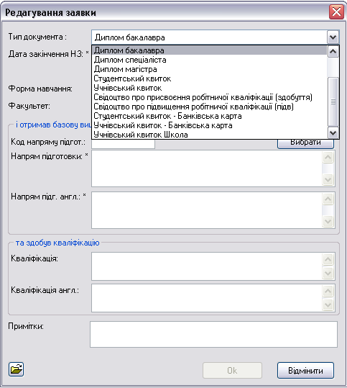

В деяких випадках може виникнути потреба встановити/змінити деякі властивості для декількох заявок одночасно, наприклад, дату видачі документів для низки груп. Редагування реквізитів групи заявок майже нічим не відрізняється від редагування однієї заявки. Втім, існують і відмінності. На формі реквізитів заявки відображаються тільки ті поля, котрі присутні в кожній з обраних заявок. Отже, з метою отримання максимальної кількості доступних для редагування полів заявок, рекомендується вибирати однотипні заявки.
Наступною відмінністю є те, що в полях, що відображаються, встановлюється значення тільки тоді, коли у всіх вибраних заявках, це поле має однакове значення. В іншому випадку, в цьому полі не буде відображено значення. Це не означає, що для цього поля не існує значення. В режимі редагування групи заявок не треба звертати увагу на наявність символів - * (обов’язкове поле).
Якщо Ваша заявка підписана і відправлено в пакет, після натискання на кнопку «Перегляд реквізитів заявки», Ви зможете лише переглядати реквізити заявки.

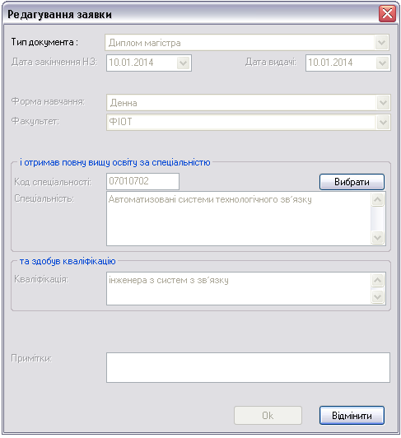

Підписання заявок
Кнопка «Підписати заявку» призначена для фіксації перевіреної інформації. Підписання проводиться за допомогою картки оператора. Всі наступні зміни підписаної інформації також потребують наявності картки оператора.

Зняти підпис з заявки або функція «Змінити заявку»
Для зняття підпису з заявки:
- Відкрийте форму «Ієрархія даних».
- Виділіть необхідну заявку в таблиці з заявками або відкрийте її.
- Оберіть пункт меню «Заявки(-а)»→«Змінити заявку» - отримаєте повідомлення
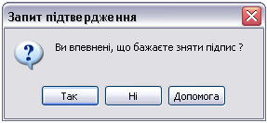
4. Натисніть кнопку «Так» - підпис з заявки буде знято і вона активується для внесення змін.
Якщо заявку було підписано та не відправлено, то її статус в полі «Операція» не зміниться і залишиться як «Створена».
Якщо заявку було підписано та відправлено (занесли в пакет та сформували на відправку), то після зняття підпису статус заявки зміниться на «Змінена».
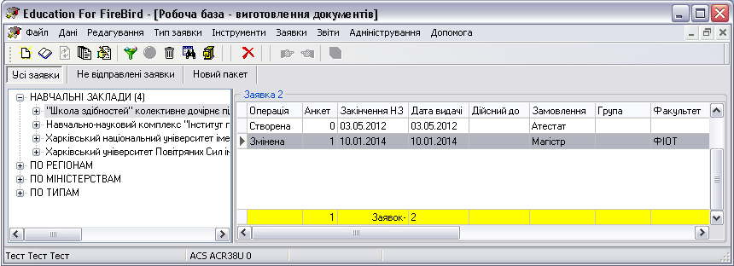

Клонування заявок
Клонування заявки може стати для Вас зручним інструментом в тому випадку, якщо Вам потрібно зробити заявку на диплом, а вже, наприклад, є заявка на студентський квиток. Станьте на заявку, яку хочете клонувати в модулі «Ієрархія даних» і натисніть меню «Заявки»→«Клонувати заявку». Таким чином, буде створена нова заявка з існуючої, з одночасним копіюванням анкет. Змініть реквізити нової клонованої заявки та внесіть необхідні зміни в її зміст, тобто в анкети.

Групове сканування фотографій
Коли, Ви створюєте заявку на виготовлення студентських чи учнівських квитків виникає потреба вставити фото учня чи студента. Ви можете вносити фото під час створення кожної нової анкети, або спочатку створити всі анкети, а вже потім сканувати фотографії і прив’язувати їх до анкет.
Для цього виділіть заявку в «Ієрархії даних» та оберіть пункт меню «Інструменти»→«Групове сканування фотографій» чи безпосередньо в самій заявці натисніть на кнопку «Групове сканування фотографій».
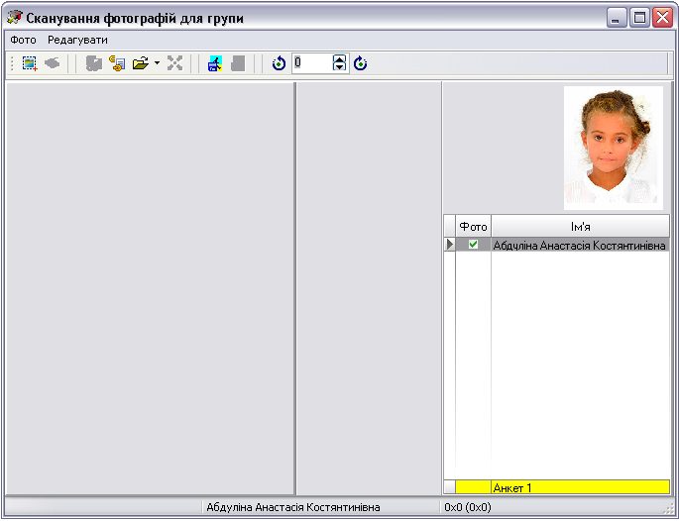
Ви можете працювати зі сканером або з web-камерою, тому, щоб обрати необхідний пристрій, натисніть на кнопку «Вибір пристрою».

Далі в формі «Выбор источника» оберіть пристрій та натисніть на кнопку «Выбрать». Відскануйте всі необхідні фотографії на одному аркуші. Розташуйте рамку на обраний фрагмент (фотографію), на робочій панелі з’явиться зображення. У разі потреби, використовуючи «мишу», скадруйте фотографію. Виберіть анкету, до якої належатиме фотографія і прикріпіть фотографію, кнопка «Прикріпити фотографію до поточної анкети». Якщо ж анкета вже містить фотографію її потрібно попередньо відкріпити за допомогою кнопки «Відкріпити фото від анкети».

Фотоальбом
Фотоальбом дозволяє переглядати фотографії всіх анкет учнівських та студентських квитків. Щоб відкрити фотоальбом виберіть пункт меню «Інструменти» → «Фотоальбом», або безпосередньо з самої заявки натисніть на кнопку «Фотоальбом».
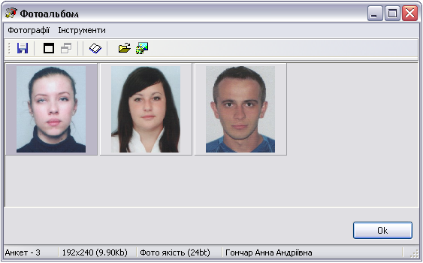
Ви можете скористатися кнопкою «Збільшити», для того щоб збільшити фотографію або кнопкою «Поновити розмір», щоб повернути фото до попереднього розміру.
Кнопка «Відкрити анкету» дозволить переглянути анкету студента(учня), до якої прив’язане відповідне фото. Якщо Ви захочете змінити фото натисніть на кнопку «Редагувати фотографію».

Експорт фотографій
Для заявок, які містять фотографії в анкетах студентських та учнівських квитків, існує можливість експорту фотографій.
Якщо Ви встановили в опціях «Зберігати кожну групу в окремій директорії» - то експортовані фото будуть одразу зберігатись по окремих директоріях, яка вкладатиметься в Папка для фото. Назва папки буде така саме, як і назва групи.
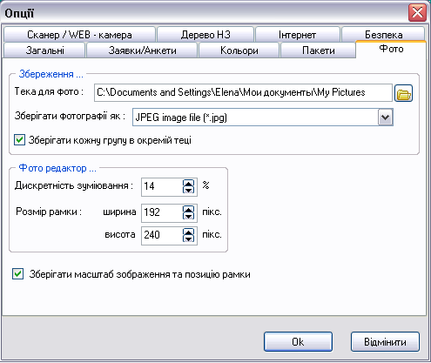
Увага! Окрему папку буде створено тільки за умов, якщо в реквізитах заявки визначено назву групи. Інакше, фотографії зберігатимуться в Папка для фото.

Формат XML файлу для експорту/імпорту анкет та оцінок
Для експорту та імпорту анкетних даних, можна використовувати файл формату XML. XML – це формат для зберігання структурованих даних. Детальніше про формат XML дивись документацію про XML, наприклад http://uk.wikipedia.org/wiki/XML , або http://www.drsu.gov.ua/files/EDR_XML_Format.pdf
<students> - кореневий елемент. Файл може містити секцію <order>, але не обов'язково. Якщо секція <order> існує, вона містить атрибути заявки (детальніше нижче).
Увага! В одному файлі, може бути лише одна секція <order>. Якщо їх буде декілька, інформацію буде зчитано з першої. Решта ігноруватимуться.
Деякі елементи можуть мати атрибути. В цьому випадку, сам елемент порожній (не має значення).
Елементи <order> визначають блок, яки містить дані про заявку. Перелік цих даних та припустимі значення:
<bank> - назва філії банка³.
<direction> - напрям підготовки. Цей елемент не має значення, проте має наступні атрибути:
•"uk" - напрям підготовки українською.
•"en" - напрям підготовки англійською.
•"code" - код напряму підготовки.
<time_education> - форма навчання. Припустимі значення дивись в "Спеціальні дані в текстовому (XML) файлі"³.
<expired> - дійсний до.
<faculty> - назва факультету. Цей елемент не має значення, проте має наступні атрибути:
•"uk" - назва факультету українською.
•"en" - назва факультету англійською.
<graduated> - дата закінчення навчального закладу.
<group> - назва групи. Цей елемент не має значення, проте має наступні атрибути:
•"uk" - назва групи українською.
•"en" - назва групи англійською.
<issued> - дата видачі.
<notes> - примітки.
<pay_system> - платіжна система. Припустимі значення дивись в "Спеціальні дані в текстовому (XML) файлі"³.
<profession> - професія. Цей елемент не має значення, проте має наступні атрибути:
•"uk" - професія українською.
•"en" - професія англійською.
<qualification> - кваліфікація. Цей елемент не має значення, проте має наступні атрибути:
•"uk" - кваліфікація українською.
•"en" - кваліфікація англійською.
<speciality> - спеціальність. Цей елемент не має значення, проте має наступні атрибути:
•"uk" - спеціальність українською.
•"en" - спеціальність англійською.
•"code" - код спеціальності.
Елементи <student> визначають блок, яки містить анкетні дані про студента. Перелік анкетних даних та припустимі значення:
<address> - адреса прописки студента/учня. Цей елемент не має значення, проте має наступні атрибути:
•"country" - країна. Наразі дозволено значення 380, або Україна³.
•"region" - область. Використовуються двозначний код КОАТУУ (класифікатор о'бєктів адміністративно-теріторіального устрою України). Дивись Вікіпедія, або Довідник КОАТУУ.
•"district" - район. Використовуються восьмизначний код КОАТУУ (дивись "region").
•"city" - місто.
•"street" - вулиця.
•"house" - будинок
•"building" - корпус.
•"flat" - квартира.
<birthday> - Дата народження в форматі ДД.ММ.РРРР
<diplom> - використовується в заявках на виготовлення додатків до дипломів про вищу освіту. Цей елемент не має значення, проте має наступні атрибути:
•"seria" - серія. Дозволено дві літери латинського алфавіту.
•"number" - номер. Дозволено 8 цифр.
•"foreigner" - диплом паперового зразка, або іноземця. Дозволено '0', 'false'¹, або '1'¹, 'true'. Якщо цей атрибут встановлено в '1', або 'true', для атрибутів "seria" і "number" дозволені будь які літери та цифри довжиною не більше 10 знаків.
<honor> - Відзнака. Припустимі значення дивись в "Спеціальні дані в текстовому (XML) файлі"³. Для заявок на виготовлення додатків до дипломів про вищу освіту, цей елемент актуальний, якщо атрибут "foreigner" елемента <diplom> встановлено в '1', або 'true'. В іншому випадку, для цього типу документа, цей елемент ігнорується.
<ipn> - Ідентифікаційний код.
<last_name> - Прізвище. Цей елемент не має значення, але він має два атрибути ‘uk’ та ‘en’, в яких записується прізвище українською та англійською мовами відповідно.
<first_name> - Ім’я. Формат такий само, як <last_name>.
<middle_name> - По-батькові. Формат такий само, як <last_name>.
<notes> - примітки.
<payment> - фінансування. Припустимі значення дивись в "Спеціальні дані в текстовому (XML) файлі"³
<person_document> - Документ, що засвідчує особу. Цей елемент не має значення, але він має атрибути:
•"ID" - тип документа, що завідчує особу. Припустимі значення дивись в "Спеціальні дані в текстовому (XML) файлі"³.
•"number" - номер.
•"seria" - серія.
Якщо "ID" = '1', або 'Паспорт', "number" має бути 6 цифр, а "seria" - 2 літери українського алфавіту. Для решти значеннь атрибута "ID", для "number" і "seria" дозволено будь які символи довжиною до 10 знаків.
•"issued_by" - ким виданий документ.
•"issued_date" - дата видачи документа.
<photo> - Повний шлях до JPG-файла. Вимоги до світлин
Мінімально припустимий розмір - 248x310 та максимально припустимий розмір - 360x450 пікселів.
<prev_document> - Попередній документ про освіту. Цей елемент не має значення, але він має такі атрибути:
•"ID" - тип попереднього документу про освіту. Дозволено наступні значення: ”2” – атестат про середню освіту, ”3” – диплом кваліфікованого робітника, ”5” – диплом молодшого спеціаліста, ”6” – диплом бакалавра.
•"seria" - серія. Дозволено дві літери латинського алфавіту.
•"number" - номер. Дозволено 8 цифр.
•"foreigner" - диплом паперового зразка, або іноземця. Дозволено '0', 'false', або '1', 'true'. Якщо цей атрибут встановлено в '1', або 'true', для атрибута "seria" дозволені будь які літери та цифри довжиною до 12 знаків, а для атрибута "number" дозволені будь які літери та цифри довжиною до 32 знаків.
<prev_qualification> - Попередня кваліфікація. Цей елемент не має значення, але він має два атрибути ‘uk’ та ‘en’ в яких записується кваліфікація українською та англійською мовами відповідно. Цей сегмент заповнюється тільки, якщо <prev_speciality> - Попередня спеціальність. Аналогічно <prev_qualification>.
<receipt_date> - Дата вступу до навчального закладу.
<sex> - Стать. Дозволяються значення ”0”, ”чоловік”, ”ч”¹, або ”¹”, ”жінка”¹, ”ж”¹.

Далі слідує елемент <marks>, який визначає блок дисциплін і оцінок. В цьому блоці розташовані елементи <discipline>. Елемент <discipline> порожній, але має три атрибути
•"name" – назва дісципліни;
•"mark" – кількість балів;
•"national_mark" – бали за національною шкалою;
•"ects_mark" - бали за шкалою ECTS;
•"program_unit" - тип елементу навчальної програми (такий саме, як в Word-файлі). Цей елемент не обов'язковий і може бути відсутній.

Атрибути ‘national_mark’, ‘ects_mark’ та 'program_unit' можуть бути відсутні. Якщо ‘national_mark’, ‘ects_mark’ заповнені, бали за національною шкалою та шкалою ECTS будуть заповнені з цих полів, в ішому випадку, вони будуть вирахувані автоматично.

Для атрибута ‘national_mark’ припустимі наступні значення:

За шкалою 1 (Відмінно..незадовільно):
'1' або 'Відмінно';
'2' або 'Добре';
'3' або 'Задовільно';
'4' або 'Незадовільно'

За шкалою 2 (Зарах/не зарах):
'5' або 'Зараховано';
'6' або 'Не зараховано'

Для атрибута ‘ects_mark’ припустимі значення за шкалою 3 (ECTS):
'7' або 'A';
'8' або 'B';
'9' або 'C';
'10' або 'D';
'11' або 'E';
'12' або 'Fx';
'13' або 'F'

Увага! Ці параметри чутливі до регістру, тому треба писати саме так, як вказано вище

Кількість елементів <discipline> в блоці <marks> може бути довільне. Назва дисциплін має чітко співпадати з назвами з реєстру.
Для всіх сегментів із секцій <student> та <marks> справедливо наступне. Якщо для будь якого сегмента немає значення, цей сегмент має залишатися порожнім, або бути відсутнім в в файлі взагалі.
Важливо! Секції <last_name>, <first_name> та <middle_name> - є ключовими і обов’язково мають бути заповнені, принаймні параметри українською мовою.
За допомогою цього XML файлу, можна імпортувати анкетні дані в заявки будь якого типу: атестат, дипломи, студентські квитки тощо. “Зайва”, для даного типу заявки, інформація, буде проігнорована.
Для імпорту анкетних даних, дисциплін та оцінок, скористайтесь послугою меню “Завантажити анкети з XML”, в формі ”Заявка”.
Крім того, в програмі Education існує можливість експорту анкетних даних і дисциплін (меню “Вивантажити анкети в XML”). Це зручно для заявок на додатки до дипломів. Якщо ви створили заявку на додатки до дипломів, створили, або завантажили анкети (з текстового файлу, з пакету, або з буферу обміну), ви можете експортувати анкети в XML файл. Програма сформує XML файл з анкетними даними та з усіма дисциплінами, що входять до добраної програми навчання. В сформованому файлі, треба проставити бали по предметам та імпортувати його в програму Education. Оцінки запишуться в базу даних.
Приклад XML файлу для імпорту/експорту додається в sample.xml.

Спеціальні дані в текстовому (XML) файлі
В текстовому файлі, а також в XML-файлі що імпортуються/експортуються, деякі параметри (поля, або стовпчики таблиці) мають особливі значення, які прицняті в НДІ ПІТ. Нижче наведено ці параметри та надано їх розшифровку та допустимі значення.

Увага! Значення, що не відповідають наведенним нижче, є неприйнятними і вважаються помилковими.

Стать:
•0 - чоловік
•1 - жінка

Тип документа:
•0 - Свідотство про народження
•1 - Паспорт
•2 - Війсковий квиток
•3 - Довідка (ув'язненого)
•4 - Паспорт іноземця
•5 - Посвідка на постійне проживання в Україні

Фінансування:
•0 - Бюджет
•1 - Контракт

Відзнака:
В залежності від обраного типу документа про освіту, цей параметр інтерпретується по-різному.
Студентський, учнівський квитки, студентський квиток - банківська карта, учнівський квиток - анківська карта:
•3 - без пільги
•4 - пільга
Атестат про середню освіту:
•0 - звичайний
•1 - золота медаль
•2 - срібна медаль
Дипломи:
•0 - звичайний
•1 - червоний
Решта документів про освіту (якщо мають такий параметр):
•0 - без відзнаки
•1 - відзнака

Форма навчання:
•0 - Денна
•1 - Заочна
•2 - Вечірня
•3 - Дістанційна
•4 - Екстернат

Код спеціальності, або напряму підготовки:
Має бути встановлено код після крапки. Наприклад: 8.02030204 - невірно; 02030204 - вірно.

Країна:
Дозволяється використання міжнародних телефоних кодів країн. Наразі, обробляється тільки код 380 (Україна)

Регіон:
Використовуються двозначний код КОАТУУ (класифікатор о'бєктів адміністративно-теріторіального устрою України). Дивись Вікіпедія, або Довідник КОАТУУ

Район:
Використовуються восьмизначний код КОАТУУ (дивись попередній пункт).

Тип попереднього документу про освіту:
•1 - Свідоцтво про базову середню освіту
•2 - Атестат про середню освіту
•3 - Диплом кваліфікованого робітника
•5 - Диплом молодшого спеціаліста
•6 - Диплом бакалавра
•7 - Диплом спеціаліста
•8 - Диплом магістра
•13 - Свідоцтво про присвоєння робітничої кваліфікації (здобуття)
•14 - Свідоцтво про підвищення робітничої кваліфікації (підвищення)

В додатках до дипломів про вищу освіту, використовуються лише типи: 2, 3, 5, 6, 7, 8.
Платіжни системи:
•1 - НСМЕП
•2 - VISA
•3 - MasterCard

Формат Excel файлу (.xls) для експорту/імпорту оцінок
Для експорту дисциплін і оцінок та імпорту оцінок, можна використовувати Excel файл (.XLS).
Важливо! Для того, щоб скористатись цією можливістю, необхідно, щоб на робочому комп'ютері, було встановлено прогрпму Microsoft Excel.
Функції імпорт/експорт застосовуються до всієї заявки, тобто, до всіх анкет, що містяться в заявці. Дисципліни розташовуються в першому рядку, починаючи з другого стовпчика. В другому рядку, під кожною дисципліною, вказується 'program_unit' - тип елементу навчальної програми (такий саме, як в Word-файлі). Цей рядок може бути відсутній.
Імена студентів розташовані в першому стовпчику починаючи з третього рядка, якщо присутній рядок 'program_unit'. Інакше, імена студентів починаються з другого рядка. Таким чином, оцінки зберігаються у вигляді таблиці.
Оцінка може бути простою - тільки кількість балів. А може бути складною та складатись з трбох частин:
·‘mark’ – кількість балів;
·‘national_mark’ – бали за національною шкалою;
·‘ects_mark’ - бали за шкалою ECTS.

Кожна частина (‘mark’, ‘national_mark’, ‘ects_mark’) відокремлюються одна від одної символом ‘|’ (ASCII кад 124). Наприклад:

‘94|1|7’, або ‘92|Зараховано|A’.

Для атрибута ‘national_mark’ припустимі наступні значення:

За шкалою 1 (Відмінно..незадовільно):
'1' або 'Відмінно';
'2' або 'Добре';
'3' або 'Задовільно';
'4' або 'Незадовільно'

За шкалою 2 (Зарах/не зарах):
'5' або 'Зараховано';
'6' або 'Не зараховано'

Для атрибута ‘ects_mark’ припустимі значення за шкалою 3 (ECTS):
'7' або 'A';
'8' або 'B';
'9' або 'C';
'10' або 'D';
'11' або 'E';
'12' або 'Fx';
'13' або 'F'

Увага! Ці параметри чутливі до регістру, тому треба писати саме так, як вказано вище.
Увага! Назви дисциплін та імена студентів, чутливі до регістру.
Імена студентів складається з прізвища, імені та по батькові (саме в такому порядку), що розділені символом | (ASCII код - 166)
Увага! При експорті дисциплін і оцінок, програма Education створює .XLS файл формату Excel версії 97-2003. Якщо ви імпортуватимете Excel файл, що створений на іншому комп’ютері, переконайтесь, що формат (версія) цього файлу підтримується версією Excel, яка встановлена на вашому комп’ютері.
Приклад Excel файлу для імпорту/експорту оцінок додається в Sample.xls.

- Робота з анкетами

Внесення анкет
Для вводу анкети необхідно в модулі вікна «Ієрархія даних» вибрати або створити необхідну заявку. Далі натиснути кнопку «Відкрити заявку» і у вікні «Заявка» натисніть на кнопку «Створити анкету» після чого з’явиться вікно «Редагування анкети студента».
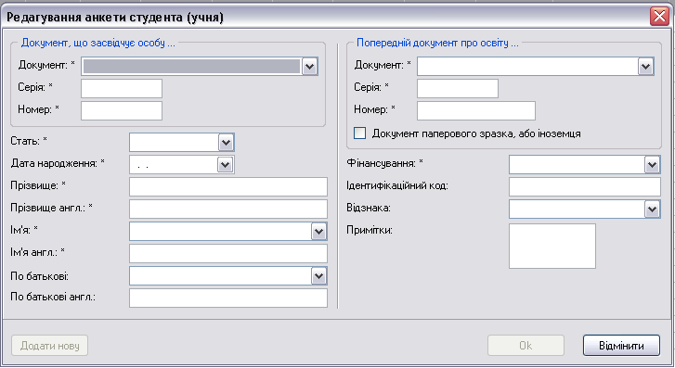
Поля, що є обов’язковими для заповнення, позначені зірочкою (*). Якщо, хоча б одне обов’язкове поле не заповнене, кнопка «OK» недоступна і збереження анкети неможливе.
Щоб запобігти введенню хибних даних, форма перевіряє достовірність деяких параметрів, залежно від встановлених в адмініструванні опцій:
  - Дата народження. Учень (студент) має бути віком від 6 до 80 років;
  - Неприпустимість параметрів для полів пільга, фінансування, тощо;
  - Дозволяється, або забороняється використання різних мовних розкладок клавіатури;
  - Перевірка ідентифікаційного коду.
Якщо за результатами будь якої перевірки, буде визначено помилку, програма видає попередження про це. Втім, збереження анкети все одно можливе.
Якщо Ви хочете додати декілька анкет, Ви зможете це зробити, не закриваючи форму «Редагування анкети студента(учня)» - натисніть на кнопку «Додати нову».

Редагування анкет
Редагування анкети доступне для всіх анкет заявки, якщо вона ще не підписана. Станьте в формі «Заявка на виготовлення…» на анкету, яку хочете відредагувати та натисніть на кнопку «Відкрити анкету». Внесіть зміни в анкету студента (учня). Для збереження змін натисніть кнопку «ОК».
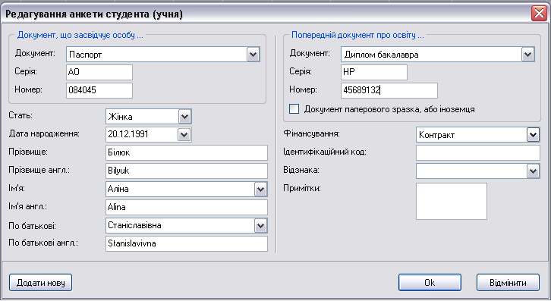

Щоб вставити фото в заявки для студентських(учнівських) квитків натисніть на кнопку «Фото». Відкриється форма «Редактор фотографії», в якій Ви можете відсканувати чи сфотографувати – натисніть на кнопку «Вибір пристрою», чи просто завантажити фото з файлу – натисніть на кнопку «Завантажити з файлу». Оберіть необхідне фото та натисніть на кнопку «Открыть».

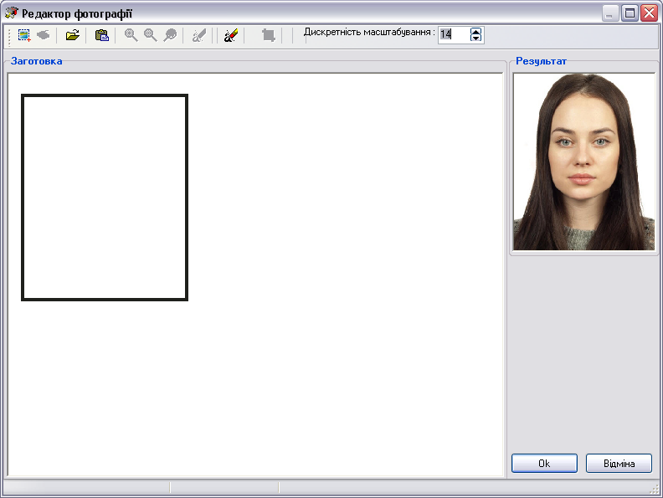
Відредагуйте фото таким чином, щоб воно було в середині чорної рамки, а потім натисніть на кнопку «Вирізати» - фотографія з’явиться в вікні «Результат». Далі натисніть на кнопку «Ок» - в результаті фотографія відобразиться в анкеті студента чи учня.
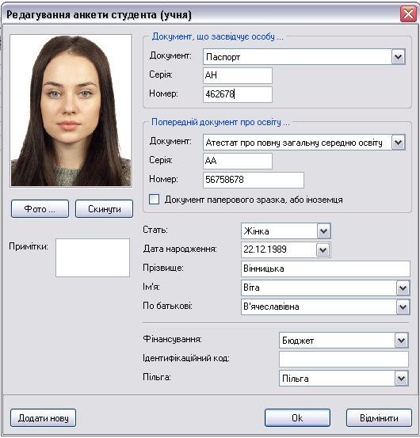

Скасування та відміна скасування анкет
Щоб вилучити (скасувати) анкету в підписаній заявці зніміть спочатку підпис, натиснувши на кнопку «Змінити заявку» . Потім станьте на анкету, яку хочете скасувати та натисніть на кнопку «Вилучити анкету». Таким чином, анкета буде скасована, щоб побачити скасовану анкету натисніть на кнопку «Скасовані анкети».
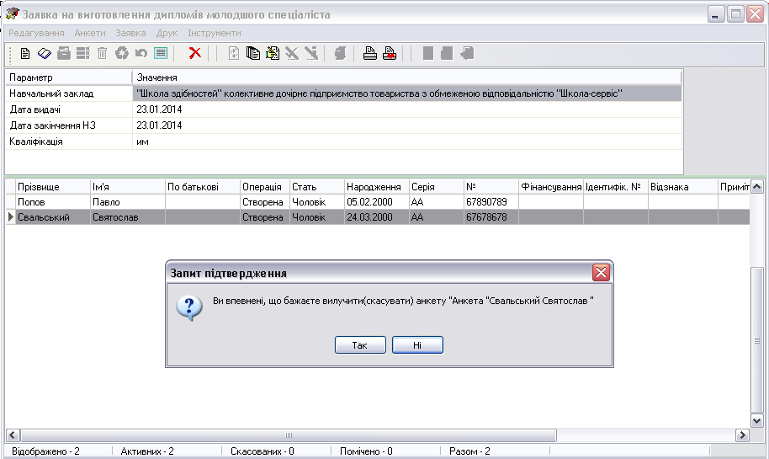

Щоб відключити перегляд скасованих анкет ще раз натисніть на кнопку «Скасовані анкети».
У випадку, якщо Ви вирішили відмінити скасування анкети, натисніть знову на кнопку «Скасовані анкети» станьте на анкету з якої хочете зняти скасування, та натисніть на кнопку «Відмінити скасування».

Повернення документів
Якщо в готових документах Ви знайшли помилку, або протягом двох місяців випускники не забрали свої документи про освіту, Ви зобов’язані повернути ці документи на знищення та сформувати відповідні електронні пакети, які видалять дані про ці документи з бази даний ІВС «ОСВІТА».
Відкрийте «Дані»→«Ієрархія даних», оберіть «Тип заявки»→«Повернення документів, оберіть в дереві навчальний заклад та натисніть кнопку«Створити заявку».
В вікні «Тип акту на повернення» виберіть «Повернення документів» чи «Рекламація»(у разі браку документа) та натисніть на кнопку «Ок».
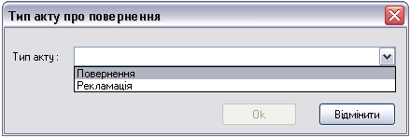
Оберіть додану заявку на повернення в таблиці «Ієрархія даних» та відкрийте її. Створіть анкету і внесіть до неї реквізити документу, що повертається.
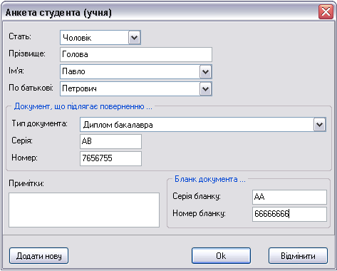

Серію і номер бланку мають тільки документи про освіту і знаходяться на титульні стороні диплома чи атестата.
При необхідності, повторіть дії по додаванню анкет в заявку.
Після того, як закінчите редагувати заявку на повернення з анкетою чи анкетами, підпишіть її, за допомогою кнопки «Підписати» та сформуйте пакет в суміжний вузол чи НДІ ПІТ.
Для полегшення формування заявок на повернення документів, можна відкрити відправлену заявку на виготовлення цих документів. Далі, в вікні «Заявка на виготовлення…», оберіть необхідну анкету та натисніть на кнопку «Повернути документ». Перед Вами відкриється вікно «Заявка на повернення», з якого Ви можете створити нову заявку на повернення, настигнувши на кнопку «Створити заявку» або побачити вже раніше створені заявки на повернення документів.
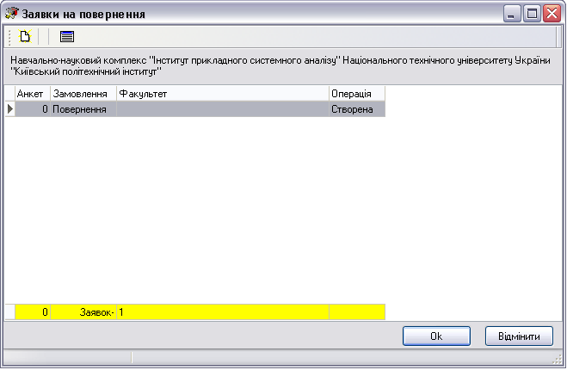
Натисніть в вікні «Заявка на повернення» знову на кнопку «Ок». Закрийте «Заявку на виготовлення документів…» .
В вікні «Ієрархія даних» змініть тип заявки (пункт меню Тип заявки) на повернення документів та оберіть потрібну заявку на повернення в таблиці.
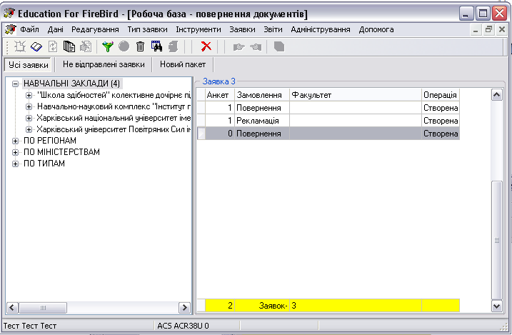
Відкрийте заявку на повернення з анкетою чи анкетами відредагуйте їх, потім підпишіть, за допомогою кнопки «Підписати» та сформуйте пакет в суміжний вузол чи НДІ ПІТ.

Анкети активного блоку змін
В тому випадку, якщо анкету чи анкети було відредаговано, і Вам необхідно переглянути саме ці анкети, - натисніть на кнопку «Тільки анкети активного блоку змін».

Для того, щоб вийти з режиму перегляду анкет активного блоку змін, ще раз натисніть на кнопку «Тільки анкети активного блоку змін».
Увага! Щоб включити всі анкети, а не тільки останні зміни в анкетах, в заявку потрібно в змісті заявки (не підписаної) натиснути «Редагування»→«Включити всі анкети в останній блок змін». Дана операція необхідна, якщо з підписаної і не відправленої заявки було знято підпис і внесено зміни в деякі анкети.

Історія анкети
Якщо Ви змінювали інформацію в будь-якій анкеті в неї з’являються блоки змін, які можна буде переглянути, натиснувши на кнопку «Історія анкети».
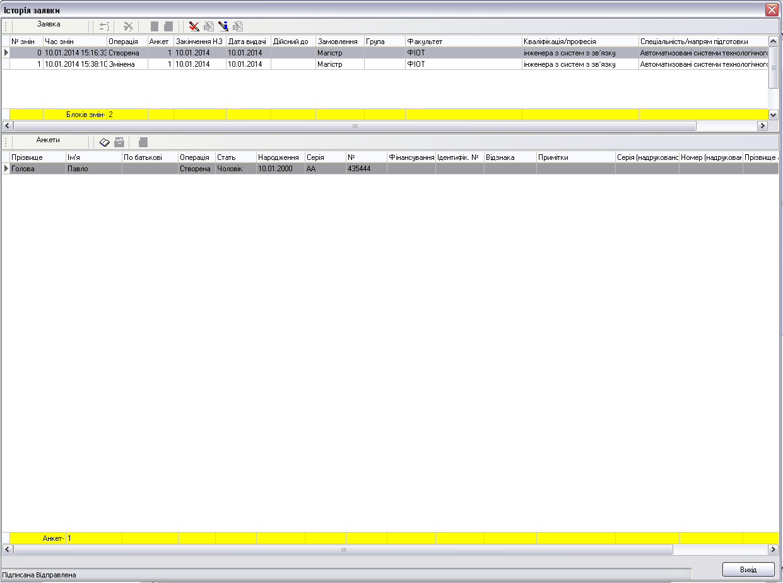
У вікні «Історія анкети» Ви побачите список блоків змін однієї анкети, праворуч – фото. Щоб переглянути запис про зміни натисніть на кнопку «Відкрити анкету».
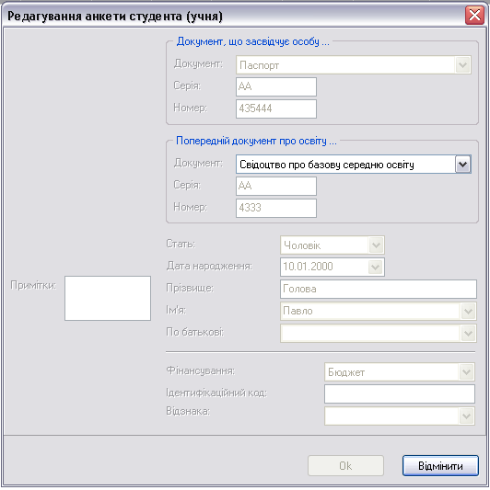
Якщо, Ви захочете відмінити редагування анкети станьте на останній запис в «Історія анкет» та натисніть на кнопку «Відмінити операцію над анкетою». В вікні «Історія анкети» є також можливість збереження фото, для цього натисніть на кнопку «Зберегти фото як…». Щоб вийти з «Історія анкети» натисніть на кнопку «Вихід».

Пошук анкет
У випадку, якщо Вам необхідно швидко знайти якусь анкету Ви можете скористатися функцією пошуку анкет, її виклик здійснюється за допомогою кнопки «Пошук анкет» вікна «Ієрархія даних».
В формі «Пошук анкети» внесіть необхідні параметри для пошуку анкети та натисніть на кнопку «Ок».
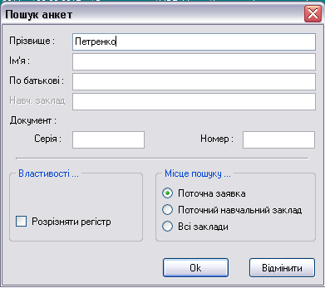
Якщо Ви ввели коректну інформацію в параметри пошуку, то відкриється форма «Результат пошуку анкет». Із форми «Результат пошуку» Ви можете перейти до анкет, натиснувши на кнопку «Перейти до заявки», або відкрити анкету за допомогою кнопки «Відкрити анкету», та переглянути історію заявки , історію анкети, повернути документ , зберегти фото як , отримати інформацію про підпис .
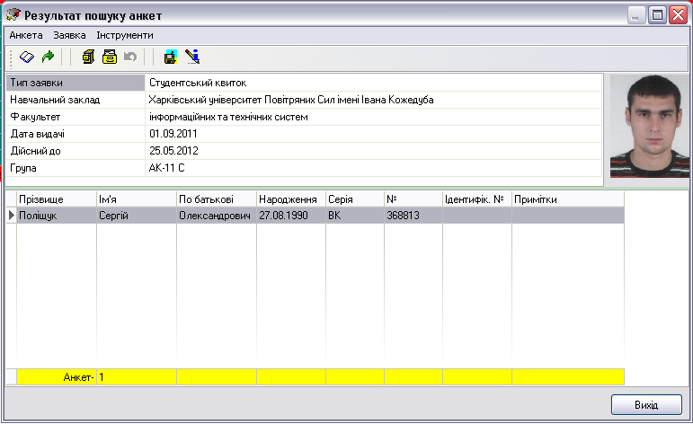

Важливо: Буває так, що оператор використовує літери латинського алфавіту, які схожі з літерами українського алфавіту. Такі літери, хоч і схожі, але мають різні коди. При пошуку анкет, з використанням таких літер, можуть виникнути проблеми, анкети не буде знайдено. Для створення заявок та пошуку інформації використовуйте символи української розкладки клавіатури.
- Додатки до диплому про вищу освіту

Загальні відомості
Починаючи з 2014 року бакалаври, спеціалісти та магістри повинні отримати додатки до диплому про вищу освіту. Ви можете створити замовлення на їх виготовлення за допомогою програми Education.
Формування замовлень на виготовлення додатків до диплому про вищу освіту відбувається за тими самими принципами, що й на виготовлення дипломів. Для забезпечення формування електронного замовлення необхідно підготувати довідники навчальних закладів та кваліфікацій з детальним описом навчальних програм, які будуть внесені до програми збору даних.
Для формування довідників кваліфікацій потрібно зібрати інформацію що містить елементи навчальних планів, методик оцінювання, та опис набутих студентом навиків на сайті http://dodatok.osvita.net/ та згенерувати довідник для програми Education. Потім довідник імпортується в Education, де Ви створюєте безпосередньо заявки на додатки, відповідно до кожної конкретної кваліфікації.

Вхід на сайт
Перед тим як вперше підключитися на сайт «Держаного реєстру вищих навчальних закладів» http://dodatok.osvita.net/ встановіть сервіс для роботи з карткою Diploma Supplement Client. Його можна скачати з сайту http://osvita.net/ в розділі програми.
Після встановлення сервісу для роботи з картками можете заходити на сайт http://dodatok.osvita.net/. При цьому, до комп’ютера має бути підключений кард-рідер, а в рідер вставте персональну картку оператора, з якою Ви підключаєтесь в програму Education. Якщо всі умови виконано, натисніть на кнопку «Вхід» та введіть Пін-код персональної картки.

Важливо: При першій авторизації на сайті, з картки доступу зчитуються Ваші персональні дані. Інформація направляється на сайт НДІ ПІТ. Цей процес триває приблизно добу. Тому після першої авторизації, потрібно зачекати 24 години, а потім починати працювати на сайті. Наприклад, якщо Ви авторизувались і зареєструвалися сьогодні наступну авторизацію можна робити наступного ранку і розпочинати роботу з сайтом.

Один раз на добу виконується передача даних з реєстру. Тому потрібно зачекати добу після ОТРИМАННЯ картки. Після реєстрації на сайті не потрібно чекати.

Після входу на сайт натисніть на «Зареєструватися».

Під час першої авторизації на сайті дані зчитуються з картки, таким чином оператор реєструється і має можливість працювати на сайті.
Для формування довідників додатків, на сайт потрібно внести інформацію про елементи навчальних планів, методик оцінювання та опис набутих студентом навиків.
Адреса електронної пошти, яку Ви вносите під час реєстрації на сайті використовується потім для отримання довідника навчальних закладів.
Отримати довідник начальних закладів DOVIDNYK.ZIP на сайті http://dodatok.osvita.net/ можуть лише вищі навчальні заклади.
Якщо Ви зробили запит на DOVIDNYK.ZIP на сайті http://dodatok.osvita.net/ і він не прийшов Вам навіть через добу, зверніться до свого системного адміністратора за проханням дозволити отримувати листи з адреси loader@osvita.net або змініть електронну адресу в своєму профілі на сайті і повторіть запит на довідник.

Довідник навчальних закладів, який Ви отримаєте на сайті http://dodatok.osvita.net/ буде мати унікальний ІD перед назвою DOVIDNYK.ZIP, тому перед тим як покласти довідник навчальних закладів в C:\Program Files\Osvita\Education For FireBird перейменуйте його в DOVIDNYK.ZIP.

Важливо: Довідники кваліфікацій будуть доступні тільки власнику інформації (навчальному закладу або вузлу, який зареєстрував ці дані), тобто Вашою інформацією не зможуть скористатись інші навчальні заклади. Якщо навчальний заклад має велику кількість структурних підрозділів, факультетів, то ми рекомендуємо в реєстрі навчальних закладів зареєструвати кожен факультет, як окремий вузол, тоді кожен факультет зможе бачити і редагувати тільки свої дані, і встановлювати різні шкалі оцінювання, якщо це необхідно для створення довідника кваліфікацій.

В правій частині персонального кабінету навчального закладу (вузла) розташовано меню, яке поділено на дві частини:
«Довідники» - це складові частини кваліфікацій;
«Передача даних» - операції по завантаженню даних на сайт та генерації довідника кваліфікацій для Education.
В розділі «Довідники» Ви побачите:
  - Дисципліни – в даному розділі формується загальний перелік дисциплін, які викладаються в навчальному закладі (вузлі).
  - Схема оцінювання – довідник зі схемою оцінювання за якою проводилось оцінювання знань студентів протягом навчання;
  - Типи елементів програми – довідник з переліком типів елементів програми навчального закладу (теоретичне навчання, практики, курсові роботи (проекти), підсумкова державна атестація).
Для коректного формування довідника додатків європейського зразка потрібно внести інформацію у ці довідники сайту.
Заповнити довідники Ви можете двома способами: вносити дані безпосередньо на сайті або заповнити шаблони кваліфікацій в Microsoft Word та імпортувати їх на сайт. Після імпорту кваліфікацій з файлу *.doc дисципліни, схема оцінювання, типи елементів програми заносяться до довідників сайту автоматично. Отже, вносити дисципліни до довідників сайту вручну потрібно тільки в разі, якщо Ви створюєте кваліфікації на сайті, а не імпортуєте з шаблону кваліфікації *.doc

Робота з довідниками сайту

Довідник «Дисципліни»
Щоб додати дисципліни навчального плану перейдіть в довідник «Дисципліни», натисніть на посилання «Дисципліни». Введіть код дисципліни, її назву українською і англійською мовою, та натисніть на кнопку «Додати рядок».

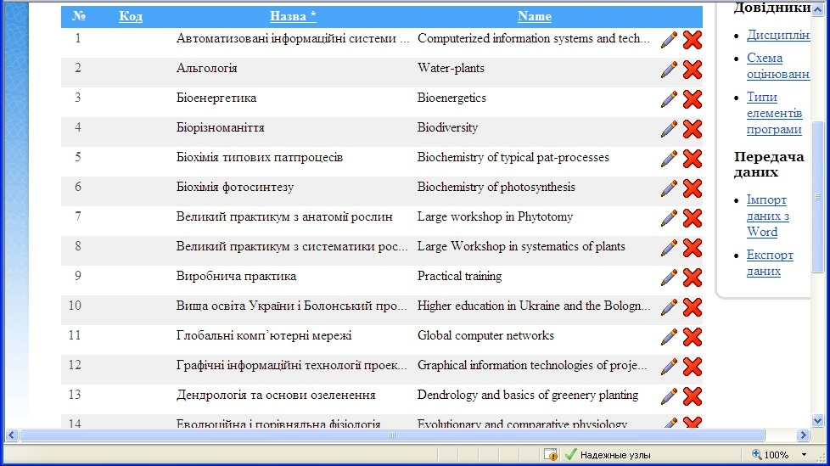
Якщо Вам потрібно відредагувати додану дисципліну натисніть на кнопку «Редагувати» в рядку з назвою дисципліни, для видалення дисципліни – натисніть на кнопку «Видалити».
Для спрошення роботи, Ви можете додавати дисципліни прямо в «Навчальній програмі» будь-якої кваліфікації. Перейдіть на «Навчальну програму» та після вводу номеру, Типу елементу програми, років викладання введіть назву українською та англійською мовами, потім натисніть на кнопку «Додати рядок».

Довідник «Схема оцінювання»
Для переходу в довідник натисніть на посилання «Схема оцінювання».
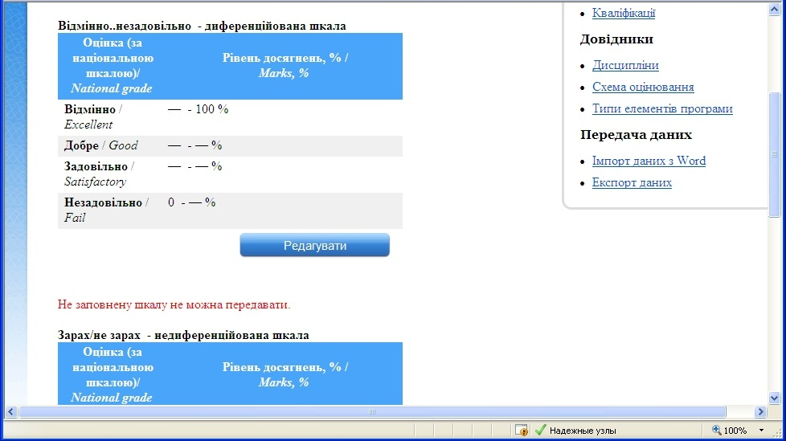

Щоб заповнити схему оцінювання натисніть на кнопку «Редагувати». Внесіть шкалу та натисніть на кнопку «Зберегти».

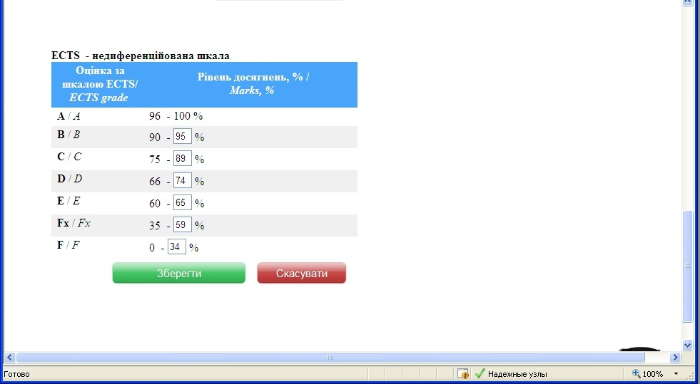

Якщо в Вашому навчальному закладі використовуються різні схеми оцінювання, то Ви маєте змогу створити іншу схему оцінювання, та прив'язати до кваліфікації.
Для цього на сторінці із кваліфікаціями напроти потрібної кваліфікації натисніть на кнопку «Схема оцінювання» . З'явится віконце
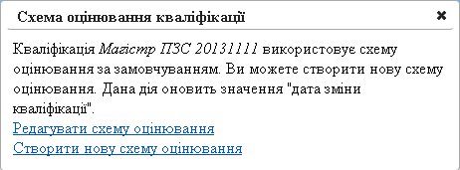

Для редагування поточної схеми оцінювання натисніть «Редагувати схему оцінювання» , а для створення нової «Створити нову схему оцінювання»
Якщо у Вас вже створено декілька схем оцінювання при натискані на кнопку кнопку «Схема оцінювання» з'явится віконце
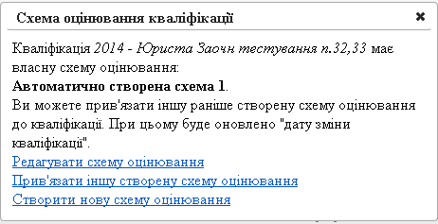

Для зміни схеми оцінювання для обраної кваліфікації натисніть на посилання «Прив'язати іншу створену схему оцінювання».
Також переглянути всі схеми оцінювання, створити нові або редагувати поточні, прив'язти інші схеми Ви можете просто клінувши на посиланням «Схема оцінювання» праворуч на сайті . Приклад довідника «Схема оцінювання» із декількома схемами наведено нижче
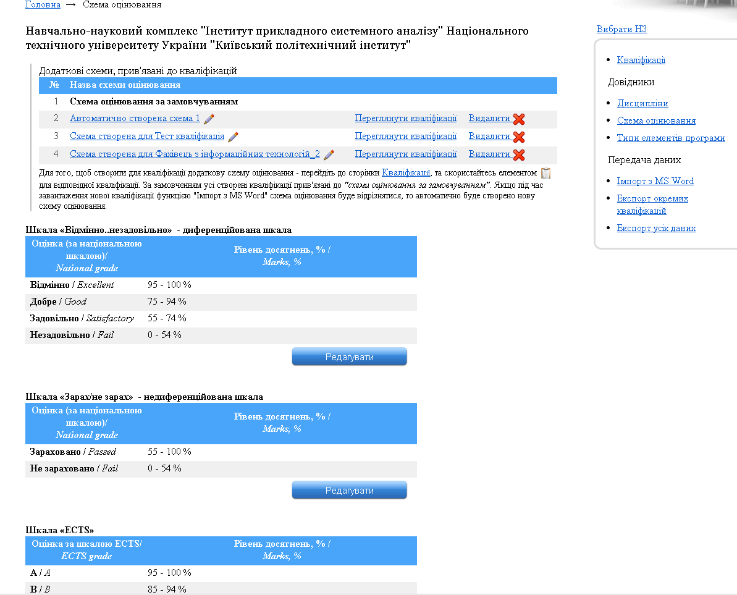

Довідник «Типи елементів програми»
Для того, щоб побачити типи елементів програми натисніть кнопку «Типи елементів програми».

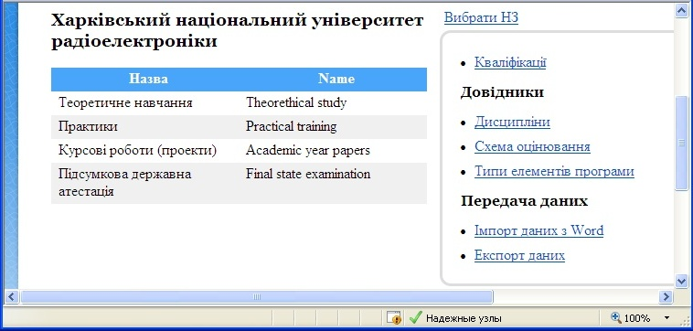

Імпорт кваліфікацій з файлу MS Word
Перейдіть по посиланню «Імпорт з Word». В даному розділі наведено кроки по завантаженню інформації по кваліфікаціях з файлу(-ів) MS Word.
Для формування файлів з описом кваліфікацій скачайте шаблон, який приведений в п.1., натисніть на посилання «Реєстраційна форма». Файл-приклад заповнення шаблону наведено в п.2 – натисніть на посилання за «Інструкцією».
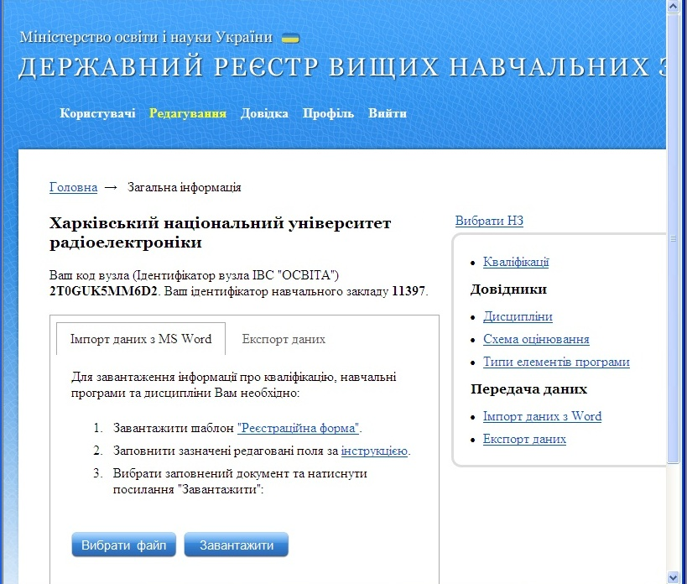

Після того, як скачаєте з сайту реєстраційну форму змініть назву файлу так, щоб у ньому містилась інформація про назву кваліфікації та рік випуску, наприклад - bioresursy2010.doc В одному файлі може міститись інформація тільки для однієї кваліфікації. Для наступної кваліфікації скопіюйте первинний файл з сайту під новим ім’ям.
Шаблон захищений паролем і має редаговані та не редаговані поля. Під зазначеними, не редагованими, полями внесіть, будь ласка, інформацію про кваліфікацію відповідно до інструкції.
Після того, як Ви заповнили реєстраційну форму кваліфікації поверніться на сайт в розділ «Імпорт даних з Word». Натисніть кнопку «Вибрати файл», виберіть заповнену форму, а потім натисніть кнопку «Завантажити». Після вдалого імпорту кваліфікації з MS Word перед Вами з’явиться повідомлення:
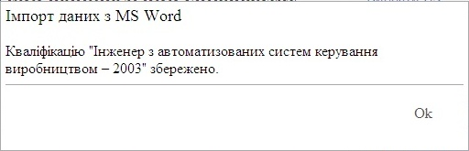

Натисніть на «Ок» щоб закрити повідомлення.
Файли Word були створені для прискорення внесення даних та зручності користувачів не знайомих з складними комп’ютерними програмами. Ви можете роздати шаблонний файл на кафедри, це значно прискорить процес збору інформації.

Робота з кваліфікаціями на сайті
Натисніть на посилання «Кваліфікації». Нову кваліфікацію Ви можете додати безпосередньо тут, натиснувши на посилання «Додати нову кваліфікацію» чи імпортувати її з MS Word, заповнивши відповідну реєстраційну форму (детально п. 7.4).
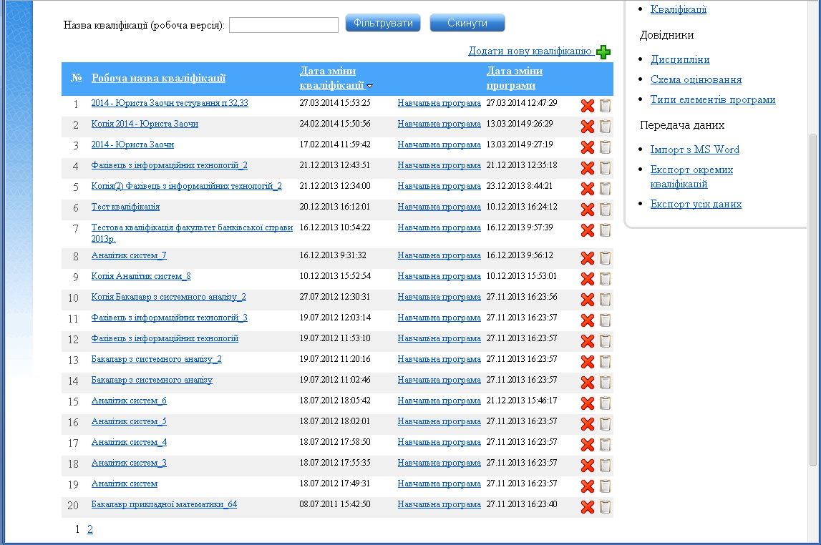
Щоб відредагувати дані певної кваліфікації відкрийте її на перегляд, натиснувши на робочу назву кваліфікації, а потім на кнопку «Редагувати».
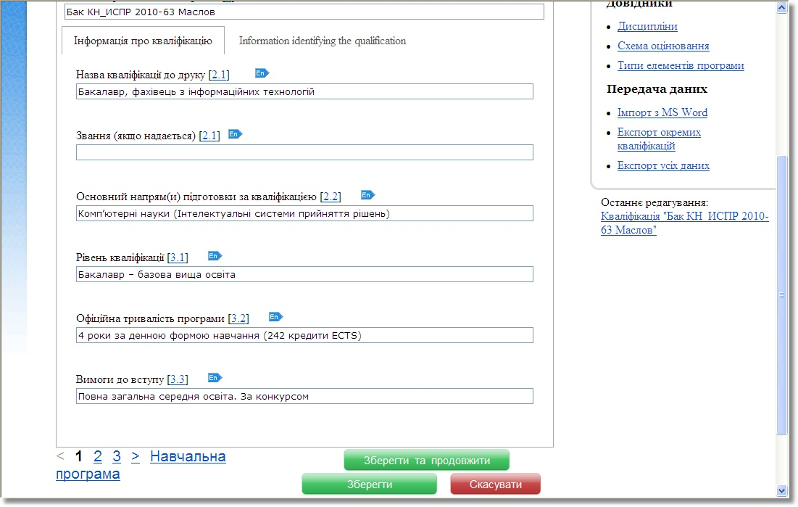
Під час створення та редагування кваліфікацій інформація вводиться українською та англійською мовами. Ви можете вводити дані українською мовою, а потім, натиснувши на кнопку перейти на введення даної інформації англійською мовою. Або спочатку заповнити всю інформацію на закладці «Інформація про кваліфікацію» українською мовою, а потім натиснути на закладку «Information identifying the qualification» та ввести ту саму інформацію англійською мовою.
Після редагування всіх необхідних полів натисніть на кнопку «Зберегти», внесена інформація збережеться і Ви вийдете з режиму редагування кваліфікації. Якщо ж Ви хочете відредагувати дані кваліфікації на наступних сторінках, натисніть на кнопку «Зберегти та продовжити».
На відкритому посиланні «Перегляд кваліфікації», Ви можете відредагувати «Навчальну програму» кваліфікації. Для цього натисніть на «Навчальна програма» - перед Вами відкриється сторінка «Детальні відомості про навчальну програму».

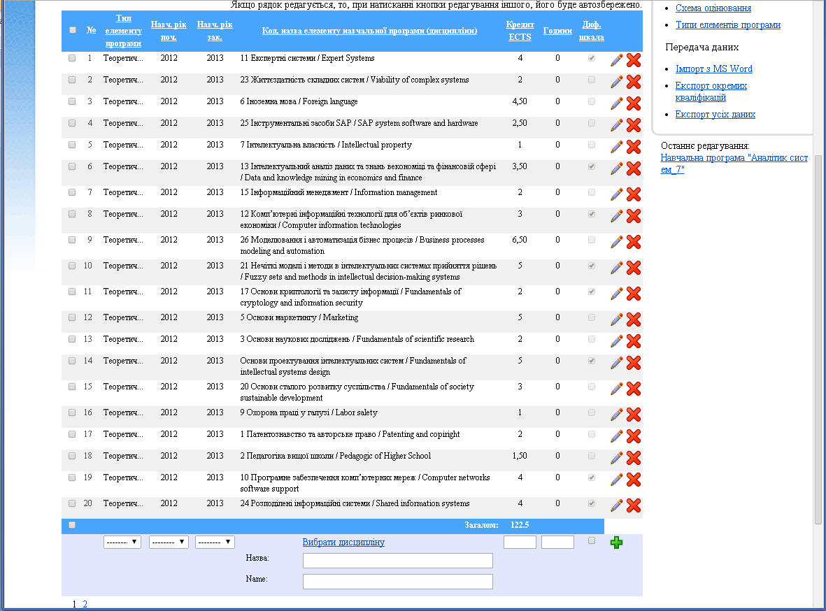
Тут Ви можете додати новий елемент програми – виберіть «Тип елементу програми», «Навч. рік поч.», «Навч. рік зак.», назву дисципліни (натисніть на «Вибрати дисципліну») та введіть «Кредит ECTS», «Години» потім натисніть на кнопку «Додати».
Позначка «Диф.шкала» ставиться якщо шкала диференційована , тобто оцінка на національною шкалою «Відмінно…Незадовільно». Якщо оцінка за національною шкалою «Зараховано/Незараховано», то позначку в полі Диф.шкала» ставити не потрібно
Якщо Ви бажаєте змінити існуючий елемент навчальної програми натисніть на кнопку «Редагувати», після введених змін натисніть на «Зберегти» або на «Відмінити», у випадку якщо Ви вирішили не змінювати дані.
Для зручності пошуку необхідного елемента навчальної програми, Ви можете скористатися фільтром пошуку, який знаходиться над списком елементів програми.
.
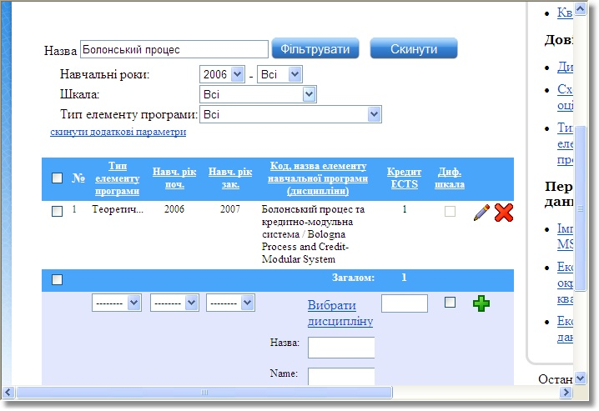
Введіть назву елемента навчальної програми або скористайтеся додатковими елементами для пошуку та натисніть на кнопку «Фільтрувати». Після того як робота з елементами навчальної програми виконана можете повернутися в «Перегляд кваліфікації».
Увага! Щоб змінити шкалу на диференційовану або з диференційованої на звичайну потрібно: на сайті http://dodatok.osvita.net/ спочатку видалити предмет з навчальної програми кваліфікації, а потім його знову додати. Інакше предмет не відобразиться в Education.
У випадку, якщо створена кваліфікація подібна до іншої, яку потрібно створити, Ви можете скористатися кнопкою «Створити копію». Потім змінити дані та елементи навчальної програми, і таким чином полегшити процес створення інших кваліфікацій.
Коли дані і елементи навчальної програми заповнені повністю, Ви можете розпочинати експорт довідника кваліфікацій. Перед цим перевірте введені дані, натиснувши на кнопку «Перевірити». Якщо перед Вами з’явиться повідомлення «Дані кваліфікації готові до формування пакету» можете переходити до експорту даних. Ящо ж з’явиться повідомлення «Кваліфікація містить помилки» - необхідно буде перейти по посиланню, яке вказане як не коректне та виконати корегування даних.

Експорт даних. Формування довідника кваліфікацій для Education
При формуванні довідника Ви можете обирати окремі кваліфікації або включати всі створені кваліфікації в довідник. Для цього перейдіть по посиланню «Експорт окремих кваліфікацій» або «Експорт усіх даних», відповідно.
Рекомендуємо повторно перевірити дані перед генерацією довідника додатків. Для цього перейдіть на «Експорт окремих кваліфікацій» поставте галочку біля потрібної кваліфікації та натисніть на посилання «Перевірити дані». Щоб перевірити дані при «Експорті усіх даних» перейдіть на «Експорт усіх даних», а потім натисніть на «Перевірити дані». На відміну від перевірки даних на сторінці «Перегляд кваліфікації», тут здійснюється перевірка не тільки створених кваліфікацій і елементів навчальної програми, а й «Дисциплін» і «Схеми оцінювання». У випадку не коректних даних Ви побачите посилання «Перейти» в розділі «Результати перевірки». Перейдіть по посиланню та скорегуйте дані.
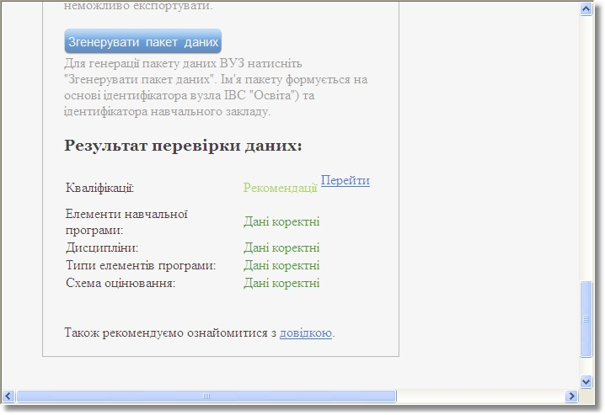
Після проведеної перевірки даних натисніть на кнопку «Згенерувати пакет».

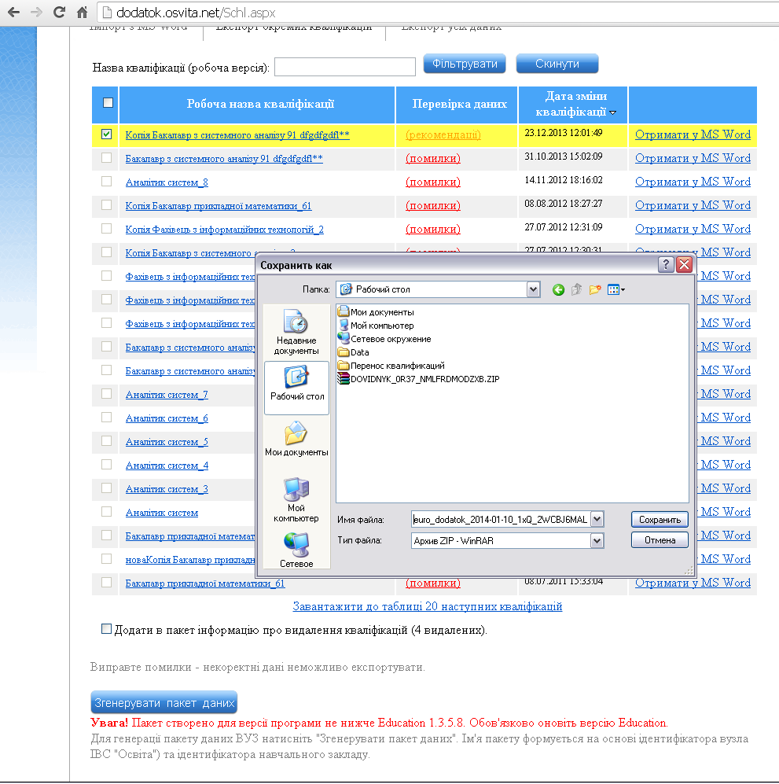
Результат експорту у вигляді файлу з розширенням *.zip збережіть на локальному диску комп’ютера.

Створення заявок на виготовлення додатків до диплому про вищу освіту в програмі Education
Для створення заявки на виготовлення додатків до диплому про вищу освіту в програмі Education спочатку необхідно імпортувати довідник кваліфікацій, який Ви зберегли при експорті з сайту http://dodatok.osvita.net/ (детально п.7.1-7.6).
В головному меню виберіть пункт «Адміністрування»→«Імпортувати довідник додатків…»
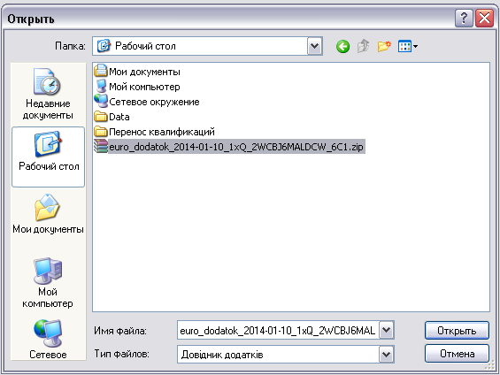
Знайдіть довідник додатків (файл з розширенням *.zip) та натисніть на кнопку «Открыть».

Під час імпорту довідника додатків є можливість припинити процес, натиснувши на кнопку «Припинити».

В програмі Education існує дві можливості створення додатків до диплому про вищу освіту:
  - на основі заявок на виготовлення дипломів бакалавра, спеціаліста, магістра;
  - окремою заявкою.
При створенні заявки першим способом в анкетах студентів поля «Серія» і «Номер» диплому будуть неактивним для заповнення, і при виготовленні додатку автоматично надрукуються із бази даних ІВС «ОСВІТА». В другому випадку поля «Серія» і «Номер» диплому необхідно заповнити.
Для того, щоб створити заявку на виготовлення додатків до диплому про вищу освіту з заявки на виготовлення дипломів, відкрийте заявку, виділіть анкети (Сtrl+клік мишею) та на панелі інструментів натисніть на кнопку «Замовити додаток…».
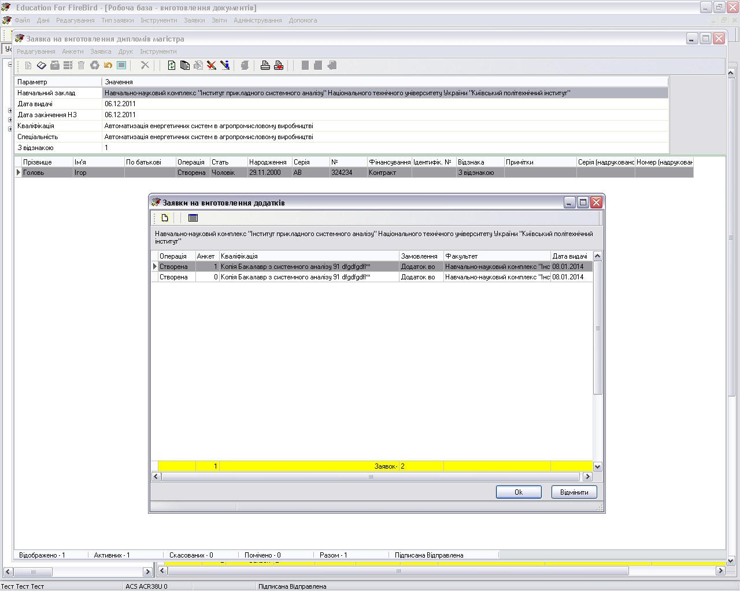
Далі натисніть на кнопку «Створити заявку».

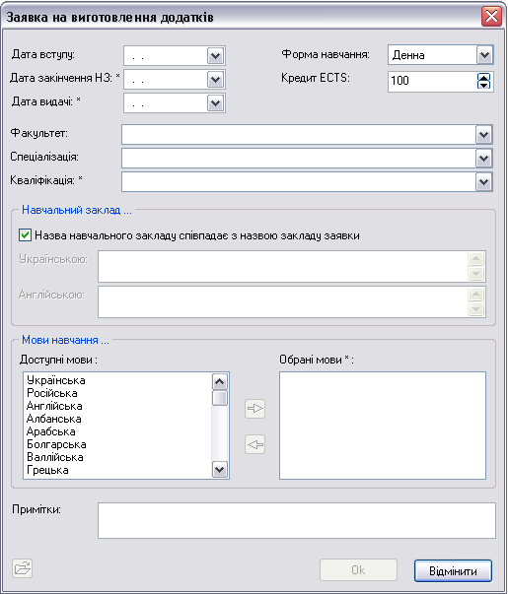
Заповніть всі необхідні поля в формі «Заявка на виготовлення додатків» та натисніть на кнопку «Ок».
Потім в формі «Заявки на виготовлення додатків» станьте на новій запис «Створена» та натисніть на кнопку «Ок».
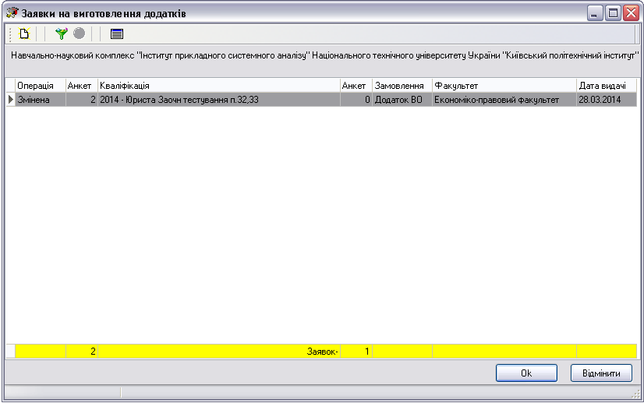

Після цього, закрийте заявку на виготовлення дипломів і з пункту меню «Тип заявки» оберіть «виготовлення додатків». Далі зі списку оберіть заявку на виготовлення додатків і працюйте безпосередньо з нею.
Заявку на виготовлення додатків до диплому про вищу освіту можна створювати як окремою заявкою, після зміни типу заявки в меню «Тип заявки»→«Виготовлення додатків» натисніть на кнопку «Створити заявку» на панелі інструментів модуля «Ієрархія даних».
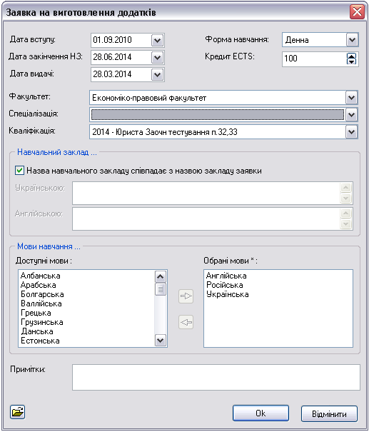
Вкажіть факультет та кваліфікацію. Виберіть мову (мови) навчання за допомогою кнопки зі стрілками. Натисніть кнопку «OK».
Також із заявки на виготовлення додатків можливо прив'язати анкети до заявки на виготовлення дипломів за допомогою функції доступної на панелі інструментів «Прив'язати до заявки на виготовлення дипломів.»

Редагування заявок на виготовлення додатків до диплому про вищу освіту
В заявках на виготовлення додатків до диплому про вищу освіту необхідно внести анкети студентів та їх оцінки. В модулі «Ієрархія даних» знайдіть створену заявку на виготовлення додатків та натисніть на кнопку «Відкрити заявку».
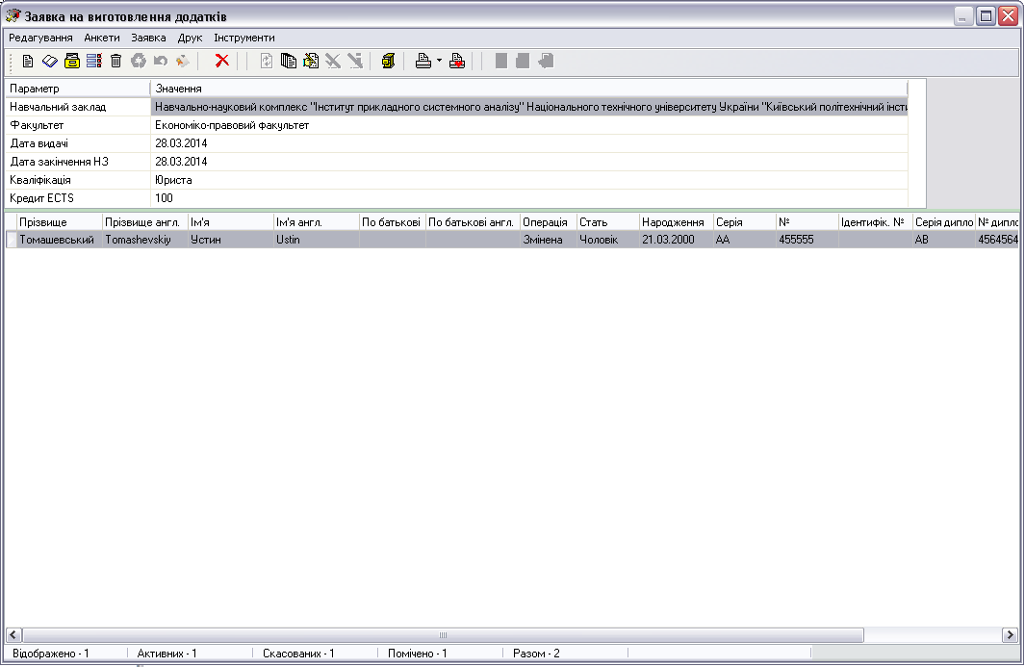
На панелі інструментів натисніть на кнопку «Створити анкету». Заповніть поля анкети студента. Поля, що є обов’язковими, позначені зірочкою (*). Якщо, хоча б одне обов’язкове поле не заповнене, кнопка «OK» недоступна і збереження анкети буде неможливо.
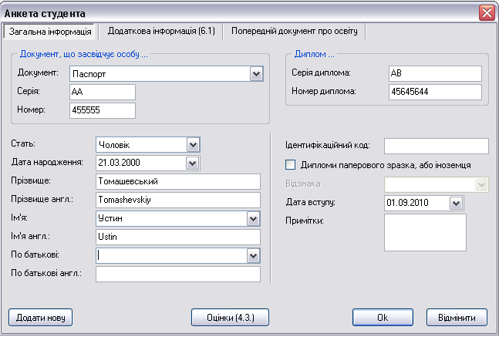
З метою запобігання вводу хибних даних, форма може перевіряти достовірність вводу деяких параметрів, залежно від опцій:
  - перевіряється дата народження, причому учень (студент) має бути віком від 6 до 80 років;
  - неприпустимість параметрів для полів пільга, фінансування тощо;
  - у формі дозволяється використання різних мовних розкладок клавіатури;
  - після введення ідентифікаційного коду виконується його перевірка. Якщо за результатами будь-якої перевірки, буде визначено помилку, програма видає попередження про це. Втім, збереження анкети все одно можливе.

Важливо: Якщо потрібно створити анкету на виготовлення додатків до диплому паперового зразка (наприклад для дипломів про другу вищу освіту або до диплому іноземця), то необхідно в анкеті студента поставити відмітку «Диплом паперового зразка, або іноземця».

Анкетні дані заповнюється самостійно (на момент створення заявки інформація щодо серії, номеру диплому повинна бути відома). В разі, якщо заявку на виготовлення додатків до диплому про вищу освіту створено на основі заявки на диплом, серію та номер заповнювати не потрібно (дані поля будуть необов’язкові).

Для заповнення оцінок студента натисніть на кнопку «Оцінки».
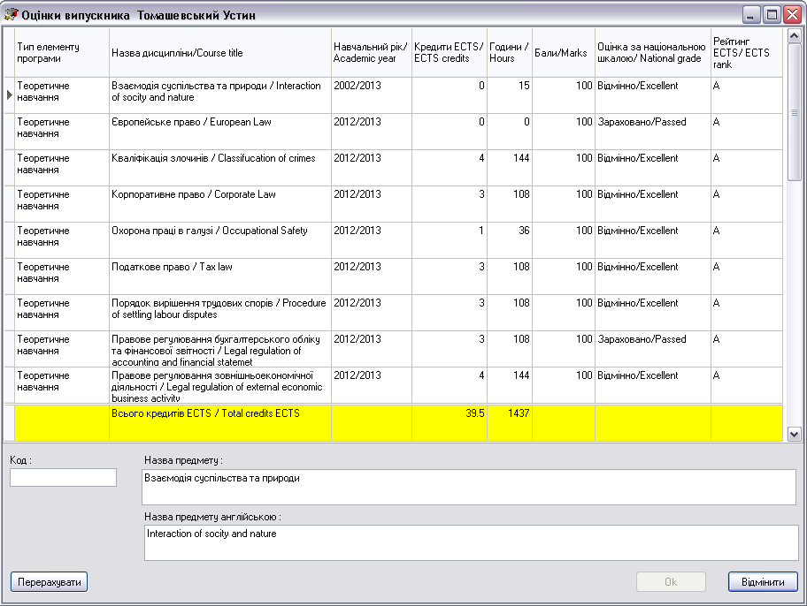

Для кожної дисципліни з додатку встановіть бали, оцінку за національною шкалою та оцінка за шкалою ECTS. За необхідності змініть поля «Назва предмету» та «Назва предмету англійською». Краще заповнювати оцінки послідовно від поля «Бали» й періодично зберігати введені оцінки.
Важливо: Для спрощення роботи по створенню заявки на виготовлення додатків до диплому про вищу освіту, на сайті http://dodatok.osvita.net/, в розділі «Навчальна програма» додайте всі дисципліни включаючи альтернативні для декількох спеціальностей. Таким чином, Ви сформуєте довідник кваліфікацій, який буде включати дисципліни з загальною сумою кредитів для них. Далі в формі «Оцінки випускника» заповніть оцінки тільки по тим предметам, які вивчав конкретний студент, інші предмети будуть без оцінок. Під час друку в додатків до диплому про вищу освіту до пункту 4.2 потраплять тільки ті предмети з оцінками, в яких проставлені оцінки.

Щоб змінити шкалу на диференційовану або з диференційованої на звичайну потрібно: на сайті http://dodatok.osvita.net/ спочатку видалити предмет з навчальної програми кваліфікації, а потім його знову додати. Інакше предмет не відобразиться в Education.
Перейдіть на вкладку «Додаткова інформація» - відкриється форма введення додаткової інформації. Введіть додаткову інформацію українською та англійською мовами та натисніть на кнопку «Ок». В даному полі можно ввести тему дипломної роботи та дату її захисту. До цих полів вноситься інформація про участь у олімпіадах, інформацію про досягнення та інше.

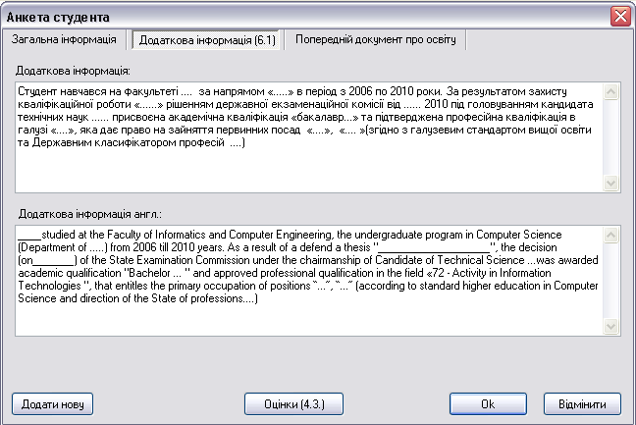

Перейдіть на вкладку «Попередній документ про освіту» та заповніть інформацію про попередній документ про освіту. Якщо попередній документ про освіту паперового зразка або документ іноземця та, серія містить букви кирилиці або номер перевищує 10 символів, то необхідно поставити позначку «Документ паперового зразка, або іноземця»

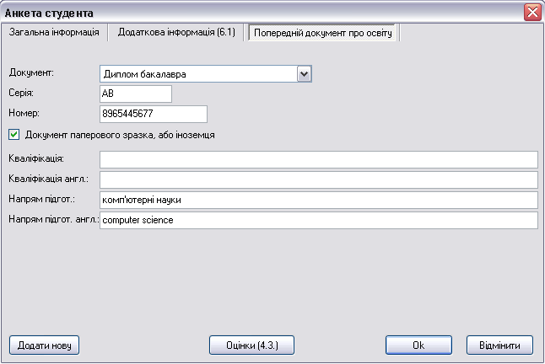

Для збереження введений даних в анкеті натисніть кнопку «Ок».
Якщо Ви внесли всі необхідні анкети в заявку та проставили оцінки можете підписувати заявку, за допомогою кнопки «Підписати заявку» та переходити до створення пакету заявок.

Друк документів по заявці на додаток
Для того, щоб Ви могли перевірити всю інформацію, яку буде надруковано на додатках до диплому про вищу освіту, в програму вбудовано два звіти:
«Загальна інформація по додатку до диплому про вищу освіту» - на друк виводять загальні описи кваліфікації українською та англійською мовами та шкала оцінювання без зазначення персональної інформації студента та його оцінок;
«Індивідуальна інформація по додатку до диплому про вищу освіту» – на друк виводяться персональні дані всіх студентів заявки, предмети їх навчального плану та оцінки за трьома шкалами.
«Кумулятивна інформація по додатку до диплому про вищу освіту» – на друк виводиться загальна інформація, яка буде надрукована в додатку.

Звіт «Загальна інформація для замовлення додатка до диплому про вищу освіту»
- Відкрийте заявку на виготовлення додатку до диплому про вищу освіту.
- На панелі інструментів натисніть на кнопку з зображенням принтера, або в меню «Друк», та оберіть «Друкувати загальну інфомацію».
- На попередній перегляд відкриється звіт з загальною інформацією по додатку до диплому про вищу освіту, яка стосується даної заявки.
- Натисніть кнопку Print для відправки звіту на принтер.

Даний звіт можна відкрити через «Ієрархію даних». В списку виділіть заявку (клік мишею по запису в таблиці) і натисніть меню «Звіти»→«Загальна інформація по додатку до диплому про вищу освіту …»

Звіт «Індивідуальна інформація для замовлення додатка до диплому про вищу освіту»
- Відкрийте заявку на виготовлення додатку до диплому про вищу освіту.
- На панелі інструментів натисніть на кнопку з зображенням принтера, або в меню «Друк», та оберіть «Друкувати індивідуальну інфомацію».
- На попередній перегляд відкриється звіт з індивідуально інформацією по додатку до диплому про вищу освіту, яка стосується даної анкети
- Натисніть кнопку Print для відправки звіту на принтер.
додатку до диплому про вищу освіту …»
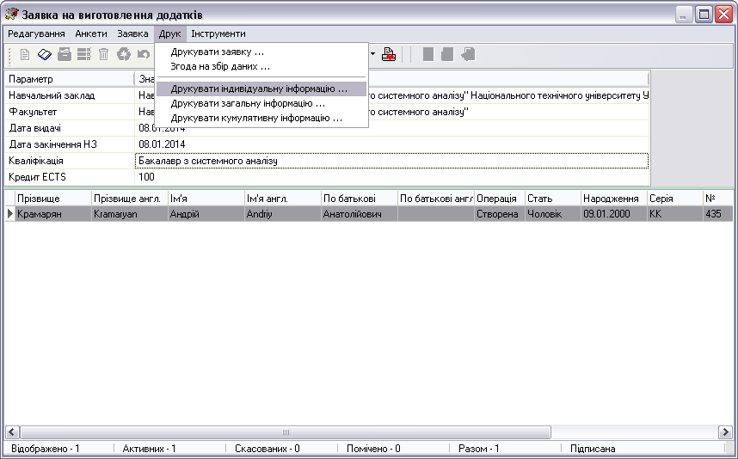

Звіт «Кумулятивна інформація для замовлення додатка до диплому про вищу освіту»
- Відкрийте заявку на виготовлення додатку до диплому про вищу освіту.
- На панелі інструментів натисніть на кнопку з зображенням принтера, або в меню «Друк», та оберіть «Друкувати кумулятивну інфомацію».
- На попередній перегляд відкриється звіт з кумулятивною інформацією по додатку до диплому про вищу освіту, яка стосується даної анкети
- Натисніть кнопку Print для відправки звіту на принтер.

- Створення пакетів

Формування пакета
Відкрийте «Дані»→«Ієрархія даних». На першій закладці «Всі заявки» знайдіть необхідні заявки – підпишіть їх, якщо Ви не зробили цього раніше. Для цього на панелі інструментів натисніть на кнопку «Підписати заявку». Далі перейдіть на закладку «Не відправлені заявки» та натисніть на кнопку «Занести заявки в новий пакет». Перейдіть на закладку «Новий пакет».
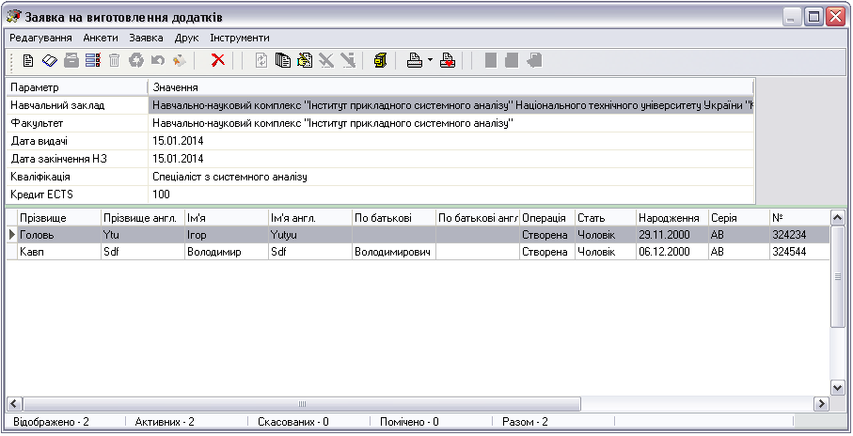
Якщо потрібно вилучити заявку із підготовленого, але не сформованого пакета, виберіть непотрібні заявки і натисніть кнопку «Вилучити заявки з пакета» на панелі інструментів (або виберіть пункт меню «Заявки»→«Пакети»→«Вилучити заявки з пакета»).
Щоб відправити заявки в пакет натисніть на кнопку «Створити пакет».
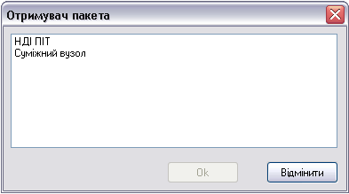
Далі оберіть куди буде формуватись пакет. Якщо в «НДІ ПІТ» відбуватиметься накладання двох електронно-цифрових підписів за допомогою карток «Підпис» та «Печатка»(детально про це в п.8.2). Якщо в «Суміжний вузол» просте накладання пароля.

Створення пакета в «НДІ ПІТ»
Для створення пакетів в «НДІ ПІТ» на Вашому комп’ютері має бути:
  - встановлений «Клієнт ПТК 'НДІ ПІТ ЦСК'»;
  - в каталозі c:\Program Files\Osvita\Education For FireBird\Certific\ мають знаходитись сертифікати уповноваженої особи, яка буде підписувати пакет зеленими картками підпис та печатка. Імпортувати сертифікати можна через пункт меню «Адміністрування»-«Імпортувати-сертифікат…», обрати сертифікат, який необхідно імпортувати в каталог Certific і натиснути кнопку «Открыть».

В формі «Отримувач пакета» виберіть «НДІ ПІТ» та натисніть на кнопку «Ок».

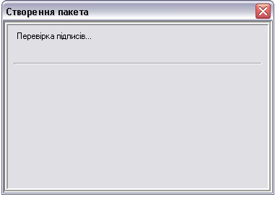
Відбудеться процес «Перевірка підписів».

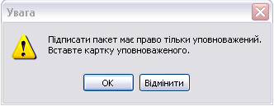
Вставте картку «Підпис» та натисніть на кнопку «Ок». Введіть PIN-код у поле «PIN код». Натисніть кнопку «OK».

Важливо: Працювати з двома картками електронно-цифрового підпису може тільки уповноважена особа.
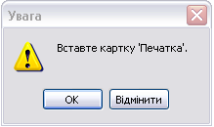
Вставте картку «Печатка» та натисніть на кнопку «Ок», а далі введіть pin-код картки в форму «Введіть PIN».

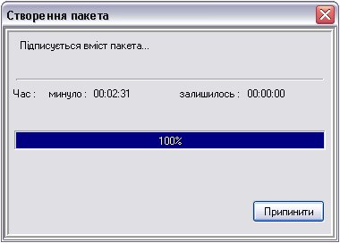
Під час створення пакета існує можливість припинити процес формування натиснувши на кнопку «Припинити».
Після успішного завершення формування пакету видається повідомлення про розміщення пакета на диску. Буде сформовано архів з розширенням *.RDP

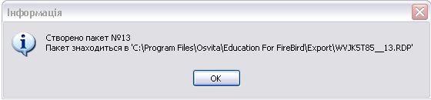
Після натискання на кнопку «Ок» програма знову попросить вставити картку оператора та ввести PIN-код. Можна продовжувати працювати з програмою.

Створення пакета в суміжний вузол
Натисніть на кнопку «Створити пакет».

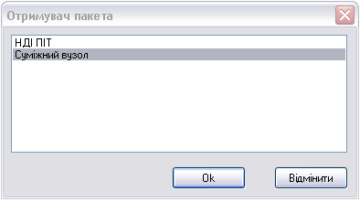
Виберіть «Суміжний вузол» та натисніть на кнопку «Ок».

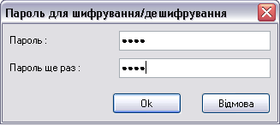

Введіть пароль в поле «Пароль» та повторіть його в полі «Пароль ще раз», натисніть на кнопку «Ок».

Важливо: Пароль необхідно буде запам’ятати та повідомити суміжному вузлу, оскільки він буде необхідний для прийняття пакета.

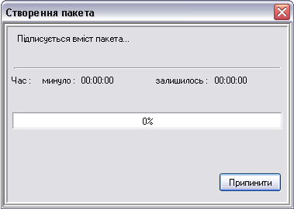

Відбуватиметься процес створення пакета, що включає копіювання та шифрування пакета.

Важливо: Під час створення пакета є можливість припинити процес, натиснувши на кнопку «Припинити».

Повідомлення проінформує про успішне створення пакета та вкаже шлях його розміщення.

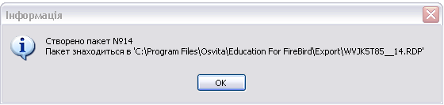
Натисніть на кнопку «Ок». Далі в модулі «Контроль проходження пакетів» чи за допомогою електронної пошти Ви можете надіслати пакет в регіональний центр.
Програма Education розроблена таким чином, щоб не пересилати зайвий раз інформацію, яка вже є в центрі збору даних.
Увага! Щоб включити всі анкети, а не тільки останні зміни в анкетах, в заявку потрібно в змісті заявки (не підписаної) натиснути «Редагування»→«Включити всі анкети в останній блок змін». Дана операція необхідна, якщо з підписаної, занесеної в пакет і не відправленої заявки було знято підпис і внесено зміни в деякі анкети.

Важливо: Створюйте пакети тільки тоді, коли Ви впевнені в коректності даних в заявках і дійсно хочете надсилати їх до відділу збору даних.
- Контроль проходження пакетів
В модулі «Контроль проходження пакетів» Ви можете переглянути історію відправлених та прийнятих пакетів з заявками.

Робота з відправленими пакетами
Виберіть пункт меню «Дані»→«Пакети» →«Контроль проходження пакетів». Перед Вами відкриється форма на закладці «Відправлені».

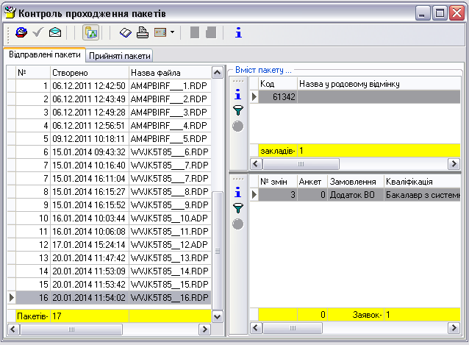
Зліва Ви можете побачити перелік пакетів, що були сформовані для відправлення. З права відображається вміст пакета. Інформацію можна деталізувати по навчальному закладу. Для деталізації по НЗ натисніть на кнопку «Деталізувати по НЗ».
В «Контроль проходження пакетів» Ви можете перевірити пакет на наявність помилок при створені. Для цього на панелі інструментів натисніть на кнопку «Перевірити пакет».
В тому разі, якщо Ви випадково знищили пакет, його можна повторно сформувати. Для цього оберіть створений пакет та натисніть на кнопку «Сформувати пакет повторно». Або з контекстного меню виберіть «Сформувати пакет повторно».
Якщо Вам потрібно роздрукувати заявки і Ви раніше це не зробили безпосередньо в самій заявці, Ви можете роздрукувати її в «Контроль проходження пакетів». Станьте на заявку та натисніть на кнопку «Друкувати заявку». Для друку заявки на виготовлення студентських чи учнівських, Ви можете скористатися кнопкою з випадаючим списком «Друкувати заявки на студентські квитки», «Друкувати заявки на учнівські квитки».
Для перевірки інформації про підпис натисніть на кнопку «Інформація про пакет»

З форми «Контроль проходження пакетів», Ви можете надсилати пакет електронною
поштою. Для цього скористайтеся кнопкою «Відправити пакет електронною поштою» або відправляйте пакет безпосередньо з Вашої поштової скриньки на адресу asdiplom@osvita.net Щоб відправляти пакет з форми «Контроль проходження пакетів» необхідно зробити налаштування програми в «Адміністрування»→«Опції»→«Інтернет» (детально дивіться п.11.7.8).

Робота з прийнятими пакетами
Імпортовані пакети з інших НЗ чи суміжних вузлів, Ви можете переглядати через «Контроль проходження пакетів» на закладці «Прийняті пакети».
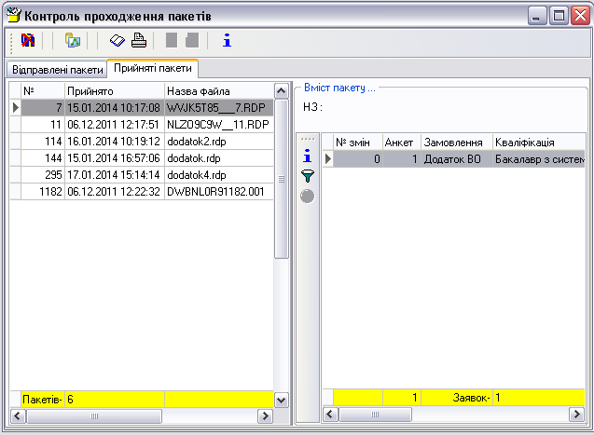
Тут також Ви можете деталізувати заявки по навчальних закладах – для цього натисніть на кнопку «Деталізувати по НЗ», відкрити заявку для перегляду – для цього натисніть на кнопку «Відкрити заявку», друкувати заявку – натисніть на кнопку «Друкувати заявку». В тому разі, якщо пакетів надто багато і якісь пакети необхідно видалити можете скористатися кнопкою «Видалити пакет».
Для перевірки інформації про підпис натисніть на кнопку «Інформація про пакет»

- Імпорт пакетів
В програмі Education існує два способи імпорту пакетів:
  - Імпорт пакетів – можливість імпортувати пакет сформований в програмі Education для суміжного вузла або із Dp2000;
  - Імпорт з текстового файлу – зручний спосіб створити заявки та імпортувати анкетні дані із зовнішньої бази даних навчального закладу. В результаті імпорту даних в програмі створюються нові заявки з анкетами, відповідно до внесеної інформації в текстовий файл.

Імпорт пакетів з суміжного вузла
Для імпорту пакетів із суміжного вузла в головному меню виберіть «Дані»→«Пакети»→«Імпорт пакетів…». Відкриється стандартний діалог «Открыть» де необхідно обрати пакет для імпорту.

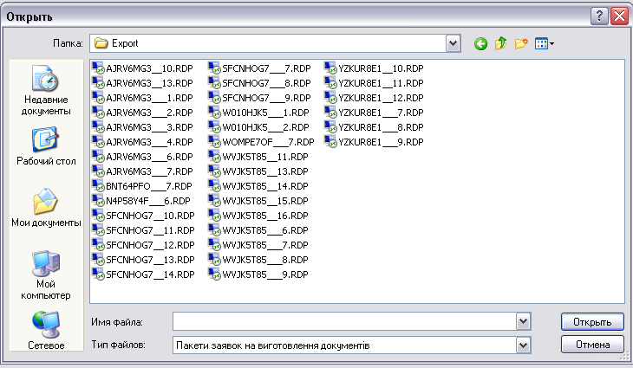
Виберіть пакет та натисніть на кнопку «Ок».

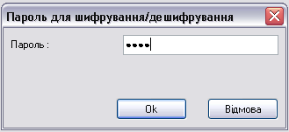
Ведіть пароль шифрування/дешифрування пакета та натисніть на кнопку «Ок».

Важливо: Пароль шифрування/дешифрування повинен повідомляти суміжний вузол.

Після успішного дешифрування пакета перед Вами з’явиться форма «Імпорт пакетів».

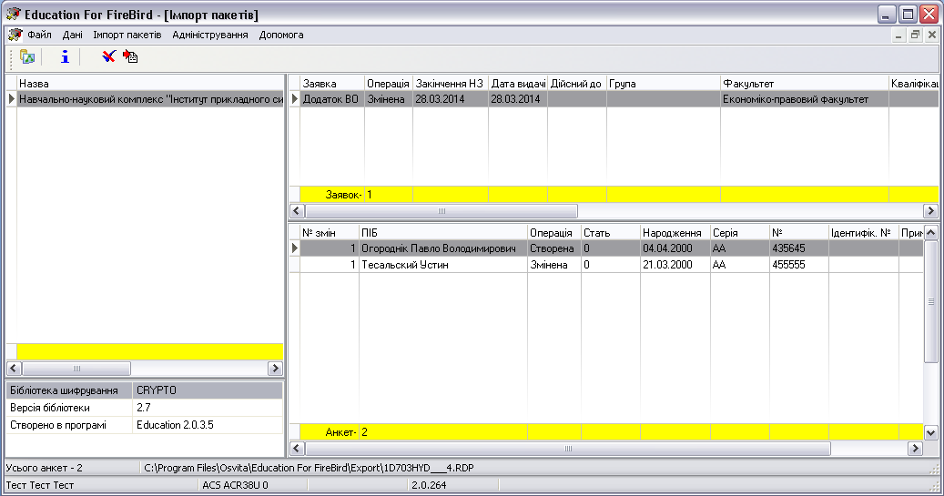

Для перевірки інформації про пакет необхідно натиснути на кнопку «Інформація про пакет» . Щоб під час імпорту не перевірявся підпис натисніть кнопку «Не перевіряти підпис» .
Станьте на пакет з заявками та натисніть на кнопку «Імпортувати».

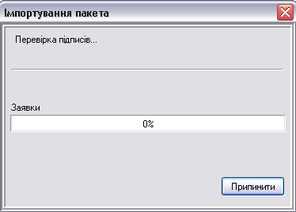
Після успішного імпорту пакету перед Вами з’явиться інформаційне повідомлення.

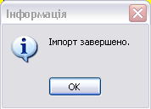
Натисніть на кнопку «Ок».
Імпортовані заявки з’являться в «Ієрархії даних».

Імпорт даних з текстового файлу
Імпорт з текстового файлу відбувається з файлу з розширенням *.txt та даними у відповідному форматі. Спочатку створіть файл *.txt (замість * назва Вашого файлу).
Кожний рядок файлу відповідає одній анкеті, закінчуйте його переводом каретки (Enter). Поля анкети розділені символом "|"

Формат текстового файлу для імпорту в програму Education:

Прізвище|Ім'я|По-батькові|Стать|Дата народження|Тип документу|Документ серія|Документ №|Фінансування|Ідентифікаційний номер|Відзнака|Термін навчання(початок)|Термін навчання(кінець)|Фото(назва файла)|Примітки(перший рядок не більше 15 символів)|Примітки(другий рядок не більше 15 символів)|Примітки(третій рядок не більше 15 символів)|Форма навчання|Дата видачі|Дійсний до|Факультет|Група|Код Спеціальності|Спеціальність|Кваліфікація|Дата закінчення НЗ|Паспорт, дата видачі|Паспорт, ким виданий|Країна(проживання)|Регіон|Місто|
Вулиця|Будинок|Квартира|Район|Корпус|Серія попереднього документу про освіту| Номер попереднього документу про освіту

Приклад текстового файлу для імпорту в програму Education:
Козінцева|Ніна|Володимирівна|1|15.03.1983|1|CO|364082|1|3038912560|1|01.01.1999|15.03.2004||К-2501|||0|15.03.2004||Акустики та акустоелектроніки|АГ-1|091201|Акустичні засоби та системи|Інженер акустоелектронік|01.01.1999|18.05.1985| Іршавським РВ УМВС у Закарпатській обл..|380|21|Іршава|Сімона Петлюри|6|11|21219000|4|КН|18438665

Інформацію по деяким спеціальним параметрам дивись нижче.
В текстовому файлі, а також в XML-файлі що імпортуються/експортуються, деякі параметри (поля, або стовпчики таблиці) мають особливі значення, які прицняті в НДІ ПІТ. Нижче наведено ці параметри та надано їх розшифровку та допустимі значення.

Увага! Значення, що не відповідають наведенним нижче, є неприйнятними і вважаються помилковими.

Стать:
•0 - чоловік
•1 - жінка

Тип документа:
•0 - Свідотство про народження
•1 - Паспорт
•2 - Війсковий квиток
•3 - Довідка (ув'язненого)
•4 - Паспорт іноземця
•5 - Посвідка на постійне проживання в Україні

Фінансування:
•0 - Бюджет
•1 - Контракт

Відзнака:
В залежності від обраного типу документа про освіту, цей параметр інтерпретується по-різному.
Студентський, учнівський квитки, студентський квиток - банківська карта, учнівський квиток - анківська карта:
•3 - без пільги
•4 - пільга
Атестат про середню освіту:
•0 - звичайний
•1 - золота медаль
•2 - срібна медаль
Дипломи:
•0 - звичайний
•1 - червоний
Решта документів про освіту (якщо мають такий параметр):
•0 - без відзнаки
•1 - відзнака

Форма навчання:
•0 - Денна
•1 - Заочна
•2 - Вечірня
•3 - Дістанційна
•4 - Екстернат

Код спеціальності, або напряму підготовки:
Має бути встановлено код після крапки. Наприклад: 8.02030204 - невірно; 02030204 - вірно.

Країна:
Дозволяється використання міжнародних телефоних кодів країн. Наразі, обробляється тільки код 380 (Україна)

Регіон:
Використовуються двозначний код КОАТУУ (класифікатор о'бєктів адміністративно-теріторіального устрою України). Дивись Вікіпедія, або Довідник КОАТУУ

Район:
Використовуються восьмизначний код КОАТУУ (дивись попередній пункт).

Тип попереднього документу про освіту:
•1 - Свідоцтво про базову середню освіту
•2 - Атестат про середню освіту
•3 - Диплом кваліфікованого робітника
•5 - Диплом молодшого спеціаліста
•6 - Диплом бакалавра
•7 - Диплом спеціаліста
•8 - Диплом магістра
•13 - Свідоцтво про присвоєння робітничої кваліфікації (здобуття)
•14 - Свідоцтво про підвищення робітничої кваліфікації (підвищення)

В додатках до дипломів про вищу освіту, використовуються лише типи: 2, 3, 5, 6, 7, 8.

Платіжни системи:
•1 - НСМЕП
•2 - VISA
•3 - MasterCard

Якщо, для створення заявки, значення деяких полів не потрібні або Вам не відомі (наприклад, фото для створення заявки на виготовлення документу про освіту, або ідентифікаційний номер), то в текстовому файлі необхідно залишити порожні місця між роздільними вертикальними рисками, після імпорту даних до програми Education відповідні поля анкети не будуть заповнені.
Для імпорту декількох анкет до однієї заявки, необхідно щоб параметри заявки, повністю співпадали (|Дата видачі|Дійсний до|Факультет|Група|Код Спеціальності|Спеціальність|Кваліфікація|).
Для більш якісного імпорту даних необхідно точно дотриматись даного формату. Імпорт здійснюється через функцію "Імпорт пакетів з текстового файла" в пункті меню "Дані/Пакети". При імпортуванні необхідно буде вказати тип файлів "Текстовий файл".
При імпорті фотографії перевіряється співвідношення її сторін. Співвідношення має бути 4:5 ± 2%. У разі невідповідності цього співвідношення програма виводить повідомлення про неможливість імпорту фотографії, при цьому імпорт файлу не завершується. Після закінчення імпортування створюється TxtImport.log файл.
Для більш якісного імпорту даних необхідно точно дотриматись даного формату. Імпорт здійснюється через функцію "Імпорт пакетів з текстового файла" в пункті меню "Дані/Пакети". При імпортуванні необхідно буде вказати тип файлів "Текстовий файл".
Важливо: Після імпорту інформації з текстового файлу перевірте правильність заповнення обов'язкових полів в реквізитах заявки та в анкетах студентів/учнів.
текстовому файлі, що імпортується, деякі параметри (поля, або стовпчики таблиці) мають особливі значення, які прицняті в НДІ ПІТ.

Для імпорту пакету з текстового файлу виберіть «Дані»-> «Пакет» -> «Імпорт з текстового файлу». Відкриється стандартний діалог «Открыть».
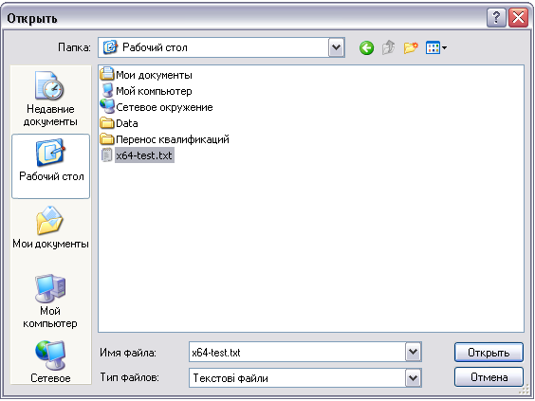
Виберіть текстовий файл та натисніть на кнопку «Открыть». У формі «Імпорт з текстового файлу» виберіть навчальний заклад та вкажіть тип замовлення:
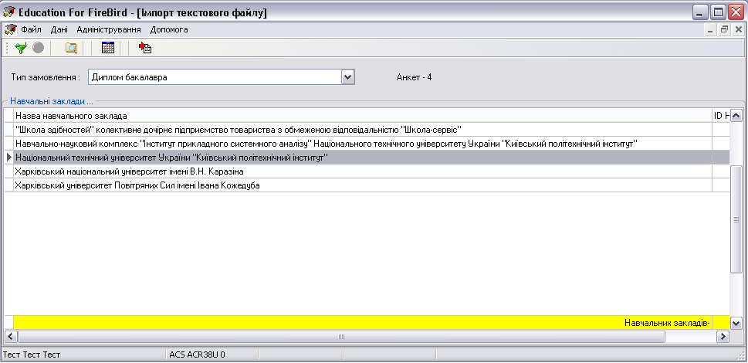
Програма дозволяє импортувати заявки та анкети з текстового файла. Для цього, информація в цьому файлі має бути записана в певному форматі.
Цей формат не зручний для візуального аналізу вмісту файла. Для перевірки вмісту текстового файлу насніть "Перегляд вмісту текстового файла".
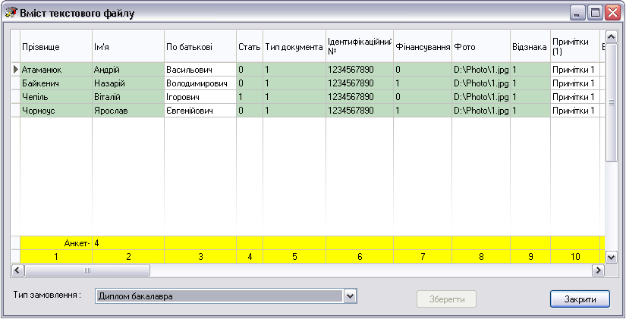
Форма "Перегляд вмісту текстового файла" дозволяє здійснити зручний перегляд в гріді вмісту файла, що готується для імпорту.

В нижній частині форми встановлено випадаючий перелік (комбобокс) з типами документів, так само, як і на формі "Імпорт пакетів з текстового файлу".
Обравши той чи інший тип документа, можна побачити, що грід має забарвлення:
•Сріблястий колір означає, що для обраного типу документа, дане поле не використовується.
•Звичайний колір означає, що для обраного типу документа, дане поле використовується.
•Зеленуватий колір означає, що для обраного типу документа, дане поле є обов'язковим.

Позиція параметра в гріді відповідає позиції параметра в текстовому файлі. Треба мати на увазі, що в гріді поле 'Примітки' займає одну позицію, а в файлі три.
Таким чином, можна дуже легко встановити, яка інформація в пакеті зайва, а якої не вистачає.
Натисніть на кнопку «Імпортувати». Якщо імпорт з текстового файлу пройшов успішно перед Вами з’явиться інформаційне повідомлення.
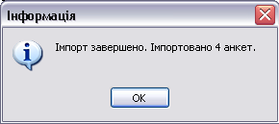
У випадку, якщо в текстовому файлі були якісь помилки програма проінформує Вас та вкаже номер рядка та характер помилки і виведе зауваження у Лог-файлі.
- Адміністрування
Пункт меню «Адміністрування» доступний лише оператору з адміністративними правами. Тій особі, яка зареєструвала базу даних своєю карткою.

Вузли та оператори
В формі «Вузли та оператори» Ви можете переглянути інформацію про вузол і оператора, створити або вилучити оператора, змінити реквізити оператора, перевірити на достовірність підпис вузла та підпис оператора.

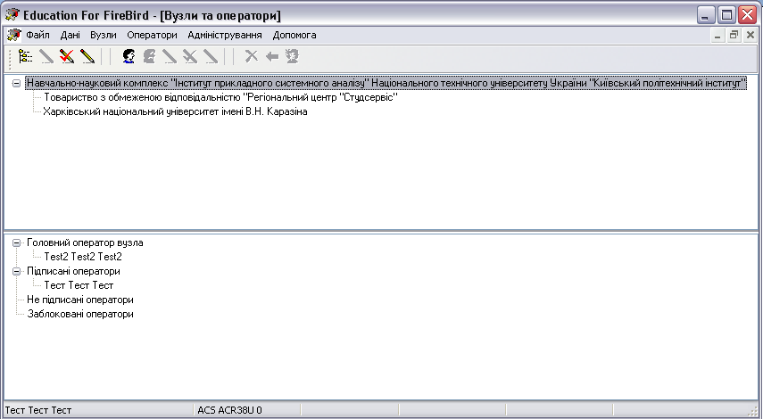
На одному вузлі (робочому місці) можуть працювати декілька операторів. Для того, щоб оператор мав можливість працювати з програмою, він має бути підписаний, тобто отримати права доступу до бази даних. Права операторам надає адміністратор за допомогою послуги «Додати оператора». У разі потреби, адміністратор має можливість переглянути реквізити операторів.
Щоб додати нового оператора натисніть на кнопку «Додати оператора». Перед Вами з’явиться повідомлення:

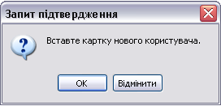

Вставте картку з правами «Оператор» та натисніть на кнопку «Ок». Потрібно буде ввести pin-код картки та натиснути на кнопку «Ок»:

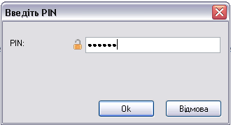
Після того, як з картки буде зчитано інформацію з’явиться вікно з інформаціє про користувача:
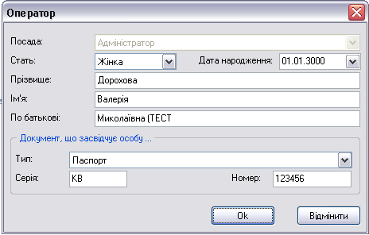
Натисніть на кнопку «Ок». Програма запросить вставити картку попереднього користувача:

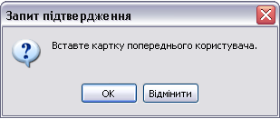

Вставте картку «Адміністратор» та натисніть на кнопку «Ок». Потім введіть pin-код картки «Адміністратор»:

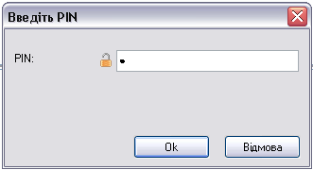

В розділі «Підписані оператори» з’явиться новий користувач з правами «Оператор»:

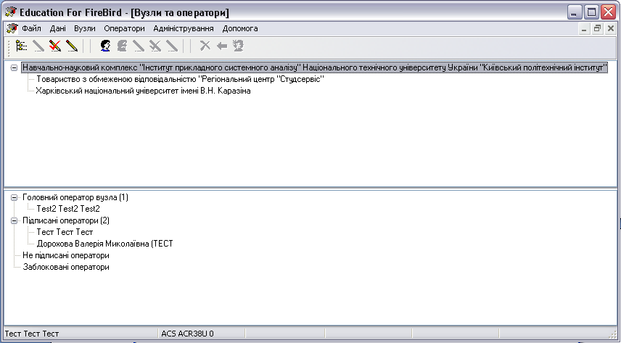

Щоб переглянути детальну інформацію про оператора натисніть на кнопку «Змінити реквізити оператора». Перед Вами з’явиться повідомлення:

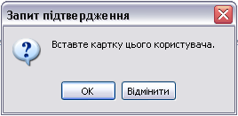
Вставте картку оператора та натисніть на кнопку «Ок». Далі введіть pin-код картки оператора.
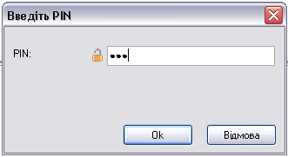
Натисніть на кнопку «Ок». Перед Вами з’явиться форма з даними оператора.

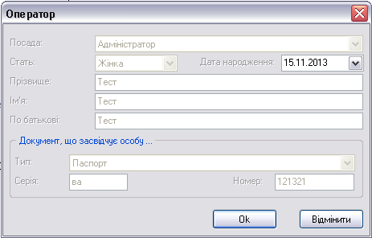
Змінювати інформацію в вікні «Оператор» заборонено, її можна тільки переглядати. Щоб закрити вікно «Оператор» натисніть на кнопку «Ок».
У разі, якщо Вам потрібно видалити/заблокувати оператора, якого було підписано раніше Ви можете скористатися кнопкою «Видалити/заблокувати оператора». Станьте на запис про оператора, якого потрібно видалити/заблокувати та натисніть на кнопку .

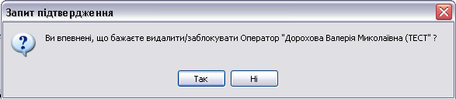
В інформаційному повідомлені натисніть на кнопку «Так». Якщо оператором були створені заявки в базі даних, то він перемістить в «Заблоковані оператори», якщо оператор не працював з базою даних, то запис про нього буде видалено із базі даних і він зникне з форми «Вузли та оператори».
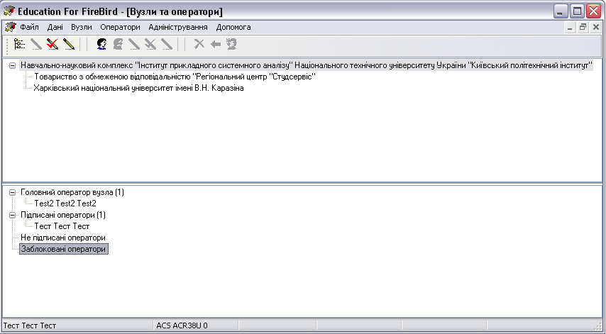
Заблокований оператор не зможе працювати з програмою Education. Тому, якщо Вам знову буде потрібно його поновити, станьте на заблокованого оператора та натисніть на кнопку «Поновити оператора». Перед Вами з’явиться інформаційне повідомлення:

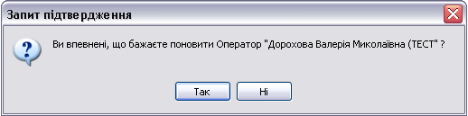
Натисніть на кнопку «Так», запис про оператора переміститься в «Підписані оператори».
Щоб переглянути реквізити вузла натисніть на кнопку «Реквізити вузла».

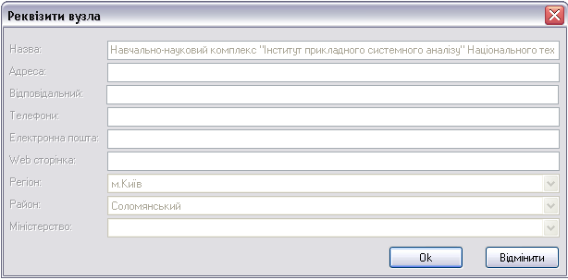
Інформацію про навчальний заклад редагувати неможливо, її можна тільки переглядати.
Щоб перепідписати вузол чи оператора необхідно натиснути на кнопку «Перепідписати вузол» чи «Перепідписати оператора». Щоб перевірити підпис вузла та оператора натисніть на кнопку «Перевірка підпису вузла», «Перевірка підпису оператора».

Імпорт навчальних закладів
Для створення заявок необхідно щоб в ієрархії даних з’явилась гілка з назвою навчального закладу. Для цього в головному меню виберіть «Адміністрування»→«Імпорт навчальних закладів».
Відкриється діалогове вікно «Открыть», з якого оберіть файл Dovidnyk.zip:

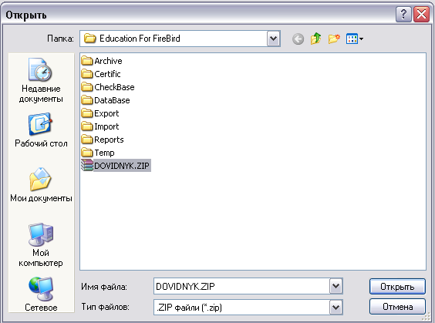

Натисніть на кнопку «Открыть». Відкриється форма «Імпорт навчальних закладів». Якщо в таблиці Ви бачите тільки свій заклад просто станьте на нього та натисніть на кнопку «Імпортувати начальний заклад».
Для полегшення пошуку необхідного навчального закладу можна скористатись кнопкою фільтр . Після того як на неї натиснути з’явиться форма «Фільтрування навчальних закладів»:

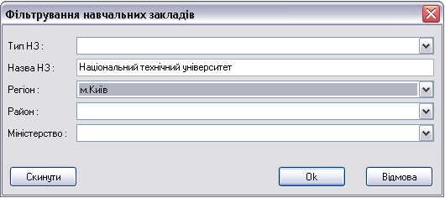

Заповніть ті параметри за яким Ви бажаєте встановити фільтр на загальний список навчальних закладів та натисніть кнопку «Ок». Фільтр відфільтрує заклад по вказаним параметрам:

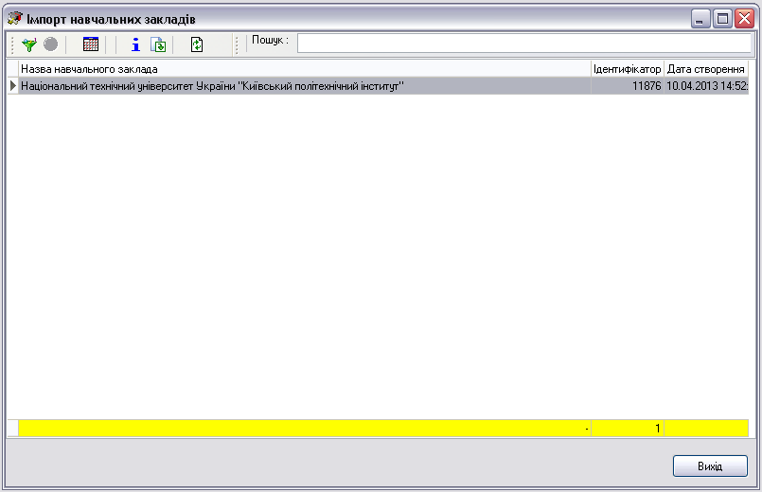

Фільтр можна зняти натиснувши кнопку , яка буде активною при встановленому фільтрі.
Для того, щоб переглянути інформацію про навчальний заклад натисніть на кнопку «Інформація про навчальний заклад».

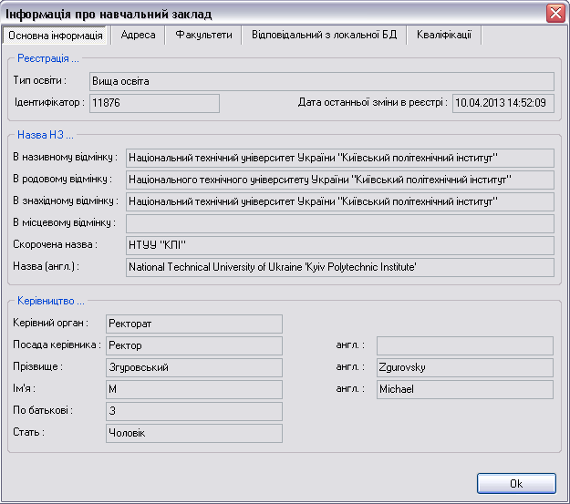
Вікно «Інформація про навчальний заклад» дозволяє переглядати, як загальну інформацію на закладці «Основна інформація», так і адресу, факультети, оператора локальної БД на відповідних закладках «Адреса», «Факультет», «Відповідальний з локальної БД».

Важливо: Довідник навчальних закладів, що використовується в програмному забезпеченні корегується Реєстром навчальних закладів. У випадку виявлення неточностей у назвах закладів, прізвищах та ініціалах керівників закладів, або факту дублювання закладів просимо звертатись в Реєстр НЗ за адресою reestr@osvita.net

Для заміни довідника, до якого буде звертатись програма Education, щоб відображати найменування навчального закладу та його реквізитів, необхідно скопіювати отриманий файл Dovidnyk.zip до директорії в який установлена на Вашому комп'ютері програма Education (за замовчанням це директорія C:\Program Files\Osvita\Education For FireBird\).
Якщо в інформації про навчальний заклад не вказано назву закладу англійскою, посаду та П.І.Б. ректора англійскою, то необхідно на сторінці http://osvita.net/articles.php?id=10 скачати реєстраційну форму навчального закладу, яка доступна за посиланням ftp://ftp.osvita.net/dp2000/vuz_info_n.doc, та згідно рекомендацій по заповненню, які доступні за посиланням ftp://ftp.osvita.net/dp2000/vuz_info_ex_n.doc , заповнити реєстраційну форму із інформацією на англійській мові та надіслати до відділу реєстру за адресою reestr@osvita.net
Логотип навчального закладу, який друкується на першій сторінці додатку до диплому про вищу освіту також необхідно надсилати до відділу реєстру за адресою reestr@osvita.net
У випадку, якщо Ви отримали з сайту http://dodatok.osvita.net/ довідник з іншою назвою, то перед копіюванням його необхідно перейменувати в Dovidnyk.zip та розмістити в каталозі з програмою, видаливши застарілий довідник.
Після заміни довідника в Education через «Адміністрування»-«Імпорт навчальний закладів» необхідно вказати шлях до розміщення оновленого довідника та в формі «Імпорт навчальний закладів» встати курсором на запис із Вашим навчальним закладом та натиснути «Поновити інформацію про навчальний заклад», потім «Імпортувати навчальний заклад». В формі «Інформація про навчальний заклад» буде поновлено дані із довідника

Імпорт(оновлення) довідника навчальних закладів
В тому випадку, якщо у Вас виникла потреба імпортувати або оновити довідник навчальних закладів, виберіть в головному меню «Адміністрування»→ «Імпортувати(оновити) довідник».
Якщо довідник навчальних закладів розміщено не в каталозі з програмою (C:\Program Files\Osvita\Education For FireBird\) програма повідомить про це повідомленням «Не знайдено довідник ‘Dovidnyk.zip’ вкажіть шлях до довідника».

Натисніть на кнопку «Ок» та вкажіть де лежить файл довідника – Dovidnyk.zip.

Важливо: Файл довідника краще покласти C:\Program Files\Osvita\Education For FireBird

У випадку, якщо Ви отримали з Реєстру навчальних закладів файл з іншою назвою (наприклад dov80.zip, dov14.zip або dovidnyk.zip), то Вам необхідно буде його перейменувати на Dovidnyk.zip
Під час завантаження довідника навчальних закладів Ви можете припинити процес, натиснувши на кнопку «Припинити».
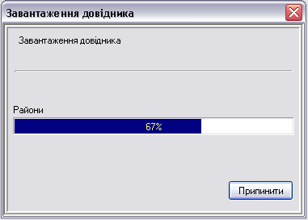

Підключені сертифікати
Якщо Вам потрібно переглянути інформацію про сертифікати виберіть з головного пункту меню «Адміністрування»→«Підключені сертифікати». Відкриється форма «Сертифікати», яка містить інформацію про підключені сертифікати:
На закладці «Сертифікати підпису» відображається перелік сертифікатів, що використовуються програмою.
Якщо вибрати будь який сертифікат, в верхній частині вікна відображається повне ім'я файлу сертифіката.
У разі потреби, можна переглянути повний зміст сертифіката, натиснувши кнопку «Показати сертифікат ...> , або зробити подвійний клік на обраному сертифікаті
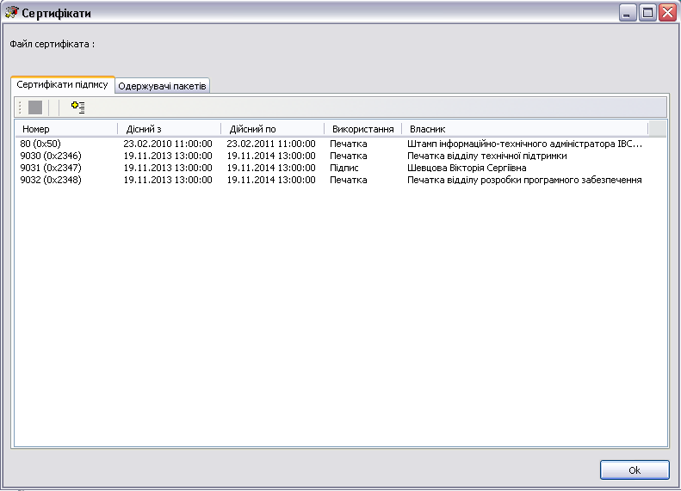
Щоб додати нові сертифікати натисніть на кнопку та оберіть потрібний сертифікат
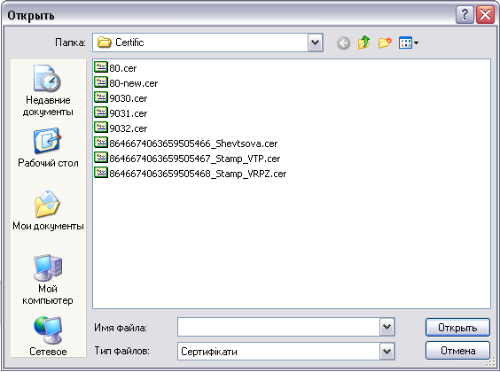

Держстандарт передбачає синхронне шифрування. Тобто, інформація шифрування для конкретного/конкретних одержувачів. Хто буде в змозі розшифрувати цю інформацію, визначає наявність сертифіката одержувача.
На закладці «Одержувач пакетів» міститься перелік сертифікатів, для яких буде зашифровано пакет. Так само, як і на закладці «Сертифікати підпису», можна переглянути додаткову інформацію.
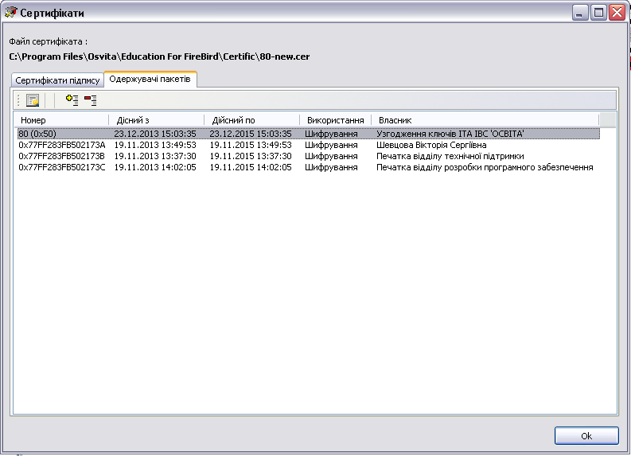
Крім того, користувач має можливість керувати переліком одержувачів, додаючи, або вилучаючи певні сертифікати з переліку.
Увага! Не видаляйте з переліку одержувачів сертифікат 80, інакше НДІ ПІТ не зможе прийняти ваш пакет.
При вилученні сертифіката з переліку одержувачів, файл із сертифікатом переноситься в тимчасову теку.

Імпорт довідника додатків
Для формування заявки на виготовлення додатка до диплому європейського зразка спочатку потрібно імпортувати довідник з кваліфікаціями створений на сайті http://dodatok.osvita.net/ (детально читайте р.7).
Виберіть «Адміністрування»→«Імпортувати довідник додатків…». Перед Вами відкриється стандартне діалогове вікно «Открыть»:
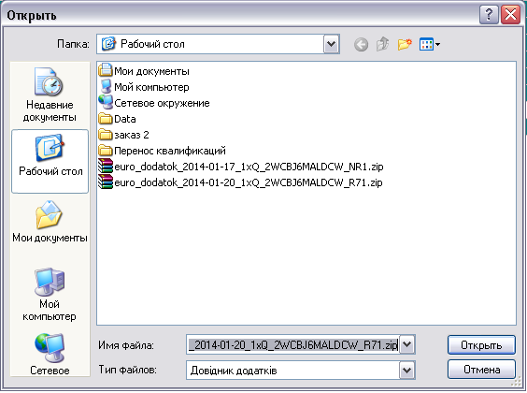
О довідник додатків, який Ви зберігали з сайту на комп’ютер та натисніть на кнопку «Открыть».
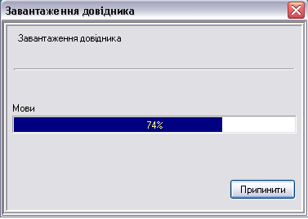
Під час імпорту довідника додатків є можливість припинити процес, натиснувши на кнопку «Припинити». В разі успішно імпорту довідника з’явиться повідомлення.
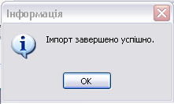

Перенесення даних з DP2000
Існує можливість повного або часткового перенесення бази даних DP2000 в базу Education. Виберіть з головного меню «Адміністрування»→«Перенесення даних з DP2000». Перед Вами відкриється вікно, в якому потрібно буде вказати каталог, де розташовані дані програми DP2000, а саме каталог Data. За замовчуванням це c:\Program Files\DP2000\DATA\:
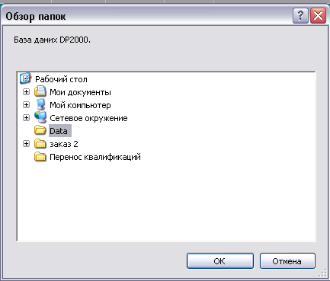
Станьте курсором на каталог DATA програми DP2000 та натисніть на кнопку «Ок».

В результаті з`явиться форма, що наведена нижче:
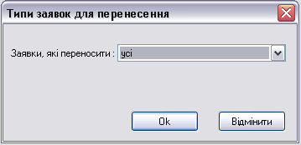
В вікні «Тип заявок для перенесення» в комбобоксі «Заявки, які переносити» вкажіть:
  - «усі» - якщо бажаєте перенести всі заявки (підписані, не підписані, скасовані, підписані та відправлені тощо);
  - «тільки не відправлені» - для перенесення тільки не відправлених заявок;
  - «тільки відправлені» - для перенесення тільки відправлених заявок.
Після вибору натисніть на кнопку «Ок». В разі успішного перенесення даних програма видасть повідомлення.
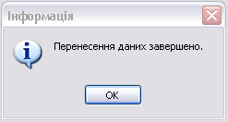
Натисніть на кнопку «Ок», щоб закрити повідомлення.

Опції
Функція «Опції» дозволить Вам зробити налаштування програми. Виберіть з головного меню «Адміністрування»→«Опції». Форма «Опції» має закладки, кожна з яких відповідає за певні налаштування програми.

Закладка «Загальні»
Натисніть на закладку «Загальні»:
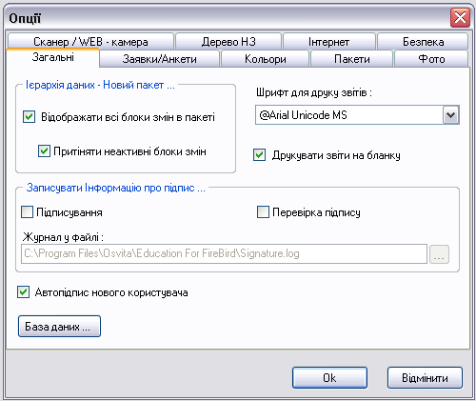
  - Кнопка «База даних» відкриває форму “Підключення до БД” - в даній формі можна змінити спосіб підключення до бази даних, обрати «Локальний» сервер бази даних або «Віддалений» із зазначенням повного шляху до бази даних;
  - Ієрархія даних – Новий пакет… - якщо в пакет для відправки включаються всі невідправлені блоки змін можна відображати тільки актуальні (останні) блоки змін, а можна відображати всі, в тому числі історичні блоки змін;
  - Шрифт для друку звітів - дозволяє змінювати шрифт яким будуть надруковані звіти з програми;
  - Друкувати звіти на бланку - якщо звіти роздруковується не на фірмовому бланку, друкується позначка «Реєстраційний штамп навчального закладу».
  - Інформація про підпис - ця опція дозволяє зберігати рядок підпису та іншу інформацію в LOG-файлі. Використовується при налагоджуванні програми та перевірки деяких режимів її роботи. Не рекомендується встановлювати ці опції без узгодження із розробником.
  - Автопідпис нового користувача - під час реєстрації нового користувача, на він автоматично підписується підписом адміністратора. Без цієї опції, новий користувач потрапляє в секцію “Непідписані оператори».

Закладка «Заявки/Анкети»
Перейдіть на закладку «Заявки/Анкети»:
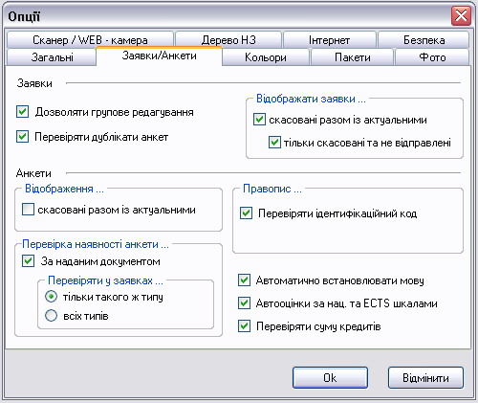
Заявки
  - Перевіряти відповідність даних - перевірка відповідності деяких даних, наприклад: значення в полі «дійсний до...» не може бути меншим за «дата видачі» і т.і.
  - Дозволяти групове редагування - дозвіл на зміну реквізитів для декількох заявок одночасно.
  - Перевіряти дублікати анкет - якщо, при додаванні анкет до заявки, оператор помилково ввів будь-яку анкету двічі, або більше разів, при закритті вікна вмісту заявки, програма повідомить про однакові анкети і запропонує залишитись у вікні заявки, для подальшої корекції.
  - Відображати заявки - дозволяє чи забороняє відображати скасовані заявки в переліку активних заявок. Скасовані та не відправлені заявки, в принципі теж є актуальними (активними) та втрачають актуальність після відправки (створення пакета). Отже, якщо встановлено «скасовані разом з актуальними», можна відфільтрувати «тільки скасовані та не відправлені» від скасованих і відправлених.

Анкети
  - Перевіряти наявність за наданим документом - якщо помічено цю функцію, програма виконуватиме запит до бази даних, при внесенні серії та номера наданого документа в анкетах. Якщо будуть знайдені анкети, в яких серія і номер наданого документа співпадають з введеним, буде відображено вікно з переліком цих анкет. У разі потреби, можна заповнити поля поточної (та, яка зараз вводиться) анкети, даними із знайденої.
  - Перевіряти у заявках - ця функція пов’язана з попередньою і доступна тільки, якщо останню встановлено. При виборі опції «тільки такого ж типу», пошук анкет за наданим документом проводиться в заявках того ж самого типу, що і поточна заявка. Це зручно, якщо треба уникнути створення однакових заявок і анкет.

Правопис
  - Використовувати літери - встановлює обмеження в використанні латинських та українських літер в написах прізвищ, імен, тощо.
  - Перевіряти достовірність даних. Перевіряє достовірність деяких особистих даних. - дата народження - учень (студент) має бути віком від 6 до 80 років;
- неприпустимість параметрів для полів пільга, фінансування, тощо.
  - Перевіряти ідентифікаційний код – за вбудованим в програму правилом перевіряється значення податкового коду, якщо такий було введено. У випадку невідповідності коду внесеним персональним даним, при збереженні анкети видається відповідне повідомлення. Проте, анкету можна зберегти.

Закладка «Кольори»
Перейдіть на закладку «Кольори»:
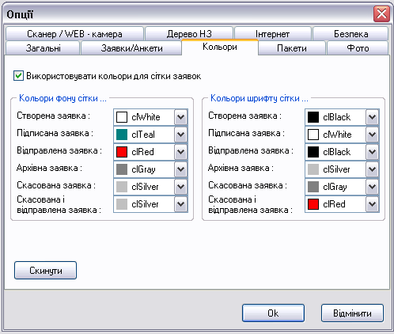
Використовувати кольори для сітки заявок – вмикається режим, який дозволяє встановити кольорові налаштування для відображення заявок в таблиці форми «Ієрархія даних». Дана опція призначена для зручності візуальної обробки даних. Ви можете встановити «Кольори фону сітки» – обраним кольором буде виділятись весь рядок з записом про заявку, або встановити «Кольори шрифту сітки» - обраним кольором будуть відображатись літери для відповідного стану заявки.

Закладка «Пакети»
Перейдіть на закладу «Пакети»:
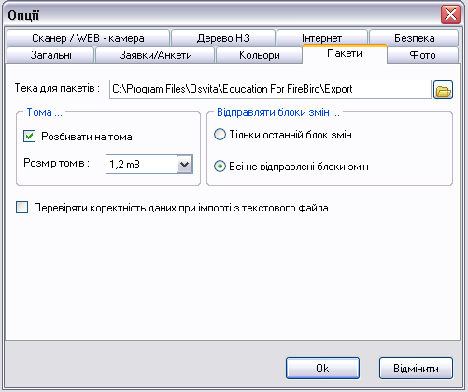
  - Папка для пакетів – зазначається повний шлях до каталогу куди програма буде зберігати сформовані пакети.
  - Розмір томів - якщо обсяг інформації, яку відправляють до пакета, дуже великий, пакет (файл) буде розділено на частини (томи). Це зручно, якщо пакети відправляють електронною поштою.

Рекомендації. Теоретично, кількість заявок на один пакет необмежена. Проте, ми не рекомендуємо відправляти в одному пакеті дуже велику кількість заявок (не більше 50-100, а у випадку студентських та учнівських квитків, через фотографії, ще менше). Пакет приймається, або не приймається цілком, якщо в пакеті знайдеться хоча б одна пошкоджена анкета. У випадку помилки при прийомі даних з пакета доведеться переробляти весь пакет.

  - Відправляти блоки змін «Тільки останній блок змін» - рекомендується для НЗ, які безпосередньо (мінуючи регіональні центри та інші транзитні вузли) надсилають пакети до центру збору інформації. «Всі невідправлені блоки змін» - рекомендується для регіональних центрів.

Закладка «Фото»
Перейдіть на закладку «Фото»:
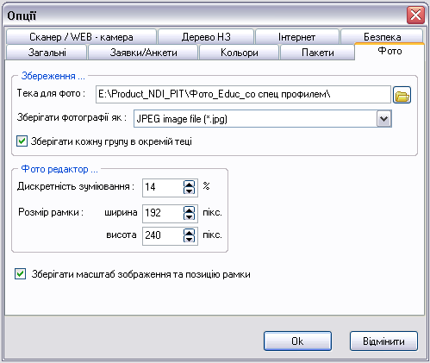
Збереження
  - Папка для фото - місце збереження фотографій для експортування групи фотографій;
  - Зберігати фотографії як - формат, в якому зберігатимуться фотографії при груповому експорті. Підтримуються формати: BMP, JPG.
  - Зберігати кожну групу в окремій директорії - якщо експортуються фотографії всієї групи (заявки), для кожної групи буде створено окрему папку. Назва папки буде така саме, як і назва групи (дивись 4.1.11).
  - Фото редактор - задаються параметри «Дискретність зуміювання» та «Розмір рамки» редактора фотографій.
  - Зберігати масштаб зображення та позицію рамки - дозволяє після виходу з фоторедактора зберігати масштаб зображення та позицію рамки.

Закладка «Сканер/WEB-камера»
Перейдіть на закладку «Сканер/WEB-камера»:
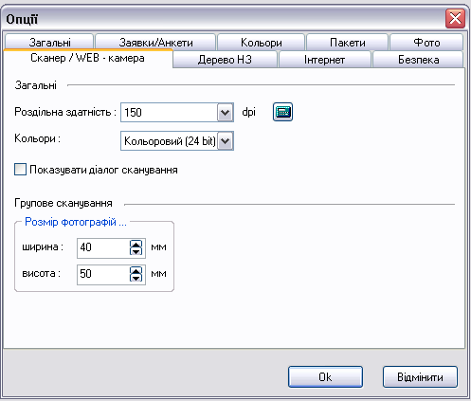
До цієї закладки мають бути занесені властивості сканера або web-камери з якими будуть вестися роботи.

Важливо: При використанні сканера рекомендовано встановлювати розділювальна здатність сканування 300 dpi. Також для отримання якісного зображення потрібно встановити глибину кольору зображення екрану – 24 біта. Для цифрової камери кількість точок повинна бути не менше 320 х 240.

Загальні
  - Роздільна здатність - кількість точок на дюйм (якість зображення), наприклад, 150 або 300;
  - Кольори - Дозволяє вибрати один з режимів роботи кольорової палітри («Чорно-білий», «Сірий», «Кольоровий (24 bit)» або «Кольоровий (48 bit)»). За замовчуванням використовується «Кольоровий (24 bit)».

Сканер
  - Показувати діалог сканування - перед отриманням фото виводить форму настройки сканера з можливістю внесення додаткових налаштувань.
  - Формат паперу - задається розмір формату сканування.
  - Розмір фотографій - встановляється висота та ширина фотографій студента (учня). Розмір фотографій повинен відповідати співвідношенню 4×5 ± 2%.

Закладка «Дерево НЗ»
Перейдіть на закладку «Дерево НЗ»:
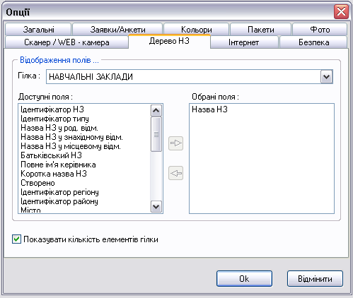
На цій закладці користувач має можливість на свій розсуд скласти структуру дерева НЗ з тих гілок котрі йому будуть потрібні для зручної роботи, а також вибрати додаткові дані (реквізити НЗ) до гілок дерева.
Відображення полів
  - Гілка - випадаючий список для вибору гілки, стосовно якої будуть зроблені подальші налаштування;
  - Доступні поля - відображаються всі доступні поля для вибору;
  - Обрані поля - відображаються всі обрані поля, які будуть додані в дереві НЗ;
  - Показувати кількість елементів гілки - в дереві, після назви вузла буде відображатися кількість підпорядкованих вузлів у дужках.
  - Структура - відкриває структуру дерева НЗ, де Ви можете настроїти відображення гілок «Ієрархії даних».

Закладка «Інтернет»
Перейдіть на закладку «Інтернет»:
В поля «Власна адреса», «Користувач(User)», «Пароль» Ви вводите свої дані для відправки до центру збору даних.
Відправка пошти
  - Адреса отримувача - в поле вводиться електронна адреса отримувача пакетів, для отримувача НДІ ПІТ потрібно ввести asdiplom@osvita.net
  - SMTP сервер та Порт - в поле вводиться інформація про налаштування SMTP-сервера (вихідної пошти Вашого поштового сервера) для відправки створених пакетів.
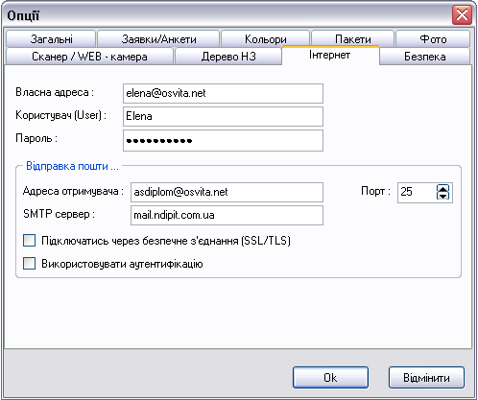

Закладка «Безпека»
Перейдіть на закладку «Безпека»:
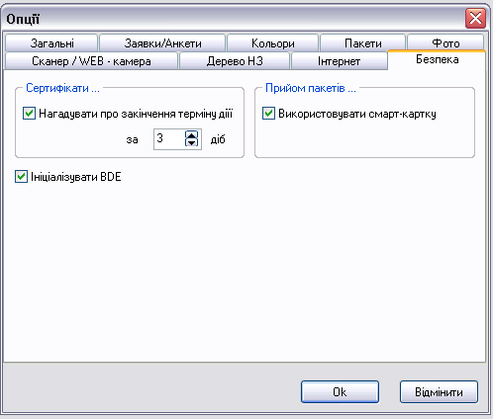
Формування пакетів - задає режим формування пакета за замовчуванням.
  - Для НДІ ПІТ. Позначає відправку пакета в НДІ ПІТ.
  - Для суміжного вузла. Позначає відправку пакета в суміжний вузол.

Прийом пакетів – встановлюються параметри прийому пакетів.
- Архівація заявок та відновлення їх з архіву
Всі заявки зберігаються в базі даних. Якщо заявка вже була відправлена її можна перенести до архіву бази даних.
Пункт меню «Дані»→«Архіви» надає можливість зробити такі операції:
  - скинути заявки в архів;
  - переглянути архів.

Важливо: В архів будуть перенесені тільки відправлені заявки, дата відправлення яких (дата формування пакета) знаходиться у визначеному діапазоні.

Архівація заявок
В головному меню виберіть «Дані»→«Архіви»→«Скинути заявки в архів». Перед Вами відкриється форма «Термін архівації»:

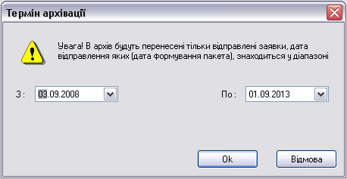
Вкажіть початкову та кінцеву дату архівації, потім натисніть на кнопку «Ок». В архів будуть перенесені заявки дата відправки яких, знаходить у вибраному діапазоні.
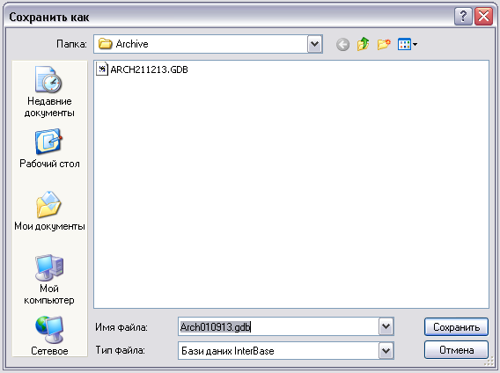
Вкажіть шлях, де буде збережено файл архівації з розширенням *.gbk, потім натисніть на кнопку «Ок».
Після успішної архівації заявок програма повідомить:

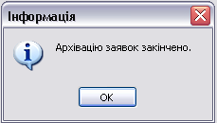
Натисніть на кнопку «Ок».

Повернення заявок з архіву
Щоб переглянути мати можливість працювати зі старими архівними заявками, їх необхідно повернути з архіву. Виберіть з головного меню «Дані»→«Архіви»→ «Переглянути архів».

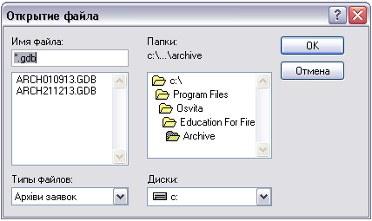
В формі «Відкриття файлу» зазначте шлях до файлу архіву та натисніть на кнопку «Ок».
Далі, в «Ієрархії даних», виберіть заявки, які потрібно повернути з архіву та з головного меню оберіть «Заявки»→«Повернути з архіву». Після успішного відновлення заявок з архіву з’явиться повідомлення:
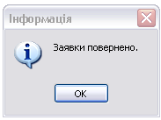

У формі «Ієрархія даних» з’являться заявки.
- Резервне копіювання і відновлення бази даних
Резервне копіювання зручна функція для збереження цілої БД. Тому, після активних дій з базою даних, робіть періодично резервні копії. З цих копій можна буде відновити базу даних у разі непередбачених збоїв у програмі чи мережі.

Важливо: Ця утиліта постачається тільки з версією програми для FireBird.

Ви також можете зберегти сам файл бази даних, який знаходиться в C:\Program Files\Osvita\Education For FireBird\DataBase з розширенням *.GDB, в іншу папку або на СD, DVD диск. При відновленні бази даний файл можна буде підмінити в каталозі DataBase.

Увага! Резервну копію бази даних можна створити тільки на сервері.

Резервне копіювання бази даних
Натисніть «Пуск»→«Програми»→«Education»→«BackUp DataBase». Відкриється форма «Менеджер бази даних Education»:

Для створення резервної копії на закладці «Резервна копія» в полі «Backup файл» вкажіть назву файлу резервної копії каталог для збереження файлу з розширенням *.gbk Натисніть на кнопку «Виконати». За замовчуванням файли з розширенням *.gbk зберігаються в каталозі C:\Program Files\Osvita\Education For FireBird\. Після введення PIN-коду почнеться процес створення резервної копії. В результаті створення резервної копії БД перед Вами з’явиться інформаційне повідомлення:

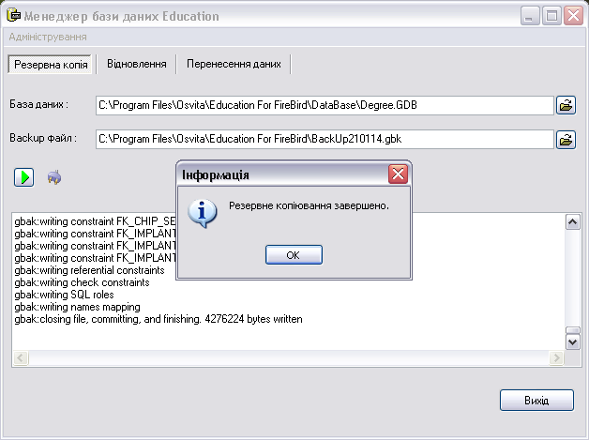

Натисніть на кнопку «Ок», а потім на Х вверху вікна «Менеджер бази даних Education».

Відновлення бази даних з резервної копії
При відновленні бази з резервної копії, поточні дані повністю затираються тими, що були в резервній копії, тому відновлення потрібно робити тільки при потребі і уважно.
Якщо резервну копію не було створено, то відновити базу з копії неможливо.

Важливо: Ця утиліта постачається тільки з версією програми для FireBird.

Натисніть «Пуск»→«Програми»→«Education»→«BackUp DataBase». Відкриється форма «Менеджер бази даних Education»:

Натисніть на кнопку «Відновити». Виберіть папку з файлом резервної копії (файл з розширенням *.gbk), натисніть на кнопку «Ок». Після введення PIN-коду почнеться процес відновлення з резервної копії.

Після вдалого відновлення бази даних з резервної копії перед Вами з’явиться інформаційне повідомлення:

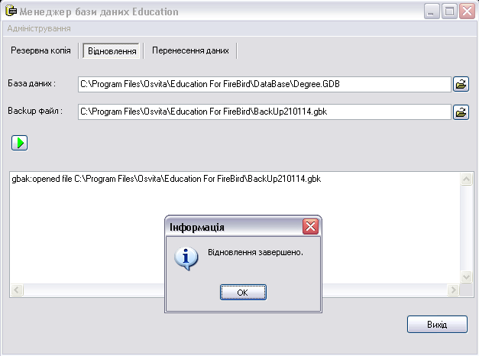

Натисніть на кнопку «Ок», а потім у вікні «Менеджер бази даних Education» натисніть на X.

Увага! Відновити базу даних з резервної копії можливо тільки на сервері.

Перенесення даних
За допомогою фунції «Пересення даних» можливо перенести дані із іншої бази даних, наприклад бази попереднії версії в нову базу.
Для перенесення даних у Вас повинна бути база, з якої Ви будете переносити дані. Для створення нової бази каталог C:\Program Files\Osvita\Education For FireBird\DataBase\ повинен бути порожній. Запустіть програму та створіть нову базу.
Важливо: Ця утиліта постачається тільки з версією програми для FireBird.

Натисніть «Пуск»→«Програми»→«Education»→«BackUp DataBase». Відкриється форма «Менеджер бази даних Education»:

Перейдіть на вкладку «Перенесення даних». В полі «База -джерело» вкажіть шлях до розміщення бази, з якої необхідно перенести дані. В полі «Цільова база» - шлях розміщення нової бази. Натисніть на кнопку «Виконати» . Після введення PIN-коду почнеться процес перенесення даних.

Після вдалого перенесення даних перед Вами з’явиться інформаційне повідомлення:

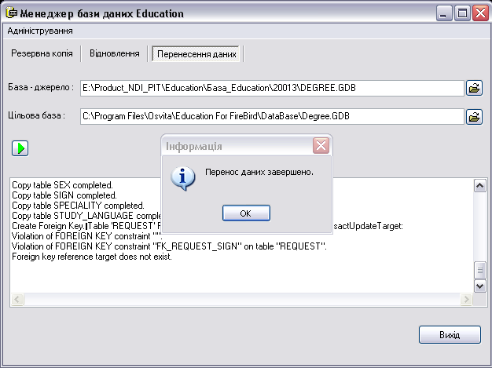
- Перевірка коректності бази даних
В комплект програми Education входить утиліта Check DataBase, яка може стати корисною в діагностиці та корекції бази даних. Вона допоможе в тому випадку, якщо у Вас виникають проблеми з роздвоєнням анкет чи заявок, або лічильники анкет не відповідають фактичній кількості анкет.
Щоб викликати цю утиліту виберіть «Пуск»→«Програми»→«Education»→«Check DataBase». Відкриється вікно «Діагностика і корекція бази даних»:
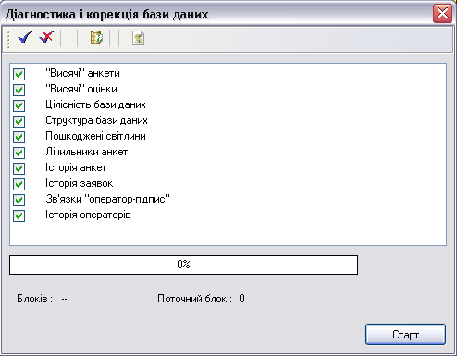
Відмітьте елементи для перевірки та натисніть на кнопку «Старт». Перед початком виконання перевірки з’явиться інформаційне повідомлення:
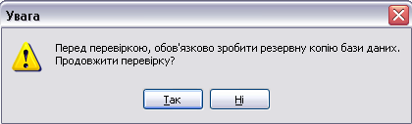
Якщо раніше Ви не робили резервну копію бази даних натисніть на кнопку «Так», в іншому випадку на кнопку «Ні».
Після перевірки, якщо будуть виявлені некоректні дані, буде створено документ Check.log, де буде вказано які некоректні дані було виправлено.

Не чутливе до регістру ² Тільки українською мовою ³ Чутливе до регістру.

